
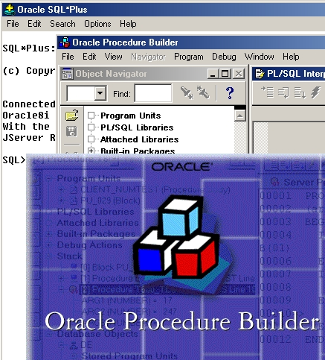

SQL và PL/SQL
Cơ bản



Oracle cơ bản - SQL và PL/SQL

MỤC LỤC

MỤC LỤC ... ...1

CHƯƠNG 1. GIỚI THIỆU CHUNG ... ...5
1.1. NGÔN NGỮ SQL ... ..5
1.1.1. Lịch sử phát triển của ngôn ngữ SQL ... .5
1.1.2. Chuẩn SQL ... ..5
1.2. CÁC KHÁI NIỆM CƠ BẢN TRONG CƠ SỞ DỮ LIỆU ... ...5
1.2.1. Các thành phần logic trong database... ..5
1.2.2. Các đối tượng trong database ... ...6
1.2.3. Các nhóm lệnh SQL cơ bản ... .6
1.3. CƠ SỞ DỮ LIỆU THỰC HÀNH... ..7
1.3.1. Mô hình dữ liệu ... ..7
1.3.2. Cấu trúc bảng dữ liệu ... .7
CHƯƠNG 2. LỆNH TRUY VẤN CƠ BẢN ... .9
2.1. CÂU LỆNH TRUY VẤN ... ..9
2.1.1. Quy tắc viết lệnh ... ...9
2.1.2. Câu lệnh truy vấn cơ bản ... ..9
2.1.3. Các thành phần khác của mệnh đề SELECT ... ..9
2.1.4. Phân biệt giá trị dữ liệu trả về ... ..10
2.1.5. Giá trị NULL ... ..11
2.2. SQL*PLUS, CÔNG CỤ TƯƠNG TÁC LỆNH SQL VỚI DATABASE ... ...11
2.2.1. Câu lệnh tương tác của SQL*Plus ... .11
2.2.2. Phân nhóm câu lệnh trong SQL*Plus... ...12
2.2.3. Chi tiết các lệnh SQL*Plus cơ bản ... .13
2.3. BÀI TẬP ... ..15

CHƯƠNG 3. TRUY VẤN DỮ LIỆU CÓ ĐIỀU KIỆN ... ..17
3.1. CÁC GIỚI HẠN TRONG TRUY VẤN DỮ LIỆU ... ...17
3.1.1. Mệnh đề WHERE... ...17
3.1.2. Các toán tử sử dụng trong mệnh đề WHERE ... ..18
3.1.3. Ví dụ sử dụng các toán tử điều kiện ... .19
3.2. SẮP XẾP DỮ LIỆU TRẢ VỀ... ..20
3.2.1. Mệnh đề ORDER BY ... ...20
3.2.2. Sắp xếp nhiều cột dữ liệu trả về... ..20
3.3. BÀI TẬP ... ..21
CHƯƠNG 4. CÁC HÀM SQL ... ...23
4.1. TỔNG QUAN VỀ HÀM SQL... ..23
4.1.1. Cấu trúc hàm SQL ... .23
4.1.2. Phân loại hàm SQL ... ...23
4.2. HÀM SQL THAO TÁC TRÊN TỪNG DÒNG DỮ LIỆU... .24
4.2.1. Các hàm thao tác trên kiểu dữ liệu số... ..24
4.2.2. Các hàm thao tác trên kiểu dữ liệu ký tự... .26
4.2.3. Các hàm thao tác trên kiểu dữ liệu thời gian... .30
4.2.4. Các hàm chuyển đổi kiểu ... ...32
4.3. HÀM THAO TÁC TRÊN TẬP HỢP ... ...34
4.3.1. Các hàm tác động trên nhóm ... ...34
4.3.2. Mệnh đề GROUP BY ... ...35
4.4. MỘT SỐ HÀM MỚI BỔ SUNG TRONG Oracle9i ... ..36
4.4.1. Hàm NULLIF ... .36
4.4.2. Hàm COALSCE ... ..36
4.4.3. Câu lệnh case ... ..36

Trang 1

Oracle cơ bản - SQL và PL/SQL

4.5. BÀI TẬP ... ..36
4.5.1. Hàm trên từng dòng dữ liệu ... ..36
4.5.2. Hàm trên nhóm dữ liệu ... ...39

CHƯƠNG 5. LỆNH TRUY VẤN DỮ LIỆU MỞ RỘNG... .40
5.1. KẾT HỢP DỮ LIỆU TỪ NHIỀU BẢNG ... ...40
5.1.1. Mối liên kết tương đương ... ..40
5.1.2. Mối liên kết không tương đương ... .40
5.1.3. Mối liên kết cộng ... .40
5.1.4. Liên kết của bảng với chính nó (tự thân)... .41
5.1.5. Cách biểu diễn kết nối mới trong Oracle 9i ... ...41
5.1.6. Các toán tử tập hợp ... ..42
5.2. LỆNH TRUY VẤN LỒNG ... ...43
5.2.1. Câu lệnh SELECT lồng nhau. .. ...43
5.2.2. Toán tử SOME/ANY/ALL/NOT IN/EXITS ... ..43
5.3. CẤU TRÚC HÌNH CÂY ... .44
5.3.1. Cấu trúc hình cây trong 1 table ... ...44
5.3.2. Kỹ thuật thực hiện ... ..44
5.3.3. Mệnh đề WHERE trong cấu trúc hình cây... ..45
5.4. BÀI TẬP ... ..46

CHƯƠNG 6. BIẾN RUNTIME ... ...50
6.1. DỮ LIỆU THAY THẾ TRONG CÂU LỆNH ... .50
6.2. LỆNH DEFINE ... ..50
6.3. LỆNH ACCEPT ... ...51
6.4. BÀI TẬP ... ..51
CHƯƠNG 7. TABLE VÀ CÁC LỆNH SQL VỀ TABLE... ...52
7.1. LỆNH TẠO TABLE... 52
7.1.1. Cú pháp tạo bảng ... 52
7.1.2. Tính toán kích thước table (tham khảo) ... 53
7.2. MỘT SỐ QUY TẮC KHI TẠO TABLE ... 54
7.2.1. Quy tắc đặt tên Object ... 54
7.2.2. Quy tắc khi tham chiếu đến Object ... 54
7.3. Các Kiểu dữ liệu cơ bản... 55
7.3.1. Kiểu CHAR ... 55
7.3.2. Kiểu VARCHAR2 ... 55
7.3.3. Kiểu VARCHAR ... 56
7.3.4. Kiểu NUMBER ... 56
7.3.5. Kiểu FLOAT ... 56
7.3.6. Kiểu LONG ... 56
7.3.7. Kiểu DATE ... 57
7.3.8. Kiểu RAW và kiểu LONG RAW... 58
7.3.9. Kiểu ROWID ... 58
7.3.10. Kiểu MLSLABEL ... 58
7.3.11. Chuyển đổi kiểu ... 58
7.4. RÀNG BUỘC DỮ LIỆU TRONG TABLE ... 59
7.4.1. NULL/NOT NULL ... 59
7.4.2. UNIQUE ... 59
7.4.3. PRIMARY KEY ... 59
7.4.4. FOREIGN KEY ( Referential ) ... 60
7.4.5. CHECK ... 60
7.5. LỆNH DDL CAN THIỆP TỚI TABLE ... 60
7.5.1. Chỉnh sửa cấu trúc table ... 60
7.5.2. Các lệnh DDL khác ... 61
7.5.3. Chú dẫn cho table ... 61
7.5.4. Thay đổi tên object... 62
7.5.5. Xóa dữ liệu của table ... 62

Trang 2

Oracle cơ bản - SQL và PL/SQL

7.6. THÔNG TIN VỀ TABLE TRONG TỪ ĐIỂN DỮ LIỆU... ...62
7.7. BÀI TẬP ... ..63
CHƯƠNG 8. CÁC LỆNH THAO TÁC DỮ LIỆU... ..64
8.1. THAO TÁC DỮ LIỆU TRONG TABLE ... .64
8.1.1. Thêm mới dòng dữ liệu ... ...64
8.1.2. Cập nhật dòng dữ liệu ... .65
8.1.3. Lệnh Merge... ...65
8.1.4. Xóa dòng dữ liệu... .66
8.1.5. Lỗi ràng buộc dữ liệu ... ...66
8.2. LỆNH ĐIỀU KHIỂN GIAO DỊCH... ..66
8.3. BÀI TẬP ... ..67
CHƯƠNG 9. SEQUENCE VÀ INDEX... ...68
9.1. SEQUENCE... ...68
9.1.1. Tạo Sequence... ..68
9.1.2. Thay đổi và huỷ sequence ... .69
9.2. INDEX... ...69
9.2.1. Tạo index ... ...69
9.2.2. Sử dụng index... ..69
9.3. BÀI TẬP ... ..70

CHƯƠNG 10. VIEWS ... ...71
10.1. VIEWS ... ...71
10.1.1. Tạo view ... ..71
10.1.2. Xóa các view ... ..71
10.2. BÀI TẬP ... ...72

CHƯƠNG 11. QUYỀN VÀ BẢO MẬT ... ..73
11.1. QUYỀN - PRIVILEGE ... .73
11.2. ROLE... ..74
11.3. SYNONYM... ...74

CHƯƠNG 12. GIỚI THIỆU NGÔN NGỮ PL/SQL... ..76
12.1. TỔNG QUAN VỀ PL/SQL ... ...76
12.1.1. Cú pháp lệnh PL/SQL ... ...76
12.1.2. Khối lệnh PL/SQL ... ...76
12.2. LỆNH LẬP TRÌNH PL/SQL ĐƠN GIẢN ... ...77
12.2.1. Lệnh IF... ..77
12.2.2. Lệnh lặp LOOP không định trước ... ...78
12.2.3. Lệnh lặp LOOP có định trước ... ...78
12.2.4. Lệnh lặp WHILE ... ...78
12.2.5. Lệnh GOTO, nhảy vô điều kiện ... .78
12.3. GIỚI THIỆU CURSOR ... ...79
12.4. CÁC KIỂU DỮ LIỆU THÔNG DỤNG... ..81
12.4.1. Kiểu dữ liệu Table ... ...81
12.4.2. Kiểu dữ liệu Record ... ...81
12.4.3. Sao kiểu dữ liệu một dòng ... ..82
12.4.4. Sao kiểu dữ liệu của một cột ... ..82
12.4.5. Lệnh SELECT... INTO... ...82
12.5. BÀI TẬP ... ...83

CHƯƠNG 13. GIỚI THIỆU PROCEDURE BUILDER ... ..84
13.1. CÁC THÀNH PHẦN TRONG PROCEDURE BUILDER ... ...84
13.1.1. Object Navigator ... ..84
13.1.2. Program Unit Editor... .85
13.1.3. Store Program Unit Editor ... ...85

Trang 3

Oracle cơ bản - SQL và PL/SQL

13.1.4. Database Trigger Edditor ... .85
13.2. CÁC HÀM, THỦ TỤC ... .86
13.2.1. Tạo hàm, thủ tục trên Client ... ...86
13.2.2. Tạo hàm, thủ tục trên Server ... .86
13.2.3. Dò lỗi đối với các hàm, thủ tục ... ..87
CHƯƠNG 14. GIỚI THIỆU CÁC THỦ TỤC, HÀM VÀ PACKAGE ... ...88
14.1. THỦ TỤC ... ..88
14.1.1. Tạo thủ tục ... ..88
14.1.2. Huỷ bỏ thủ tục ... ...89
14.1.3. Các bước lưu giữ một thủ tục ... ...89
14.2. HÀM ... ...89
14.2.1. Tạo hàm... ...90
14.2.2. Thực hiện một hàm ... .90
14.2.3. Lợi ích của việc sử dụng hàm ... ...91
14.2.4. Một số hạn chế khi sử dụng hàm trong câu lệnh SQL ... ..91
14.2.5. Huỷ bỏ hàm... .91
14.2.6. Hàm và thủ tục ... ..92
14.3. PACKAGE... ...92
14.3.1. Cấu trúc của package ... ...92
14.3.2. Tạo package ... ..93
14.3.3. Huỷ package ... ..95
14.3.4. Lợi ích của việc sử dụng package ... ..95
14.3.5. Một số package chuẩn của Oracle ... ..96
CHƯƠNG 15. DATABASE TRIGGER ... .97
15.1. TẠO TRIGGER ... ..97
15.1.1. Phân loại trigger ... ...97
15.1.2. Lệnh tạo trigger ... .98
15.1.3. Sử dụng Procedure builder để tạo trigger ... ...99
15.2. QUẢN LÝ TRIGGER ... ...100
15.2.1. Phân biệt database trigger ... ...100
15.2.2. Thay đổi trạng thái của database trigger ... ...101
15.2.3. Huỷ bỏ trigger ... .101
15.2.4. Lưu ý khi sử dụng trigger ... ..102

PHỤ LỤC ... ...103
A - TÀI LIỆU THAM KHẢO ... .103
B - DANH MỤC CÁC HÌNH VẼ... ..103

Trang 4
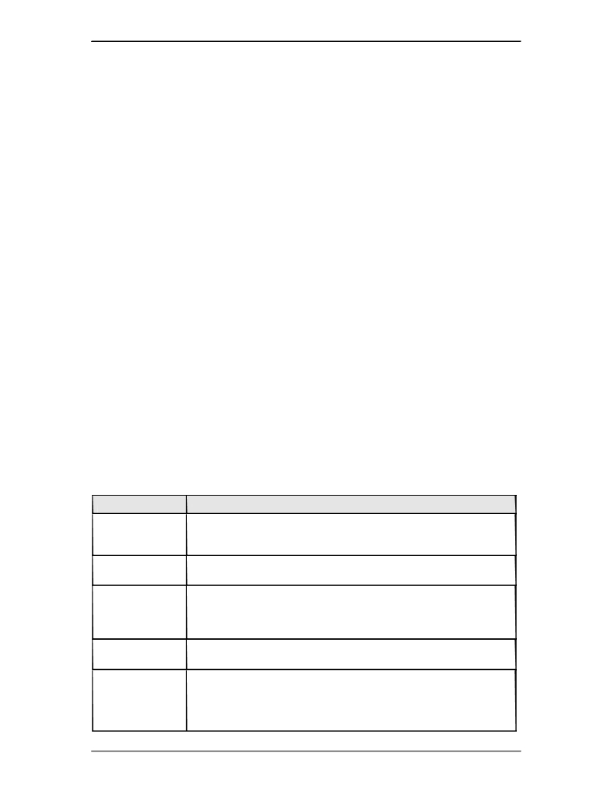

Oracle cơ bản - SQL và PL/SQL

Chương 1. GIỚI THIỆU CHUNG
1.1.NGÔN NGỮ SQL
1.1.1. Lịch sử phát triển của ngôn ngữ SQL
Mô hình cơ sở dữ liệu (CSDL) quan hệ - RDBMS, do E.F Codd đưa ra vào đầu thập kỷ 70. Từ đó đến nay, nó liên tục phát triển trở thành mô hình CSDL phổ biến bậc nhất. Mô hình quan hệ gồm các thành phần sau:
 Tập hợp các đối tượng và / hoặc các mối quan hệ  Tập hợp các xử lý tác động tới các quan hệ
 Ràng buộc dữ liệu đảm bảo tính chính xác và nhất quán.
SQL (Structured Query Language, đọc là "sequel") là tập lệnh truy xuất CSDL quan hệ.
Ngôn ngữ SQL được IBM sử dụng đầu tiên trong hệ quản trị CSDL System R vào giữa
những năm 70. Hệ ngôn ngữ SQL đầu tiên (SEQUEL2) được IBM công bố vào tháng 11
năm 1976. Năm 1979, tập đoàn Oracle giới thiệu thương phẩm đầu tiên của SQL. SQL cũng
được cài đặt trong các hệ quản trị CSDL như DB2 của IBM và SQL/DS.
Ngày nay, SQL được sử dụng rộng rãi và đuợc xem là ngôn ngữ chuẩn để truy cập CSDL
quan hệ.

1.1.2. Chuẩn SQL
Năm 1989, viện tiêu chuẩn quốc gia Hoa Kỳ (ANSI) công nhận SQL là ngôn ngữ chuẩn để truy cập CSDL quan hệ trong văn bản ANSI SQL89.
Năm 1989, tổ chức tiêu chuẩn quốc tế (ISO) công nhận SQL ngôn ngữ chuẩn để truy cập CSDL quan hệ trong văn bản ISO 9075-1989.
Tất cả các hệ quản trị CSDL lớn trên thế giới cho phép truy cập bằng SQL và hầu hết theo chuẩn ANSI.

1.2.CÁC KHÁI NIỆM CƠ BẢN TRONG CƠ SỞ DỮ LIỆU
1.2.1. Các thành phần logic trong database
Thành phần Diễn giải
Table Cấu trúc lưu trữ cơ bản nhất trong CSDL quan hệ (RDBMS), nó bao
gồm 1 hoặc nhiều columns (cột dữ liệu) với 0 hoặc nhiều rows (dòng dữ liệu).
Row Tổ hợp những giá trị của Column trong bảng. Một row còn được gọi
là 1 record (bản ghi).
Column Quy định một loại dữ liệu trong bảng. Ví dụ: loại dữ liệu tên phòng
ban có trong bảng phòng ban. Ta thể hiển thị column này thông qua tên column và có thể kèm theo một vài thông tin khác về column như kiểu dữ liệu, độ dài của dữ liệu.
Field Giao của column và row. Field chính là nơi chứa dữ liệu. Nếu không
có dữ liệu trong field ta nói field có gia trị là NULL.
Primary Key Là một column hoặc một tập các column xác định tính duy nhất của
các rows ở trong bảng. Ví dụ DEPTNO là Primary Key của bảng DEPT
vì nó được dùng để xác định duy nhất một phòng ban trong bảng
DEPT mà đại diện là một row dữ liệu.

Trang 5
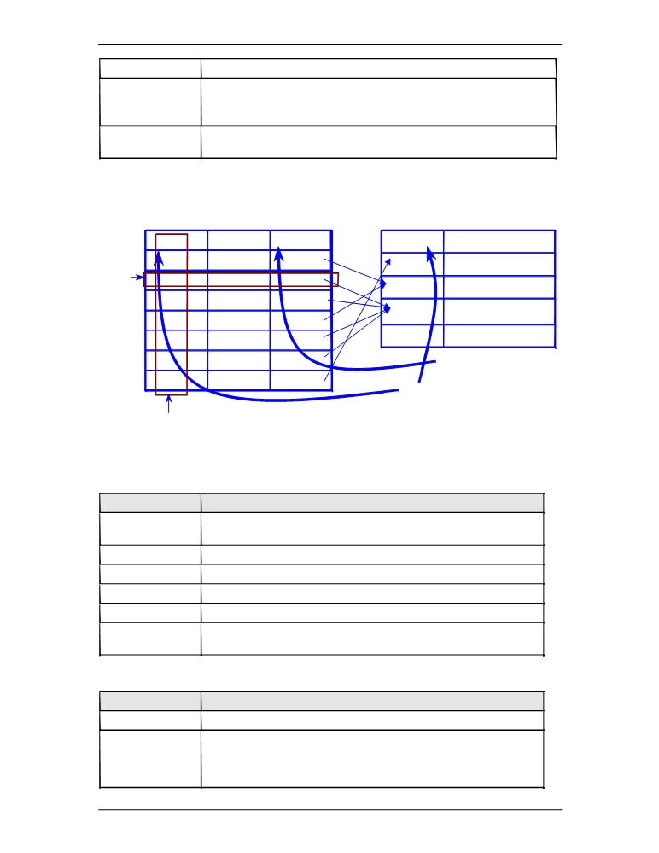

Oracle cơ bản - SQL và PL/SQL

Primary Key nhất thiết phải có số liệu.
Foreign Key Là một column hoặc một tập các columns có tham chiếu tới chính
bảng đó hoặc một bảng khác.
Foreign Key xác định mối quan hệ giữa các bảng.
Constraints Là các ràng buộc đối với dữ liệu trong các bảng thuộc database. Ví
dụ: Foreign Key, Primary Key...

Ví dụ: minh hoạ các thành phần logic trong database

EMP

EMPNO ENAME EMP DEPT DEPTNO
7369 SMITH 20
Row 7499 ALLEN 30
7521 WARD 30
7566 JONES 20
7654 MARTIN 30
7698 BLAKE 30

DEPT

DEPTNO DNAME
10 ACCOUNTING
20 RESEARCH
30 SALES

40 OPERATIONS
Foreign key

7782 CLARK 10 Primary key

Column

Hình vẽ 1. Minh hoạ các thành phần logic trong database

1.2.2. Các đối tượng trong database

Đối tượng Diễn giải

Table Cấu trúc lưu trữ cơ bản nhất trong CSDL quan hệ (RDBMS), gồm

row và column

View Là cấu trúc logic hiển thị dữ liệu từ 1 hoặc nhiều bảng

Sequence Lết sinh giá trị cho các primary key

Index Tăng tính thực thi cho câu lệnh truy vấn

Synonym Tên tương đương của đối tượng

Program unit Tập hợp các câu lệnh thực hiện được viết bởi ngôn ngữ SQL và

PL/SQL, bao gồm Procedure, function, package...

1.2.3. Các nhóm lệnh SQL cơ bản

Tên lệnh
SELECT

INSERT
UPDATE
DELETE
Diễn giải
Là lệnh thông dụng nhất, dùng để lấy, xem dữ liệu trong CSDL.
Là 3 lệnh dùng để nhập thêm những row mới, thay đổi nội dung
dữ liệu trên các row hay xoá các row trong table. Những lệnh này
được gọi là các lệnh thao tác dữ liệu DML (Data Manipulation
Language)

Trang 6

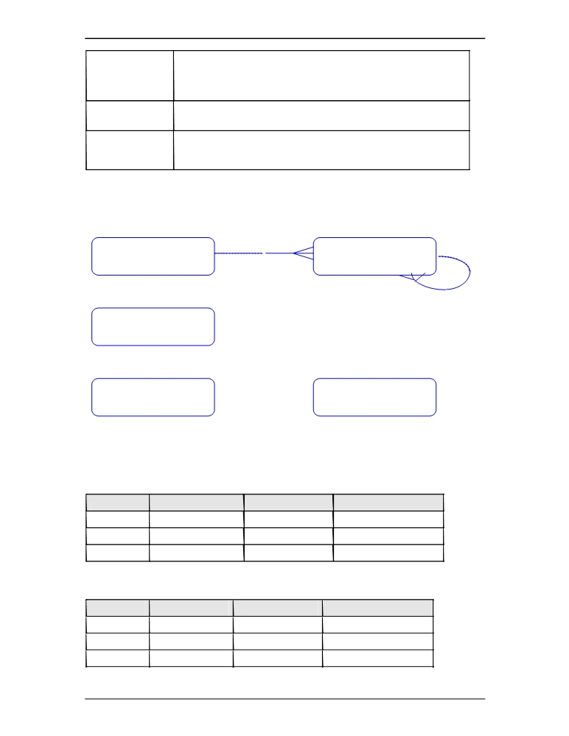

Oracle cơ bản - SQL và PL/SQL

CREATE
ALTER
DROP
RENAME
TRUNCATE
COMMIT
ROLLBACK
SAVE POINT

GRANT
REVOKE

Là 3 lệnh dùng để thiết lập, thay đổi hay xoá bỏ cấu trúc dữ liệu
như là table, view, index. Những lệnh này được gọi là các lệnh định nghĩa dữ liệu DDL (Data Definition Language)

Quản lý việc thay đổi dữ liệu bằng các lệnh DML. Việc thay đổi dữ liệu có thể được nhóm lại thành các transaction.
2 lệnh này dùng để gán hoặc huỷ các quyền truy nhập vào CSDL Oracle và các cấu trúc bên trong nó. Những lệnh này được gọi là các lệnh điều khiển dữ liệu DCL (Data Control Language)

1.3.CƠ SỞ DỮ LIỆU THỰC HÀNH
1.3.1. Mô hình dữ liệu
DEPT EMP

SALGRADE

DUMMY BONUS

Hình vẽ 2. Mô hình dữ liệu thực hành

1.3.2. Cấu trúc bảng dữ liệu
Bảng DEPT
Tên cột Kiểu Điều kiện Diễn giải
DEPTNO NUMBER(2) PRIMARY KEY Mã phòng ban
DNAME VARCHAR2(14) Tên phòng ban
LOC VARCHAR2(13) Địa chỉ

Bảng SALGRADE
Tên cột Kiểu Điều kiện Diễn giải
GRADE NUMBER PRIMARY KEY Mức lương
LOSAL NUMBER Giá trị thấp nhất
HISAL NUMBER Giá trị cao nhất

Trang 7

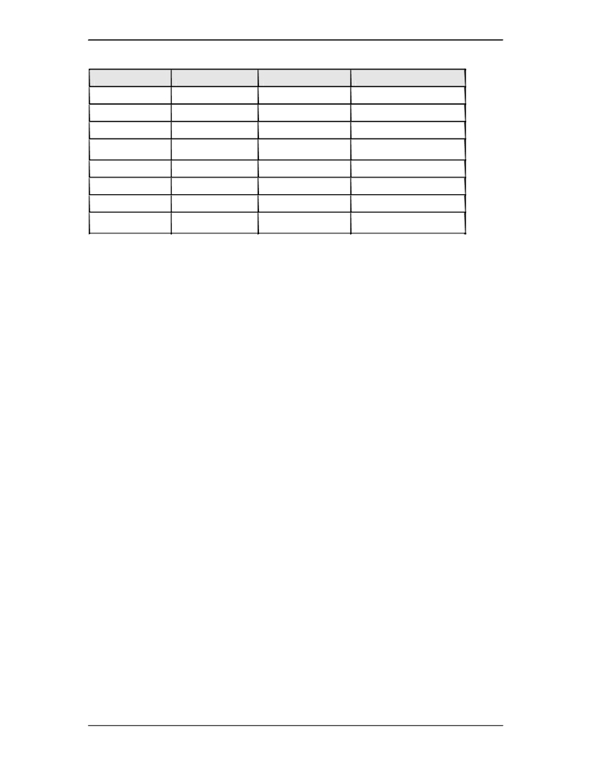

Oracle cơ bản - SQL và PL/SQL

Bảng EMP

Tên cột Kiểu Điều kiện
EMPNO NUMBER(4) PRIMARY KEY
ENAME VARCHAR2(10)
JOB VARCHAR2 (9)
MGR NUMBER(4) FOREIGN KEY
(EMP.EMPNO)
HIREDATE DATE
SAL NUMBER(7,2)
COMM NUMBER(7,2)
DEPTNO NUMBER(2) NOT FOREIGN KEY
NULL, (DEPT.DEPTNO)

Diễn giải
Mã nhân viên
Tên nhân viên
Nghề nghiệp
Mã người quản lý
Ngày gia nhập công ty
Lương
Thưởng
Mã phòng ban

Trang 8

Oracle cơ bản - SQL và PL/SQL

Chương 2. LỆNH TRUY VẤN CƠ BẢN
2.1.CÂU LỆNH TRUY VẤN
2.1.1. Quy tắc viết lệnh
Các câu lệnh truy vấn được biểu diễn theo các quy tắc sau:
 Các lênh trong câu lệnh SQL thuộc loại không phân biệt chữ viết hoa hay thường.  Nội dung của một câu lệnh SQL có thể được trải dài trên nhiều dòng.  Các từ khoá không được phép viết tắt hay phân cách trên nhiều dòng  Các mệnh đề thông thường được đặt trên nhiều dòng khác nhau
 Để rõ ràng trong việc thể hiện câu lệnh, ta nên sử dụng các dấu TAB khi viết lệnh  Ta có thể sử dụng các ký tự đặc biệt như: +, -, \, *,... để biểu diễn giá trị trong câu
lệnh.
 Lệnh kết thúc bởi dấu chấm phẩy (;).

2.1.2. Câu lệnh truy vấn cơ bản
Cú pháp:
SELECT [DISTINCT ] {*, column [alias],...}
FROM table;
Với:
SELECT Hiển thị nội dung của một hay nhiều cột
DISTINCT Phân biệt nội dung giữa các dòng dữ liệu trả về
Lấy tất các các cột trong bảng
column Tên cột dữ liệu cần trả về
alias Phần tiêu đề của cột dữ liệu trả về
FROM table Tên bảng chứa dữ liệu truy vấn
Ví dụ:
SELECT
FROM emp;

Cấu trúc của lệnh truy vấn gồm có hai phần:
 Mệnh đề chọn lựa bao gồm Lệnh SELECT và tên cột dữ liệu trả về  Mệnh đề biểu diễn nơi chứa bao gồm FROM và tên bảng.

2.1.3. Các thành phần khác của mệnh đề SELECT Trong mệnh đề SELECT còn có thể đưa vào các thành phần khác:
 Biểu thức toán học
 Column alias
 Các column được ghép chuỗi
 Literal

Biểu thức toán học
Trong mệnh đề SELECT biểu thức toán học có thể các giá trị (column hoặc hàng số), các toán tử, các hàm. Các toán tử được dùng là (+), (-), (*), (/). Độ ưu tiên của các toán tử giống trong phần số học.
Ví dụ:

Trang 9

Oracle cơ bản - SQL và PL/SQL

SELECT ename, sal *12, comm FROM emp; SELECT ename, (sal+250)*12 FROM emp;

Tiêu đề của cột (column alias)
Trong mệnh đề SELECT, column alias là phần nhãn hiển thị của column khi lấy số liệu ra. Trong column alias không được có dấu cách và viết cách sau tên column một dấu cách. Column alias được chấp nhận có dấu cách khi được đặt trong dấu nháy kép (“ “).
Ví dụ: (ANUAL chính là column alias)
SELECT ename, SAL*12 ANUAL, comm
FROM emp;

Ghép tiếp các cột dữ liệu
Toán tử ghép tiếp chuỗi (||) cho phép ghép tiếp dữ liệu trong các cột khác nhau của cùng một dòng dữ liệu với nhau thành một chuỗi. Ta có thể có nhiều toán tử ghép chuỗi trong cùng một column alias.
Ví dụ:
SELECT empno||ename EMPLOYEE
FROM emp;

Ghép tiếp chuỗi ký tự
Trong mệnh đề SELECT, ta có thể thực hiện ghép tiếp bất kỳ ký tự nào, biểu thức hay số nào mà không phải là column hoặc column alias.
Ví dụ:
SELECT empno || ename || ‘ WORK IN DEPARTMENT ’
|| deptno ‘Employee Detail’
FROM emp;

2.1.4. Phân biệt giá trị dữ liệu trả về
Trong thực tế nhiều khi giá trị dữ liệu trên các dòng dữ liệu kết xuất trùng nhau. Gây nhiều bất tiện. Để có thể lấy được chỉ các dòng dữ liệu phân biệt với nhau. Ta sử dụng mệnh đề DISTINCT trong câu lệnh truy vấn.
Ví dụ:
SQL> SELECT deoptno FROM dept;
DEPTNO

10
30
10
20

14 rows selected.

SQL> SELECT DISTINCT deoptno FROM dept;
DEPTNO

10
30
20
3 rows selected.

Trang 10

Oracle cơ bản - SQL và PL/SQL

2.1.5. Giá trị NULL
Cột có giá trị rỗng (NULL) là cột chưa được gán giá trị, nói cách khác nó chưa được khởi tạo giá trị. Các cột với bất cứ kiểu dữ liệu nào cũng có thể có trị NULL, trừ khi được nó là khóa hay có ràng buộc toàn vẹn NOT NULL. Trong biểu thức có bất kỳ giá trị NULL nào kết quả cũng là NULL.
Ví dụ:
SELECT ename, sal*12 + comm ANUAL_SAL FROM emp;

NULL trong các hàm của SQL
Trong các hàm làm việc với từng cột hay hàm vô hướng (scalar function). Các hàm loại này trả về trị null khi có tham số NULL, trừ hàm NVL và TRANSLATE có thể trả về giá trị thực.
Cú pháp của hàm NVL:
NVL (DATECOLUMN,’01-01-2001’)
NVL(NUMBERCOLUMN, 9)
NVL(CHARCOLUMN,’STRING’)
NVL(comm,0) trả về trị 0 khi comm là null

SELECT ename, sal*12 + NVL(comm,0) ANUAL_SAL FROM emp;

Trong các hàm làm việc với nhóm các cột (group function): Hầu hết các hàm làm việc trên nhóm bỏ qua trị null, ví dụ như khi sử dụng hàm AVG để tính trung bình cho một cột có các giá trị 1000, NULL, NULL, NULL, 2000. Khi đó trung bình được tính là (1000+2000)/2=1500, như vậy trị null bị bỏ qua chứ không phải xem là trị 0.

NULL trong các biểu thức so sánh, điều kiện
Để kiểm tra có phải NULL hay không dùng các toán tử IS NULL hoặc IS NOT NULL. Nếu trong biểu thức so sánh có trị null tham gia và kết quả của biểu thức phụ thuộc vào trị null thì kết quả là không xác định, tuy nhiên trong biểu thức DECODE, hai giá trị null được xem là bằng nhau trong phép so sánh.
Oracle xem các biểu thức với kết quả không xác định tương đương với FALSE. (Ví dụ: comm = NULL) có kết quả không xác định và do đó biểu thức so sánh xem như cho kết quả FALSE. Trong câu lệnh sau không có mẫu tin nào được chọn
SELECT * FROM emp WHERE comm=NULL;

Nếu muốn chọn các nhân viên có comm là NULL thì phải dùng toán tử IS NULL
SELECT * FROM emp WHERE comm IS NULL;

2.2.SQL*PLUS, CÔNG CỤ TƯƠNG TÁC LỆNH SQL VỚI DATABASE
2.2.1. Câu lệnh tương tác của SQL*Plus
Oracle hỗ trợ công cụ SQL*Plus cho phép người sử dụng có thể tương tác trực tiếp với Oracle Server thông qua các câu lệnh SQL và PL/SQL.
Theo đó người sử dụng có thể tương tác với Oracle Server thông qua hai loại câu lệnh:
 Câu lệnh SQL
 Câu lệnh của bản thân chương trình SQL*Plus

Trang 11
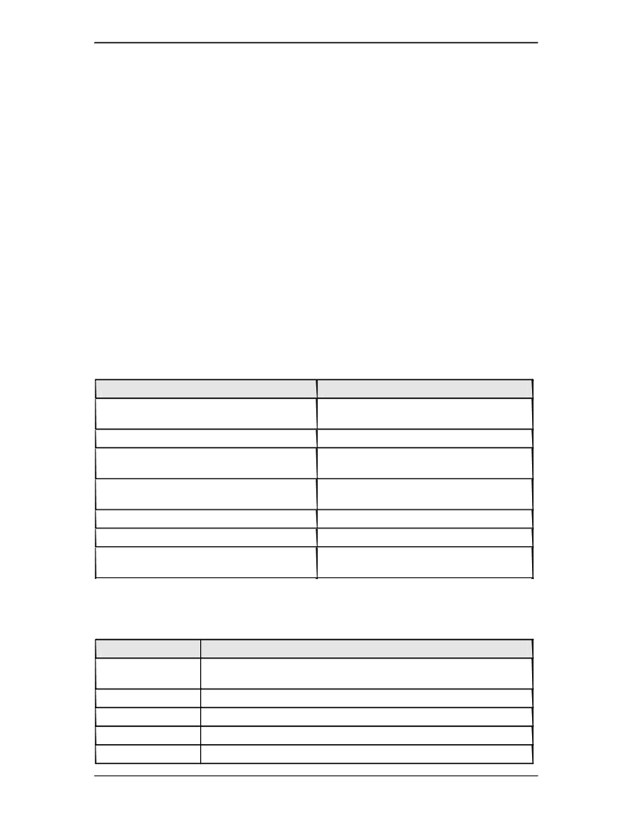
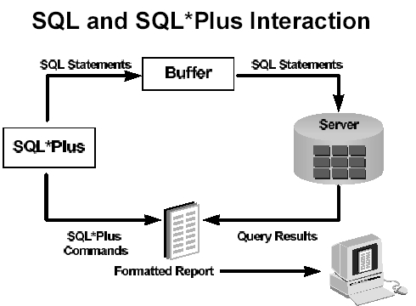

Oracle cơ bản - SQL và PL/SQL

Hình vẽ 3. Câu lệnh của SQL*Plus

Khác biệt giữa lệnh SQL và SQL*Plus

SQL
Là ngôn ngữ để giao tiếp với Oracle Server
trong việc truy xuất dữ liệu
Câu lệnh dựa trên bộ ký tự chuẩn ASCII
Thao tác trên các dữ liệu có trong các bảng
đã được định nghĩa trong database
Câu lệnh được nạp vào bộ nhớ đệm trên
một hoặc nhiều dòng
Câu lệnh không được viết tắt

SQL*Plus
Nhận dạng lệnh SQL và gửi lệnh lên
Server
Tuỳ thuộc vào từng phiên bản của Oracle Không thao tác với dữ liệu trong database

Câu lệnh được tải trực tiếp không thông qua bộ đệm
Câu lệnh có thể viết tắt

Có sử dụng ký tự kết thúc lệnh khi thực hiện Không đòi hỏi phải có ký tự kết thúc lệnh

Sử dụng các hàm trong việc định dạng dữ Sử dụng các lệnh định dạng dữ liệu của

liệu chính SQL*Plus

2.2.2. Phân nhóm câu lệnh trong SQL*Plus
Các lệnh SQL*Plus có thể phân thành nhóm chính sau:
Nhóm lệnh Diễn giải
Môi trường Tác động và gây ảnh hưởng tới môi trường làm việc của SQL*Plus
trong phiên làm việc hiện tại.
Định dạng dữ liệu Định dạng lại dữ liệu trả về từ server
Thao tác file Lưu giữ, nạp và chạy các file scrips
Thực hiện lệnh Gửi các lệnh SQL có trong bộ đệm lên server
Soạn thảo Sửa đổi lại lệnh SQL có trong bộ đệm

Trang 12

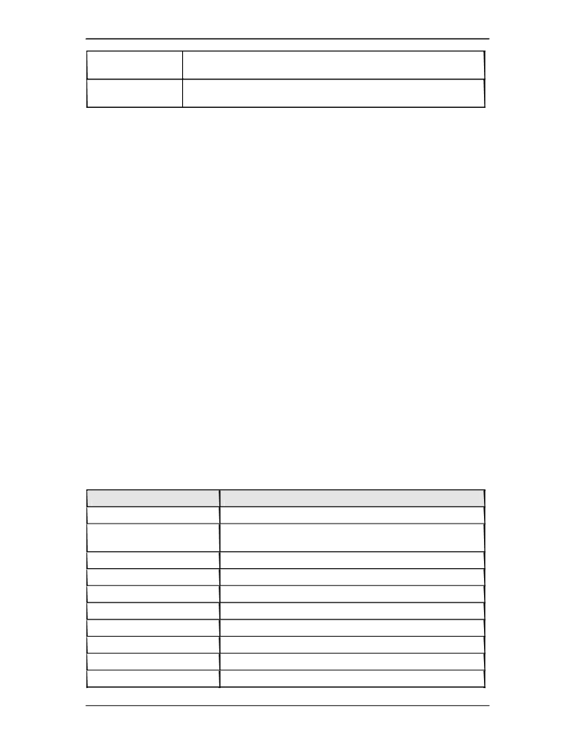

Oracle cơ bản - SQL và PL/SQL

Tương tác Cho phép người dùng có thể tạo các biến sử dụng trong câu lệnh
SQL và thao tác với các biến đó như: nhập dữ liệu, kết xuất dữ liệu.
Các lệnh khác Các lệnh khác cho phép kết nối tới cơ sở dữ liệu và hiển thị các cột
dữ liệu theo như định dạng.

2.2.3. Chi tiết các lệnh SQL*Plus cơ bản
Kết nối tới CSDL
Cú pháp:
Conn[ect] <user_name>/<password>[@<database>];
Với:
user_name Tên truy nhập
password Mật khẩu truy nhập
database Tên database truy nhập
Ví dụ:
Conn Tester/tester@DB1;

Hiển thị cấu trúc bảng dữ liệu
Cú pháp:
Desc[ribe] <table_name>;
Với:
table_name Tên bảng cần hiển thị cấu trúc
Ví dụ:
Desc Dept;
Name Null? Type

DEPTNO NOT NULL NUMBER(2)
DNAME VARCHAR2(14)
LOC VARCHAR2(13)

Lệnh soạn thảo
Tên lệnh Diễn giải
A[PPEND] text Đưa thêm đoạn text vào dòng hiện tại
C[HANGE] /old/new Chuyển đoạn text cũ thành đoạn text mới trong dòng hiện
tại
C[HANGE] /text/ Xoá đoạn text trong dòng hiện tại
CL[EAR] BUFF[ER] Xoá tất cả các dòng trong SQL buffer
DEL Xoá dòng hiện tại
DEL n Xoá dòng n
DEL m n Xoá dòng từ m đến n
I[NPUT] Thêm một số dòng nhất định
I[NPUT] text Thêm dòng có chứa text
L[IST] Liệt kê toàn bộ các dòng trong SQL buffer

Trang 13
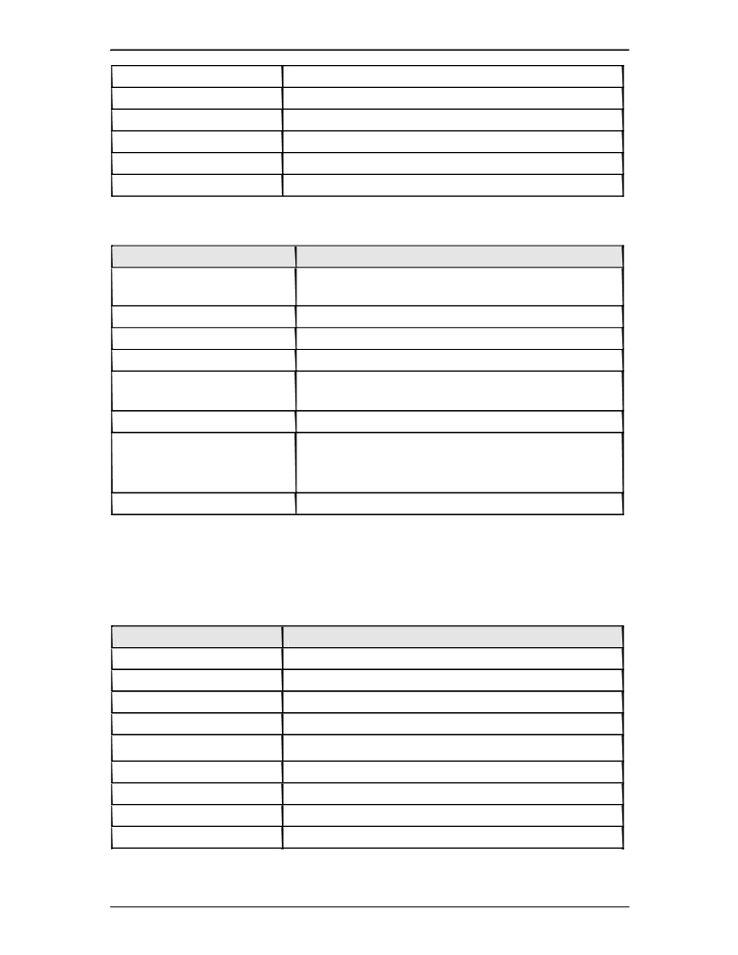

Oracle cơ bản - SQL và PL/SQL

L[IST] n
L[IST] m n
R[UN]
N
N text
0 text

Lệnh thao tác file
Tên lệnh
SAVE filename [.ext]
[REP[LACE]|APP[END]]
GET filename [.ext]
STA[RT] filename [.ext]
@ filename [.ext]
ED[IT]

ED[IT]filename [.ext ]
SPO[OL] filename [.ext ]
[OFF|OUT]

EXIT

Lệnh định dạng cột dữ liệu
Cú pháp:

Liệt kê dòng n
Liệt kê dòng m đến n
Hiển thị và chạy lệnh trong buffer
Nhày đến dòng n
Thay dòng n bởi đoạn text
Chèn 1 dòng trước dòng 1

Diễn giải
Ghi nội dung bufer thành file. APPEND để ghi thêm vào file. REPLACE để chèn lên nội dung file cũ.
Ghi nội dung file vào buffer. Mặc định phần đuôi là .sql Chạy các lệnh trong file
Giống lệnh Start
Soạn thảo nội dung bufffer có tên là afiedt.buf Để chạy nội dung buffer dùng lệnh /
Soạn thảo nội dung file
Cất kết quả hiển thị trên màn hình ra file. Vd:
SPOOL result.sql

SPOOL OFF
Thoát khỏi SQL*Plus

COLUMN [{column | alias} [option]]

Tên lệnh Diễn giải
CLE[AR] Xoá định dạng của column
FOR[MAT] format Chuyển định dạng của cột dữ liệu
HEA[DING] text Đặt nhãn co column
JUS[TIFY] align Cán trái - left , phải - right, giữa - center cho nhãn
NOPRI[NT] ẩn column
NUL[L] text Hiển thị text nếu giá trị của column là NULL
PRI[NT} Hiển thị column
TRU[NCATED] Xoá chuỗi tại cuối dòng đầu tiên khi hiển thị
WRA[PPED] Phủ cuối chuỗi của dòng tiếp theo

Ví dụ 1: Chỉnh định dạng và nhãn của column

Trang 14

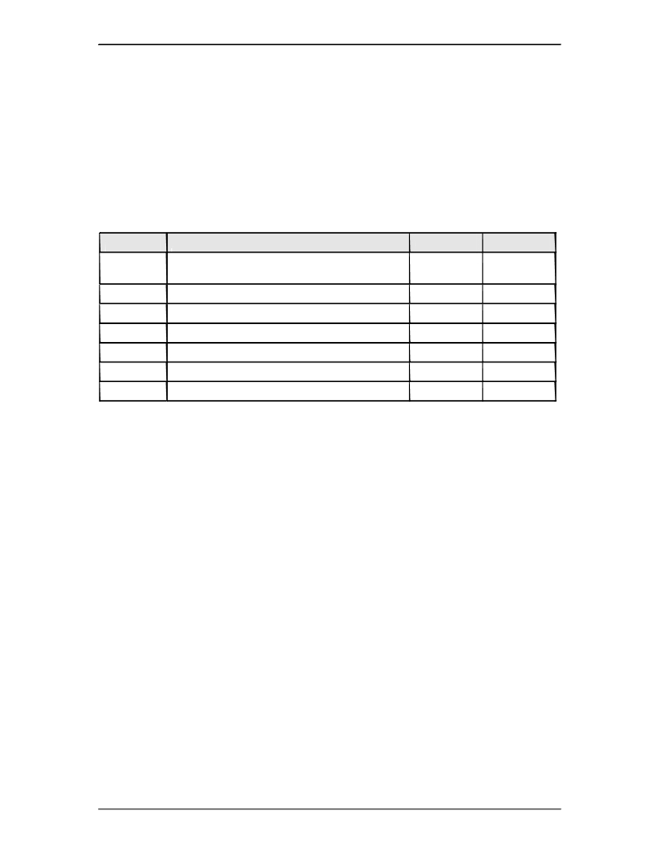

Oracle cơ bản - SQL và PL/SQL

COLUMN ename HEADING ‘Employee|Name’ FORMAT A15 COLUMN sal JUSTIFY LEFT FORMAT $ 99,990.00 COLUMN hiredate FORMAT A9 NULL ‘ Not hired’
Ví dụ 2: Hiển thị định dạng hiện tại của column
COLUMN
COLUMN ename
Ví dụ 3: Xoá định dạng hiện tại của column
COLUMN ename CLEAR
CLEAR COLUMN

Các loại định dạng
Định dạng Diễn giải Ví dụ Kết quả
An Hiển thị dài nhất n ký tự dùng cho các column
dạng ký tự hoặc dạng ngày
9 Hiển thị số, không bao gồm số 0 999999 1234
0 Hiển thị cả số 0 099999 01234
$Hiển thi $ $9999 $1234
L Hiển thị ký tự L L9999 L1234
Hiển thị dấu thập phân 9999.99 1234.00
, Hiển thị dấu phân chia hàng nghìn 9,999 1,234

2.3.BÀI TẬP
1. Chọn toàn bộ thông tin trong bảng SALGRADE
GRADE LOSAL HISAL

1 700 1200
2 1201 1400
3 1401 2000
4 2001 3000
5 3001 9999

2. Chọn toàn bộ thông tin trong bảng EMP
EMPNO ENAME JOB MGR HIREDATE SAL COMM DEPTNO

7839 KING PRESIDENT 17-11-1981 5000 10
7698 BLAKE MANAGER 7839 01-05-1981 2850 30
7782 CLARK MANAGER 7839 09-06-1981 2450 10
7566 JONES MANAGER 7839 02-04-1981 2975 20
7654 MARTIN SALESMAN 7698 28-09-1981 1250 1400 30
7499 ALLEN SALESMAN 7698 20-02-1981 1600 300 30
7844 TURNER SALESMAN 7698 08-09-1981 1500 0 30
7900 JAMES CLERK 7698 03-12-1981 950 30
7521 WARD SALESMAN 7698 22-02-1981 1250 500 30
7902 FORD ANALYST 7566 03-12-1981 3000 20
7369 SMITH CLERK 7902 17-12-1980 800 20
7788 SCOTT ANALYST 7566 09-12-1982 3000 20
7876 ADAMS CLERK 7788 12-01-1983 1100 20
7934 MILLER CLERK 7782 23-01-1982 1300 10

Trang 15

Oracle cơ bản - SQL và PL/SQL

3. Hiển thị mọi loại nghề nghiệp
JOB

ANALYST
CLERK
MANAGER
PRESIDENT
SALESMAN

4. Hiển thị tên nhân viên và thu nhập trong một năm (REMUNERATION)
ENAME REMUNERATION

KING 60000
BLAKE 34200
CLARK 29400
JONES 35700
MARTIN 16400
ALLEN 19500
TURNER 18000
JAMES 11400
WARD 15500
FORD 36000
SMITH 9600
SCOTT 36000
ADAMS 13200
MILLER 15600
14 rows selected.

5. Hiển thị theo nội dung dưới đây Who, what and when

KING HAS HELP THE POSITION OF PRESIDENT IN DEPT 10 SINCE 17-11-1981 BLAKE HAS HELP THE POSITION OF MANAGER IN DEPT 30 SINCE 01-05-1981 CLARK HAS HELP THE POSITION OF MANAGER IN DEPT 10 SINCE 09-06-1981 JONES HAS HELP THE POSITION OF MANAGER IN DEPT 20 SINCE 02-04-1981 MARTIN HAS HELP THE POSITION OF SALESMAN IN DEPT 30 SINCE 28-09-1981 ALLEN HAS HELP THE POSITION OF SALESMAN IN DEPT 30 SINCE 20-02-1981 TURNER HAS HELP THE POSITION OF SALESMAN IN DEPT 30 SINCE 08-09-1981 JAMES HAS HELP THE POSITION OF CLERK IN DEPT 30 SINCE 03-12-1981 WARD HAS HELP THE POSITION OF SALESMAN IN DEPT 30 SINCE 22-02-1981 FORD HAS HELP THE POSITION OF ANALYST IN DEPT 20 SINCE 03-12-1981
SMITH HAS HELP THE POSITION OF CLERK IN DEPT 20 SINCE 17-12-1980
SCOTT HAS HELP THE POSITION OF ANALYST IN DEPT 20 SINCE 09-12-1982
ADAMS HAS HELP THE POSITION OF CLERK IN DEPT 20 SINCE 12-01-1983
MILLER HAS HELP THE POSITION OF CLERK IN DEPT 10 SINCE 23-01-1982
14 rows selected.

6. Hiển thị cấu trúc bảng emp;

7. Thay đổi nhãn và định dạng hiển thị của cột sal và hiredate trong bảng emp;

Trang 16
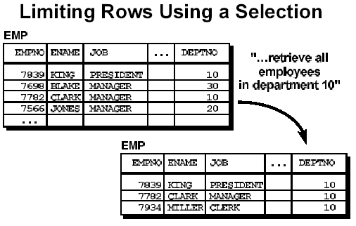

Oracle cơ bản - SQL và PL/SQL

Chương 3. TRUY VẤN DỮ LIỆU CÓ ĐIỀU KIỆN
3.1.CÁC GIỚI HẠN TRONG TRUY VẤN DỮ LIỆU
Trong phần lớn các trường hợp lấy dữ liệu từ database, ta chỉ cần lấy một phần dữ liệu chứ không cần lấy tất cả. Để hạn chế các dữ liệu trả về không cần thiết, ta có thể sử dụng mệnh đề điều kiện trong câu lệnh truy vấn.

Hình vẽ 4. Hạn chế dữ liệu trả về

3.1.1. Mệnh đề WHERE
Cú pháp:
SELECT [DISTINCT ] {*, column [alias],...}
FROM table
[WHERE condition (s)];
Với:
column tên cột dữ liệu trả về
alias tiêu đề của cột dữ liệu trả về
table tên bảng truy vấn dữ liệu
condition mệnh đề điều kiện để lọc dữ liệu trả về

Mệnh đề WHERE dùng để đặt điều kiện cho toàn bộ câu lệnh truy vấn. Trong mệnh đề WHERE có thể có các thành phần:
 Tên column
 Toán tử so sánh
 Tên column, hằng số hoặc danh sách các giá trị

Ví dụ:
SELECT DEPTNO, JOB, ENAME, SAL
FROM EMP
WHERE SAL BETWEEN 1000 AND 2000 ;

Trang 17
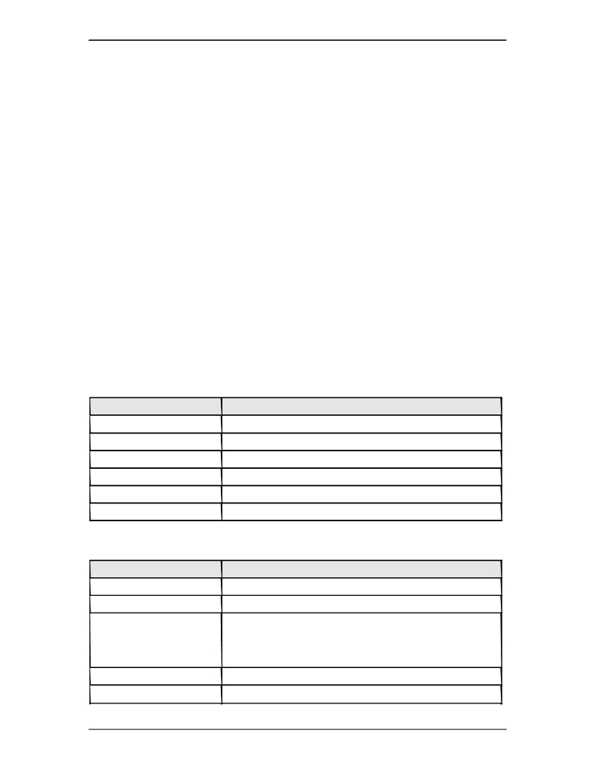

Oracle cơ bản - SQL và PL/SQL

Truy vấn dữ liệu với nhiều điều kiện
Mệnh đề WHERE cho phép ghép được nhiều điều kiện thông qua các toán tử logic AND/OR. Toán tử AND yêu cầu dữ liệu phải thoả mãn cả 2 điều kiện. Toán tử OR cho phép dữ liệu thoả mãn 1 trong 2 điều kiện.
Ví dụ:
SELECT DEPTNO, JOB, ENAME, SAL
FROM EMP
WHERE SAL BETWEEN 1000 AND 2000
AND JOB = ‘MANAGER’;

SELECT DEPTNO, JOB, ENAME, SAL
FROM EMP
WHERE SAL BETWEEN 1000 AND 2000
OR JOB = ‘MANAGER’;

SELECT DEPTNO, JOB, EMPNO, ENAME, SAL FROM EMP
WHERE SAL > 1500
AND JOB = ‘MANAGER’
OR JOB =’SALESMAN’;

SELECT DEPTNO, JOB, EMPNO, ENAME, SAL FROM EMP
WHERE SAL > 1500
AND (JOB = ‘MANAGER’
OR JOB =’SALESMAN’);

3.1.2. Các toán tử sử dụng trong mệnh đề WHERE Toán tử so sánh

Toán tử
=
!=, ^=, '+, <\>
>
<
>=
<=

Các toán tử của SQL
Toán tử
[NOT] BETWEEN x AND y
IN (danh sách):
x [NOT] LIKE y

IS [NOT] NULL
EXISTS

Diễn giải
Toán tử bằng hay tương đương
Toán tử khác hay không tương đương
Toán tử lớn hơn
Toán tử nhỏ hơn
Toán tử lớn hơn hoặc bằng
Toán tử nhỏ hơn hoặc bằng

Diễn giải
[Không] lớn hơn hoặc bằng x và nhỏ hơn hoặc bằng y Thuộc bất kỳ giá trị nào trong danh sách
Đúng nếu x [không] giống khung mẫu y
Các ký tự dùng trong khuôn mẫu:
Dấu gạch dưới (_) : Chỉ một ký tự bất kỳ
Dấu phần trăm (%) : Chỉ một nhóm ký tự bất kỳ
Kiểm tra giá trị rỗng
Trả về TRUE nếu có tồn tại

Trang 18

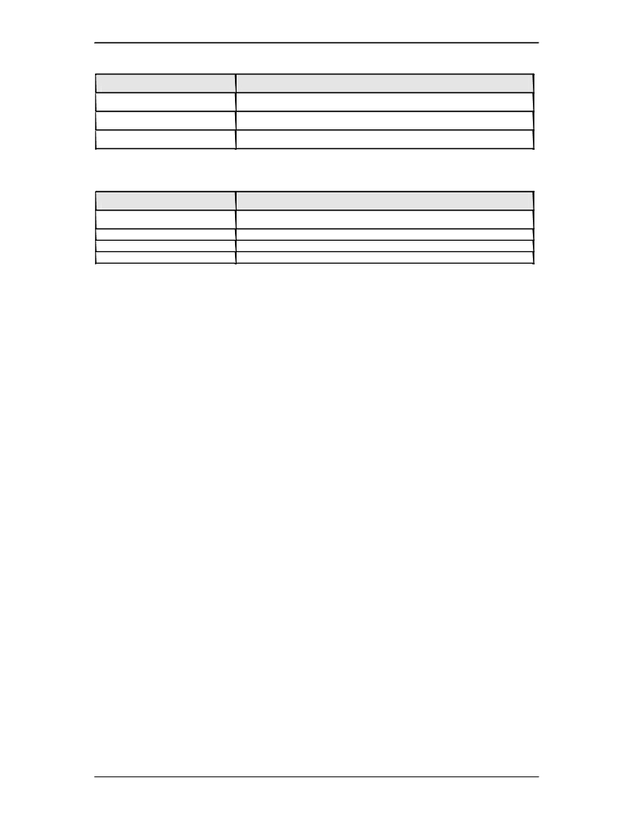

Oracle cơ bản - SQL và PL/SQL

Các toán tử logic
Toán tử Diễn giải
NOT Phủ định mệnh đề
AND Yêu cầu dữ liệu phải thoả mãn cả 2 điều kiện
OR Cho phép dữ liệu thoả mãn 1 trong 2 điều kiện

Cấp độ ưu tiên khi thực hiện đối với các loại toán tử

Cấp độ ưu tiên
1
2
3
4

Các toán tử so sánh
NOT
AND
OR

Toán tử

3.1.3. Ví dụ sử dụng các toán tử điều kiện
[NOT] BETWEEN x AND y
Ví dụ chọn nhân viên có lương nằm trong khoảng 2000 và 3000
SELECT * FROM emp WHERE sal BETEEN 2000 AND 3000;

IN (danh sách)
Chọn nhân viên có lương bằng một trong 2 giá trị 1400 hoặc 3000
SELECT * FROM emp WHERE sal IN (1400, 3000);

Tìm tên phòng ban nếu phòng đó có nhân viên làm việc.
SELECT dname FROM dept WHERE EXISTS
(SELECT * FROM emp WHERE dept.deptno = emp.deptno);

x [NOT] LIKE y
Tìm nhân viên có tên bắt đầu bằng chuỗi SMITH
SELECT * FROM emp WHERE
ename LIKE 'SMITH_';

Để chọn những nhân viên có tên bắt đầu bằng 'SM'
SELECT * FROM emp WHERE ename LIKE 'SM%';

Để tìm những nhân viên có tên có chuỗi 'A_B'
SELECT ename FROM emp WHERE ename LIKE '%A\_B%'; ESCAPE '\'

Vì ký hiệu "_" dùng để đại diện cho một ký tự bất kỳ nên nếu không có mệnh đề ESCAPE, câu lệnh trên sẽ tìm tất cả các nhân viên tên AAB, ABB, ACB, v.v...
Nếu muốn ký hiệu "_" mang ý nghĩa nguyên thủy, tức là không còn đại diện cho ký tự bất kỳ nữa, ta đặt dấu "\" trước ký hiệu. Đồng thời khai báo thêm mệnh đề ESCAPE "\"

Trang 19

Oracle cơ bản - SQL và PL/SQL

Ta cũng có thể dùng một ký tự bất kỳ thay cho "\". Chẳng hạn mệnh đề sau có cùng kết quả với mệnh đề trên
SELECT ename FROM emp WHERE ename LIKE '%A^_B%'; ESCAPE '^';

Ta gọi các ký tự như "\" hay "^" nói trên là các ký tự ESCAPE.

IS [NOT] NULL
Ví dụ:
SELECT * FROM emp WHERE comm IS NULL ;

3.2.SẮP XẾP DỮ LIỆU TRẢ VỀ
3.2.1. Mệnh đề ORDER BY
Cú pháp:
SELECT [DISTINCT ] {*, column [alias],...}
FROM table;
[WHERE condition]
[ORDER BY expr/position [DESC/ASC]];

Mệnh đề ORDER BY dùng để sắp xếp số liệu được hiển thị và phải đặt ở vị trí sau cùng của câu lệnh truy vấn.
Ví dụ:
SELECT ENAME, JOB, SAL*12, DEPTNO FROM EMP
ORDER BY ENAME;

Mệnh để ORDER BY mặc định sắp xếp theo thứ tự tăng dần ASC[ENDING]
 Số thấp trước
 Ngày nhỏ trước
 Ký tự theo bảng chữ cái

Để sắp xếp theo thứ tự ngược lại (giảm dần) đặt từ khoá DESC[ENDING] sau column cần sắp thứ tự.
Vi dụ:
SELECT ENAME, JOB, HIREDATE
FROM EMP
ORDER BY HIREDATE DESC ;

3.2.2. Sắp xếp nhiều cột dữ liệu trả về
Mệnh đề Order còn có thể sắp xếp nhiều column. Các column cần sắp xếp được viết thứ tự sau mệnh đề ORDER BY và cách bởi dấu phẩy (,). Column nào gần mệnh để ORDER BY hơn có mức độ ưu tiên khi sắp xếp cao hơn. Chỉ định cách thức sắp xếp ASC/DESC được viết sau column cách bởi một dấu cách.
Ví dụ:
SELECT DEPTNO, JOB, ENAME, SAL

Trang 20

Oracle cơ bản - SQL và PL/SQL

FROM EMP
ORDER BY DEPTNO, SAL DESC ;

Order giá trị NULL
Riêng đối với giá trị NULL, nếu sắp xếp theo thứ tự ASCENDING sẽ nằm ở các vị trí cuối cùng.

Chú ý: Có thể chỉ định sắp xếp theo thứ tự các column trong mệnh đề SELECT.
Ví dụ:
SELECT DEPTNO, JOB, ENAME, SAL
FROM EMP
ORDER BY 2;

3.3.BÀI TẬP
1. Chọn nhân viên trong bảng EMP có mức lương từ 1000 đến 2000 (chọn các trường
ENAME, DEPTNO, SAL).
ENAME DEPTNO SAL

ALLEN 30 1600
WARD 30 1250
MARTIN 30 1250
TURNER 30 1500
ADAMS 20 1100
MILLER 10 1300

2. Hiển thị mã phòng ban, tên phòng ban, sắp xếp theo thứ tự tên phòng ban.
DEPTNO DNAME

10 ACCOUNTING
40 OPERATIONS
20 RESEARCH
30 SALES

3. Hiển thị danh sách những nhân viên làm tại phòng 10 và 20 theo thứ tự A,B,C
EMPNO ENAME JOB MGR HIREDATE SAL COMM DEPTNO

7876 ADAMS CLERK 7788 12-01-1983 1100 20
7782 CLARK MANAGER 7839 09-06-1981 2450 10
7902 FORD ANALYST 7566 03-12-1981 3000 20
7566 JONES MANAGER 7839 02-04-1981 2975 20
7839 KING PRESIDENT 17-11-1981 5000 10
7934 MILLER CLERK 7782 23-01-1982 1300 10
7788 SCOTT ANALYST 7566 09-12-1982 3000 20
7369 SMITH CLERK 7902 17-12-1980 800 20

4. Hiển thị tên và nghề nghiệp những nhân viên làm nghề thư ký (cleck) tại phòng 20.
ENAME JOB

SMITH CLERK
ADAMS CLERK

Trang 21

Oracle cơ bản - SQL và PL/SQL

5. Hiển thị tất cả những nhân viên mà tên có các ký tự TH và LL.
ENAME

SMITH
ALLEN
MILLER

6. Hiển thị tên nhân viên, nghề nghiệp, lương của những nhân viên có giám đốc quản
lý.
ENAME JOB SAL

SMITH CLERK 800
ALLEN SALESMAN 1600
WARD SALESMAN 1250
JONES MANAGER 2975
MARTIN SALESMAN 1250
BLAKE MANAGER 2850
CLARK MANAGER 2450
SCOTT ANALYST 3000
TURNER SALESMAN 1500
ADAMS CLERK 1100
JAMES CLERK 950
FORD ANALYST 3000
MILLER CLERK 1300

13 rows selected.

7. Hiển thị tên nhân viên, mã phòng ban, ngày gia nhập công ty sao cho gia nhập công
ty trong năm 1983.
ENAME DEPTNO HIREDATE

ADAMS 20 12-JAN-83

8. Hiển thị tên nhân viên, lương một năm (ANUAL_SAL ), thưởng sao cho lương lớn
hơn thưởng và nghề nghiệp là SALEMAN, sắp theo thứ tự lương giảm dần và tên tăng
dần.
ANUAL_SAL COMM

19200 300
18000 0
15000 500

Trang 22
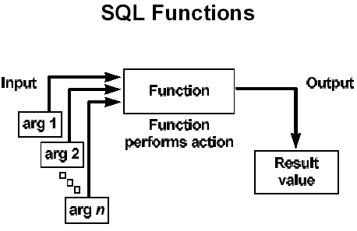

Oracle cơ bản - SQL và PL/SQL

Chương 4. CÁC HÀM SQL
4.1.TỔNG QUAN VỀ HÀM SQL
4.1.1. Cấu trúc hàm SQL
Hàm SQL là một đặc điểm làm tăng khả năng sử dụng câu lệnh SQL. Hàm SQL có thể nhận nhiều tham số vào và trả về chỉ một giá trị.

Hình vẽ 5. Cấu trúc hàm SQL
Hàm SQL có một số đặc điểm sau:
 Thực hiện việc tính toán ngay trên dữ liệu
 Có thể thao tác, thay đổi ngay trên từng mục dữ liệu trả về  Hoặc cũng có thể thao tác trên nhóm các dữ liệu trả về
 Có thể định dạng lại các dữ liệu trả về có kiểu số, hay kiểu thời gian  Có thể chuyển đổi kiểu dữ liệu trả về

4.1.2. Phân loại hàm SQL
Hàm SQL có thể phân ra làm hai loại:
 Hàm tác động trên từng dòng dữ liệu: Giá trị trả về tương ứng với từng dữ liệu đầu
vào tại mỗi dòng dữ liệu.
 Hàm tác động trên nhóm các dòng dữ liệu: Giá trị trả vê tương ứng với các phép thao
tác trên nhóm dữ liệu trả về.

Trang 23
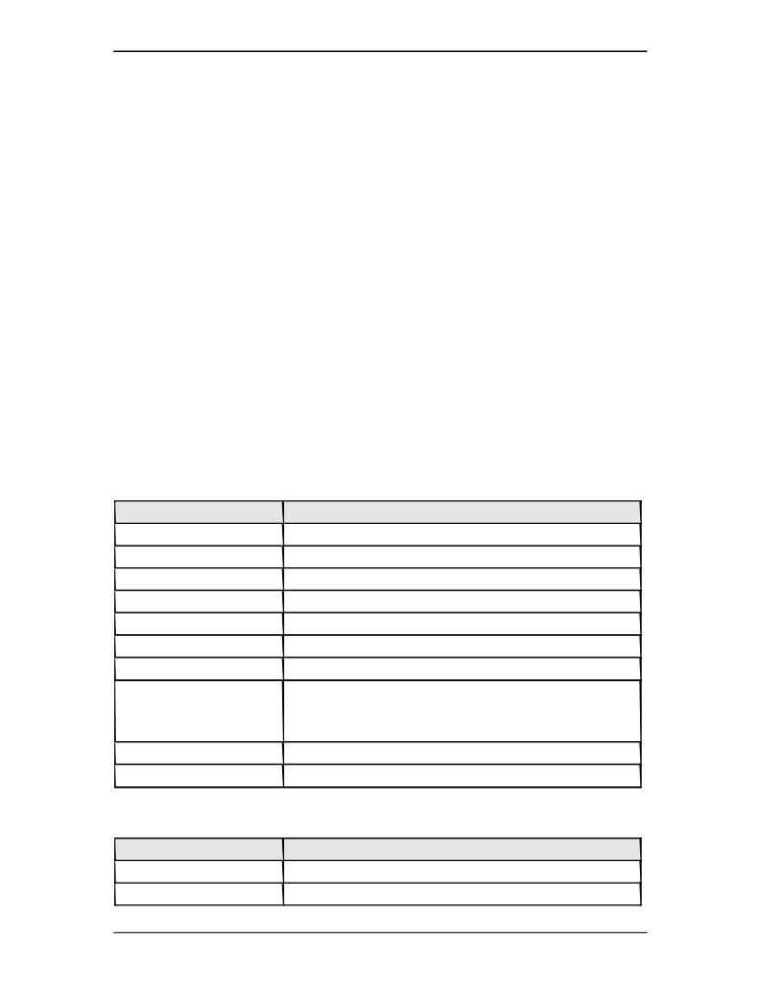
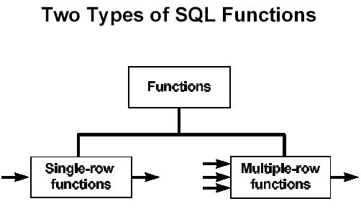

Oracle cơ bản - SQL và PL/SQL

Hình vẽ 6. Phân loại hàm SQL

4.2.HÀM SQL THAO TÁC TRÊN TỪNG DÒNG DỮ LIỆU
4.2.1. Các hàm thao tác trên kiểu dữ liệu số
Đầu vào và đầu ra là các giá trị kiểu số

Một số hàm SQL hay dùng
Hàm SQL Diễn giải
ROUND(n[,m]) Cho giá trị làm tròn của n (đến cấp m, mặc nhiên m=0)
TRUNC(n[,m]) Cho giá trị n lấy m chữ số tính từ chấm thập phân
CEIL(n) Cho số nguyên nhỏ nhất lớn hơn hoặc bằng n
FLOOR(n) Cho số nguyên lớn nhất bằng hoặc nhỏ hơn n
POWER(m,n) Cho lũy thừa bậc n của m
EXP(n) Cho giá trị của en
SQRT(n) Cho căn bậc 2 của n, n>=0
SIGN(n) Cho dấu của n.
n<0 có SIGN(n)= -1
n=0 có SIGN(n)= 0
n>0 có SIGN(n)= 1
ABS(n) Cho giá trị tuyệt đối
MOD(m,n) Cho phần dư của phép chia m cho n

Một số hàm kiểu số tham khảo khác

Hàm SQL
LOG(m,n)
SIN(n)

Diễn giải
Cho logarit cơ số m của n
Trả về cosin của n (n tính bằng radian)

Trang 24



Oracle cơ bản - SQL và PL/SQL

COS(n)
TAN(n)

Ví dụ hàm ROUND(n[,m])
Cho cosin của n (n tính bằng radian) Trả về cotang của n (n tính bằng radian)

SELECT ROUND(4.923,1),
ROUND(4.923),
ROUND(4.923,-1),
ROUND(4.923,2)
FROM DUMMY;

ROUND(4.923,1) ROUND(4.923) ROUND(4.923,-1) ROUND(4.923,2)

4.9 5 0 4.92

Ví dụ hàm TRUNC(n[,m])
SELECT TRUNC (4.923,1),
TRUNC (4.923),
TRUNC (4.923,-1),
TRUNC (4.923,2)
FROM DUMMY;

TRUNC(4.923,1) TRUNC(4.923) TRUNC(4.923,-1) TRUNC(4.923,2)

4.9 4 0 4.92

Ví dụ hàm CEIL(n)
SELECT CEIL (SAL), CEIL(99.9),CEIL(101.76), CEIL(-11.1)
FROM EMP
WHERE SAL BETWEEN 3000 AND 5000;

CEIL(SAL) CEIL(99.9) CEIL(101.76) CEIL(-11.1)

5000 100 102 -11
3000 100 102 -11
3000 100 102 -11

Ví dụ hàm FLOOR(n)
SELECT FLOOR (SAL), FLOOR (99.9), FLOOR (101.76), FLOOR (-11.1) FROM EMP
WHERE SAL BETWEEN 3000 AND 5000;

FLOOR(SAL) FLOOR(99.9) FLOOR(101.76) FLOOR(-11.1)

5000 99 101 -12
3000 99 101 -12
3000 99 101 -12

Ví dụ hàm POWER(m,n)
SELECT SAL, POWER(SAL,2), POWER(SAL,3), POWER(50,5) FROM EMP
WHERE DEPTNO =10;

SAL POWER(SAL,2) POWER(SAL,3) POWER(50,5)

Trang 25

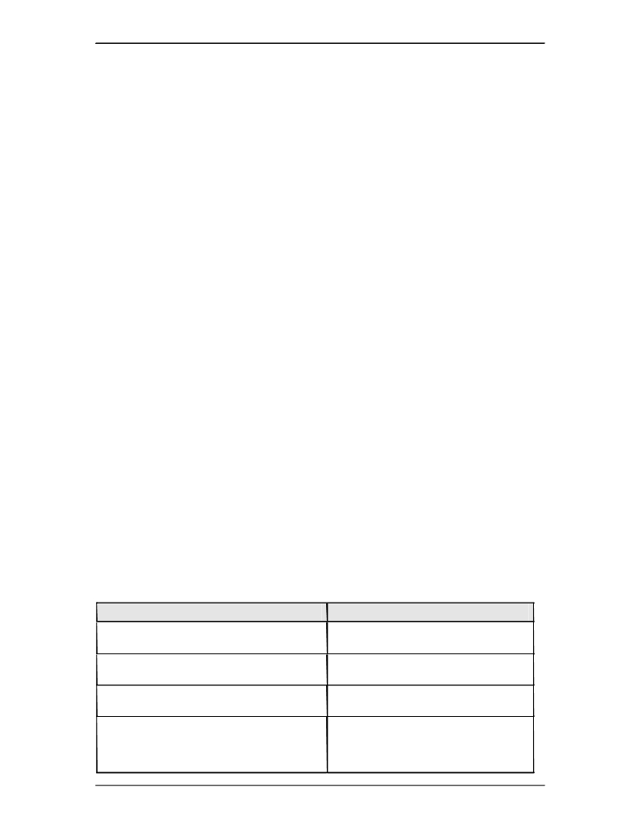

Oracle cơ bản - SQL và PL/SQL

5000 25000000 1.2500E+11 312500000
2450 6002500 1.4706E+10 312500000
1300 1690000 2197000000 312500000

Ví dụ hàm EXP(n)
SELECT EXP(4) FROM DUMMY;
EXP(4)

54.59815

Ví dụ hàm SQRT(n)
SELECT SAL, SQRT(SAL), SQRT(40), SQRT (COMM) FROM EMP
WHERE DEPTNO =10;

SAL SQRT(SAL) SQRT(40) SQRT(COMM)

5000 70.7106781 6.32455532
2450 49.4974747 6.32455532 1300 36.0555128 6.32455532

Ví dụ hàm SIGN(n)
SELECT SAL-NVL(COMM,0), SIGN(SAL-NVL(COMM,0)), NVL(COMM,0)-SAL, SIGN(NVL(COMM,0)-SAL)
FROM EMP
WHERE DEPTNO =30

SAL-NVL(COMM,0)SIGN(SAL-NVL(COMM,0))NVL(COMM,0)-SAL SIGN(NVL(COMM,0)
SAL)

2850 1 -2850 -1
-150 -1 150 1
1300 1 -1300 -1
1500 1 -1500 -1
950 1 -950 -1
750 1 -750 -1

4.2.2. Các hàm thao tác trên kiểu dữ liệu ký tự
Hàm SQL thao tác trên kiểu dữ liệu là ký tự

Hàm SQL
CONCAT(char1, char2)

INITCAP(char)

LOWER(char)

LPAD(char1, n [,char2])

Diễn giải
Cho kết hợp của 2 chuỗi ký tự, tương tự như sử dụng toán tử ||
Cho chuỗi với ký tự đầu các từ là ký tự
hoa
Cho chuỗi ký tự viết thường (không viết
hoa)
Cho chuỗi ký tự có chiều dài bằng n. Nếu chuỗi char1 ngắn hơn n thì thêm vào bên trái chuỗi char2 cho đủ n ký tự. Nếu chuỗi char1 dài hơn n thì giữ lại n

Trang 26

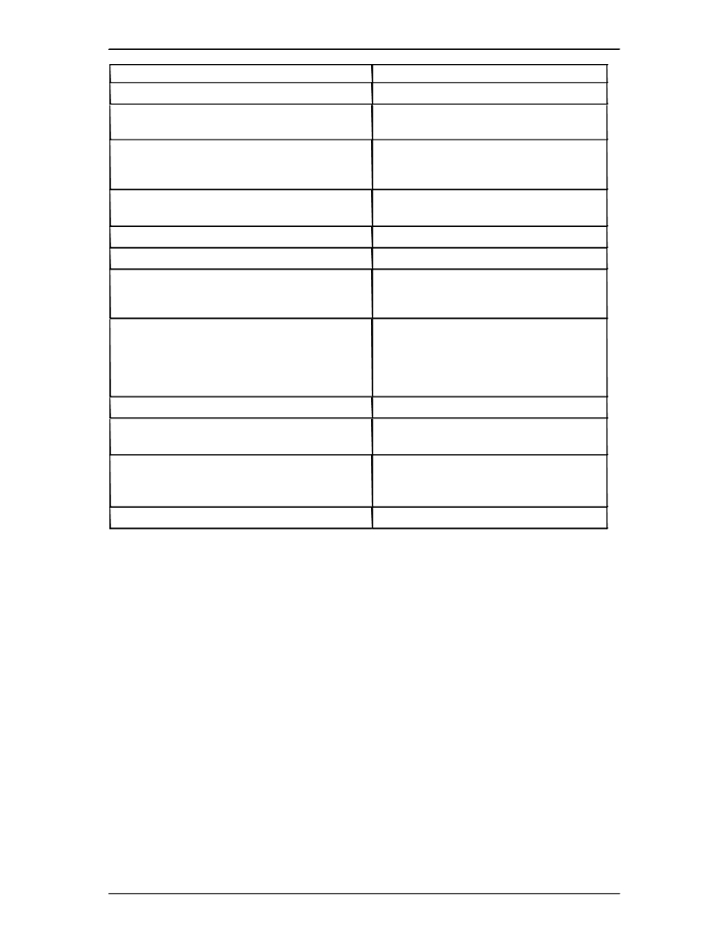

Oracle cơ bản - SQL và PL/SQL

ký từ tính từ trái sang

LTRIM(char1, n [,char2])
NLS_INITCAP(char)

REPLACE(char,search_string[,replacem
ent_string])

RPAD(char1, n [,char2])

RTRIM(char1, n [,char2])
SOUNDEX(char)
SUBSTR(char, m [,n])

TRANSLATE(char, from, to)

UPPER(char)
ASCII(char)

INSTR(char1, char2 [,n[,m]])

LENGTH(char)

Ví dụ hàm LOWER(char)
Bỏ các ký tự trống bên trái
Cho chuỗi với ký tự đầu các từ là chữ hoa, các chữ còn lại là chữ thường
Thay tất cả các chuỗi search_string có trong chuỗi char bằng chuỗi
replacement_string.
Giống LPAD(char1, n [,char2]) nhưng căn phải.
Bỏ các ký tự trống bên phải
Cho chuỗi đồng âm của char.
Cho chuỗi con của chuỗi char lấy từ vị trí m vế phải n ký tự, nếu không chỉ n thì lấy cho đến cuối chuỗi
Cho chuỗi trong đó mỗi ký tự trong chuỗi
from thay bằng ký tự tương ứng trong
chuỗi to, những ký tự trong chuỗi from
không có tương ứng trong chuỗi to sẽ bị
loại bỏ.
Cho chuỗi chữ hoa của chuỗi char
Cho ký tự ASCII của byte đầu tiên của chuỗi char
Tìm vị trí chuỗi char2 trong chuỗi
char1 bắt đầu từ vị trí n, lần xuất hiện
thứ m.
Cho chiều dài của chuỗi char

SELECT LOWER(DNAME), LOWER(‘SQL COURSE’) FROM DEPT; LOWER(DNAME) LOWER('SQL

accounting sql course
research sql course
sales sql course
operations sql course

Ví dụ hàm UPPER(char)
SELECT ENAME FROM EMP WHERE ENAME = UPPER(‘Smith’); ENAME

SMITH

Ví dụ hàm INITCAP(char)
SELECT INITCAP(DNAME), INITCAP(LOC) FROM DEPT; INITCAP(DNAME) INITCAP(LOC)

Trang 27

Oracle cơ bản - SQL và PL/SQL

Accounting New York
Research Dallas
Sales Chicago
Operations Boston

Ví dụ hàm CONCAT(char1, char2)
SELECT CONCAT(ENAME, JOB) JOB FROM EMP WHERE EMPNO = 7900;

JOB

JAMES CLERK

Ví dụ hàm LPAD(char1, n [,char2])
SELECT LPAD(DNAME,20,’*’), LPAD(DNAME,20), LPAD(DEptno,20,’ ’)
FROM DEPT;

LPAD(DNAME,20,'*') LPAD(DNAME,20) LPAD(DEPTNO,20,'')

***ACCOUNTING ACCOUNTING 10
***RESEARCH RESEARCH 20
***SALES SALES 30
***OPERATIONS OPERATIONS 40

Ví dụ hàm RPAD(char1, n [,char2])
SELECT RPAD(DNAME,20,’*’), RPAD(DNAME,20), RPAD(DEptno,20,’ ’)
FROM DEPT;

RPAD(DNAME,20,'*') RPAD(DNAME,20) RPAD(DEPTNO,20,'')

ACCOUNTING *** ACCOUNTING 10
RESEARCH *** RESEARCH 20
SALES *** SALES 30
OPERATIONS *** OPERATIONS 40

Ví dụ hàm SUBSTR(char, m [,n])
SELECT SUBSTR(‘ORACLE’,2,4), SUBSTR(DNAME,2), SUBSTR(DNAME,3,5) FROM DEPT;

SUBS SUBSTR(DNAME, SUBST

RACL CCOUNTING COUNT
RACL ESEARCH SEARC
RACL ALES LES
RACL PERATIONS ERATI

Ví dụ hàm INSTR(char1, char2 [,n[,m]])
SELECT DNAME, INSTR(DNAME, ‘A’), INSTR(DNAME,’ES’),
INSTR(DNAME,’C’,1,2)
FROM DEPT;

DNAME INSTR(DNAME,'A') INSTR(DNAME,'ES')
INSTR(DNAME,'C',1,2)

ACCOUNTING 1 0 3

Trang 28

Oracle cơ bản - SQL và PL/SQL

RESEARCH 5 2 0
SALES 2 4 0
OPERATIONS 5 0 0

Ví dụ hàm LTRIM(char1, n [,char2])
SELECT DNAME, LTRIM(DNAME,’A’), LTRIM(DNAME,’AS’),
LTRIM(DNAME,’ASOP’)
FROM DEPT;

DNAME LTRIM(DNAME,'A LTRIM(DNAME,'A LTRIM(DNAME,'A

ACCOUNTING CCOUNTING CCOUNTING CCOUNTING
RESEARCH RESEARCH RESEARCH RESEARCH
SALES SALES LES LES
OPERATIONS OPERATIONS OPERATIONS ERATIONS

Ví dụ hàm RTRIM(char1, n [,char2])
SELECT DNAME, RTRIM(DNAME,’A’), RTRIM(DNAME,’AS’),
RTRIM(DNAME,’ASOP’)
FROM DEPT;

DNAME RTRIM(DNAME,'A RTRIM(DNAME,'A RTRIM(DNAME,'A

ACCOUNTING ACCOUNTING ACCOUNTING ACCOUNTING
RESEARCH RESEARCH RESEARCH RESEARCH
SALES SALES SALES SALES
OPERATIONS OPERATIONS OPERATIONS OPERATIONS

Ví dụ hàm SOUNDEX(char)
SELECT ENAME, SOUNDEX(ENAME)
FROM EMP
WHERE SOUNDEX(ENAME)= SOUNDEX(‘FRED’);

ENAME SOUN

FORD F630

Ví dụ hàm LENGTH(char)
SELECT LENGTH(‘SQL COURSE’), LENGTH(DEPTNO), LENGTH(DNAME) FROM DEPT;

LENGTH('SQLCOURSE') LENGTH(DEPTNO) LENGTH(DNAME)

10 2 14
10 2 14
10 2 14
10 2 14

Ví dụ hàm TRANSLATE(char, from, to)
SELECT ENAME, TRANSLATE(ENAME,'C','F'), JOB, TRANSLATE(JOB,'AR','IT')
FROM EMP
WHERE DEPTNO = 10;

ENAME TRANSLATE( JOB TRANSLATE

Trang 29
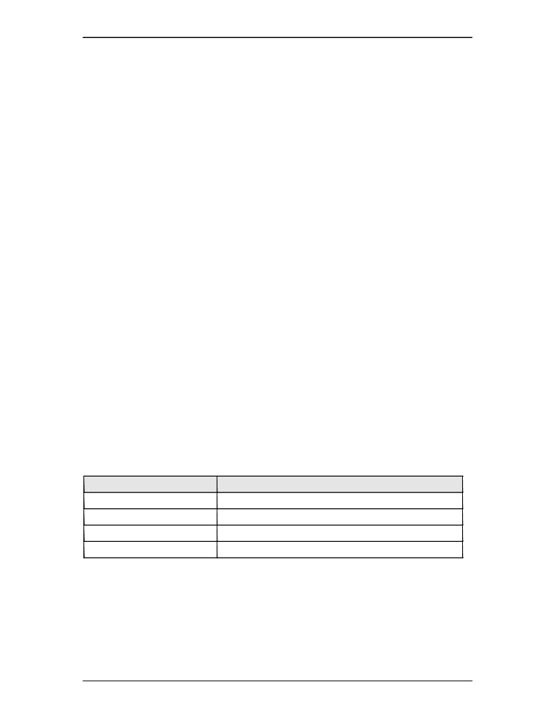

Oracle cơ bản - SQL và PL/SQL

KING KING PRESIDENT PTESIDENT
CLARK FLARK MANAGER MINIGET
MILLER MILLER CLERK CLETK

Ví dụ hàm REPLACE(char,search_string[,replacement_string])
SELECT JOB, REPLACE(JOB, ‘SALESMAN’, ‘SALESPERSON’), ENAME,
REPLACE(ENAME, ‘CO’,’PR’)
FROM EMP
WHERE DEPTNO =30 OR DEPTNO =20;

JOB REPLACE(JOB,'SALESMAN', ENAME REPLACE(ENAME,'CO','

MANAGER MANAGER BLAKE BLAKE
MANAGER MANAGER JONES JONES
SALESMAN SALESPERSON MARTIN MARTIN
SALESMAN SALESPERSON ALLEN ALLEN
SALESMAN SALESPERSON TURNER TURNER
CLERK CLERK JAMES JAMES
SALESMAN SALESPERSON WARD WARD
ANALYST ANALYST FORD FORD
CLERK CLERK SMITH SMITH
ANALYST ANALYST SCOTT SPRTT
CLERK CLERK ADAMS ADAMS

Ví dụ các hàm lồng nhau:
SELECT DNAME, LENGHT(DNAME), LENGHT(TRANSLATE,DNAME, ‘AS’,’A’))
FROM DEPT;

DNAME LENGTH(DNAME) LENGTH(TRANSLATE(DNAME,'AS','A'))

ACCOUNTING 14 14
RESEARCH 14 13
SALES 14 12
OPERATIONS 14 13

4.2.3. Các hàm thao tác trên kiểu dữ liệu thời gian Hàm SQL thao tác trên kiểu dữ liệu là thời gian.

Hàm SQL
MONTH_BETWEEN(d1, d2)
ADD_MONTHS(d,n)
NEXT_DAY(d, char )
LAST_DAY(d)

Diễn giải
Cho biết só tháng giữa ngày d1 và d2. Cho ngày d thêm n tháng.
Cho ngày tiếp theo ngày d có thứ chỉ bởi char. Cho ngày cuối cùng trong tháng chỉ bởi d.

Ví dụ hàm MONTH_BETWEEN(d1, d2)
SELECT MONTHS_BETWEEN( SYSDATE, HIREDATE),
MONTHS_BETWEEN('01-01-2000','05-10-2000') FROM EMP
WHERE MONTHS_BETWEEN( SYSDATE,HIREDATE)>240;

MONTHS_BETWEEN(SYSDATE,HIREDATE) TWEEN('01-01-2000','05-10-2000')

Trang 30

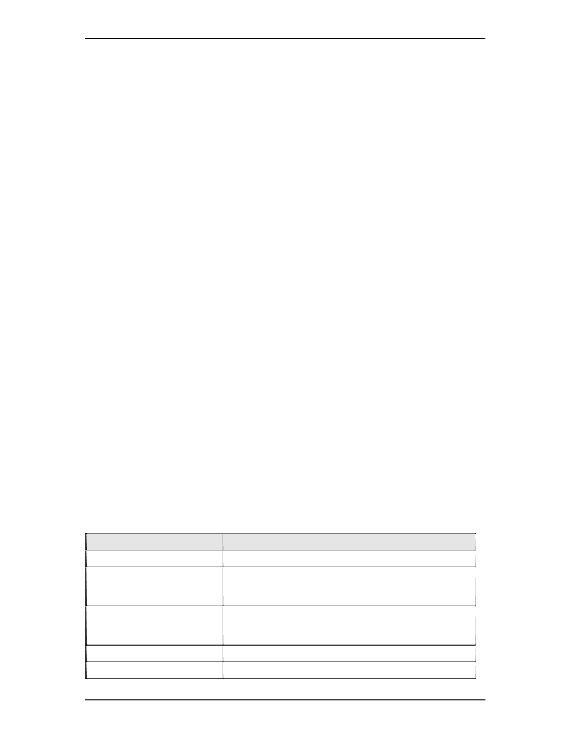

Oracle cơ bản - SQL và PL/SQL

241.271055 -9.1290323
241.206539 -9.1290323
243.367829 -9.1290323

Ví dụ hàm ADD_MONTHS(d,n)
SELECT HIREDATE, ADD_MONTHS(HIRE,3), ADD_MONTHS(HIREDATE,-3) FROM EMP
WHERE DEPTNO=20;

HIREDATE ADD_MONTHS ADD_MONTHS

02-04-1981 02-07-1981 02-01-1981 03-12-1981 03-03-1982 03-09-1981 17-12-1980 17-03-1981 17-09-1980 09-12-1982 09-03-1983 09-09-1982 12-01-1983 12-04-1983 12-10-1982

Ví dụ hàm NEXT_DAY(d, char )
SELECT HIREDATE, NEXT_DAY(HIREDATE,’FRIDAY’), NEXT_DAY(HIREDATE,6) FROM EMP
WHERE DEPTNO = 10;

HIREDATE NEXT_DAY(H NEXT_DAY(H

17-11-1981 20-11-1981 20-11-1981 09-06-1981 12-06-1981 12-06-1981 23-01-1982 29-01-1982 29-01-1982
Ví dụ hàm LAST_DAY(d)
SELECT SYSDATE, LAST_DAY(SYSDATE), HIREDATE, LAST_DAY(HIREDATE), LAST_DAY(’15-01-2001’)
FROM EMP
WHERE DEPTNO =20;

SYSDATE LAST_DAY(S HIREDATE LAST_DAY(H LAST_DAY('

28-03-2001 31-03-2001 02-04-1981 30-04-1981 31-01-2001 28-03-2001 31-03-2001 03-12-1981 31-12-1981 31-01-2001 28-03-2001 31-03-2001 17-12-1980 31-12-1980 31-01-2001 28-03-2001 31-03-2001 09-12-1982 31-12-1982 31-01-2001 28-03-2001 31-03-2001 12-01-1983 31-01-1983 31-01-2001

Một số hàm khác có thể áp dụng cho kiểu ngày

Hàm SQL
ROUND(date1)
ROUND(date1,’MONTH’)

ROUND(date1,’YEAR’)

TRUNC(date1, ’MONTH’)
TRUNC(date1, ’YEAR’)

Diễn giải
Trả về ngày date 1 tại thời điểm giữa trưa 12:00 AM
Nếu date 1 nằm trong nửa tháng đầu trả về ngày đầu tiên của thàng, ngược lại sẽ trả về ngày đầu tiên của tháng sau.
Nếu date 1 nằm trong nửa năm đầu trả về ngày đầu tiên
của thàng, ngược lại sẽ trả về ngày đầu tiên của năm
sau.
Trả về ngày đầu tiên của tháng chứa date1 Trả về ngày đầu tiên của năm chứa date1

Trang 31

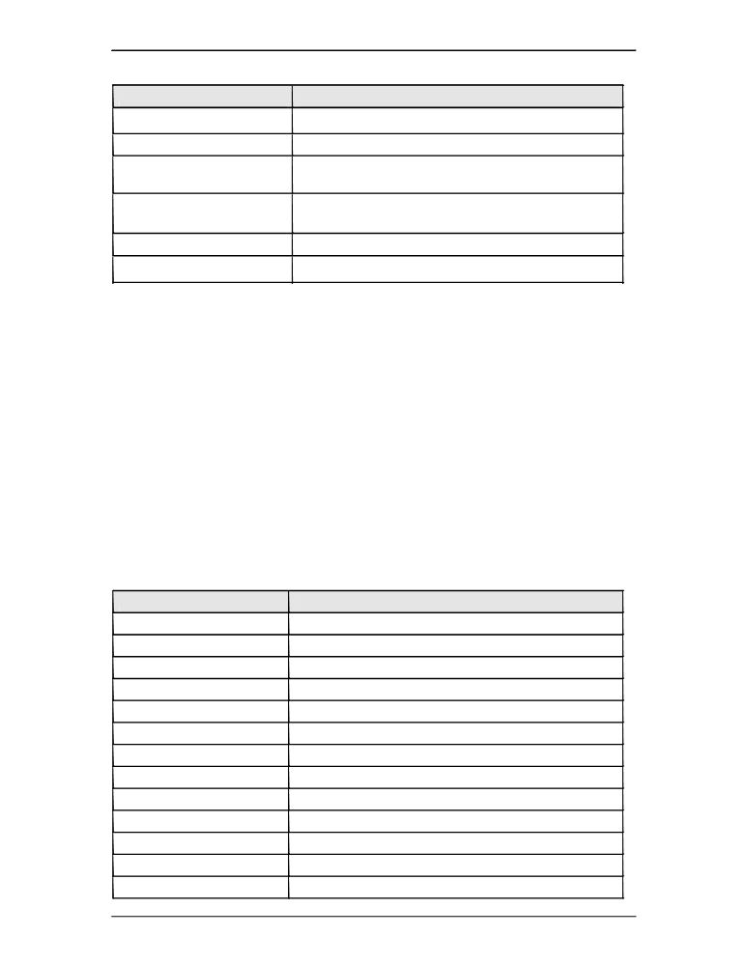

Oracle cơ bản - SQL và PL/SQL

4.2.4. Các hàm chuyển đổi kiểu

Hàm SQL
TO_CHAR(number|date,
‘fmt’)
TO_NUMBER(char)
TO_DATE(‘chsr’,’fmt’)

DECODE(EXPR, SEARCH1,
RESULT1, SEARCH2,
RESULT2, DEFAULT):
NVL(COL|VALUE, VAL)
Greatest(col|value1,
col|value2)

Ví dụ:
Diễn giải
Chuyển kiểu số và ngày về kiểu ký tự.
Chuyển ký tự có nội dung số sang số
Chuyển ký tự sang kiểu ngày với định dạng đặt trong
fmt.
So sánh biểu thức expr với giá trị search nếu đúng trả về giá trị result nếu không trả về giá trị default.
Chuyển giá trị COL|VALUE thành val nếu null. Trả giá trị lớn nhất trong dãy giá trị.

SELECT To_char (sysdate, ‘day, ddth month yyyy’) from dummy;

SELECT EMPNO, ENAME, HIREDATE
FROM EMP
WHERE HIREDATE = TO_DATE (‘June 4, 1984’, ‘month dd, yyyy’);

INSERT INTO EMP (EMPNO, DEPTNO, HIREDATE
VALUES (777, 20, TO_DATE(’19-08-2000’, ‘DD-MM-YYYY’);

SELECT ENAME, JOB,
DECODE (JOB, ‘CLERK’,’WWORKER’,’MANAGER’,’BOSS’,’UNDEFINED’)
DECODED_JOB
FROM EMP;

SELECT GREATEST(1000,2000), GREATEST(SAL,COMM) FROM EMP WHERE DEPTNO = 10;

Các khuôn dạng ngày
Hàm SQL Diễn giải
SCC hoặc CC Thế kỷ; S chỉ ngày BC
YYYY hoặc SYYYY Năm; S chỉ ngày BC
YYY, YY, Y Chỉ năm với 3,2,1 ký tự số
IYYY, IYY, IY, I Chỉ năm theo chuẩn ISO
SYEAR, YEAR Chỉ năm theo cách phát âm của người anh;
Q Quý trong năm
MM Giá trị tháng với 2 số (01-12)
MONTH Tên đầy đủ của tháng theo tiếng anh, đọ dài 9
MON Tháng với 3 ký tự viến tắt (JAN, FEB...)
WW, W Tuần trong năm hoặc trong tháng
DDD, DD, D Ngày trong năm, tháng hoặc tuần
DAY Chỉ thứ trong tuần
DY Chỉ thứ trong tuần với 3 ký tự viết tắt

Trang 32

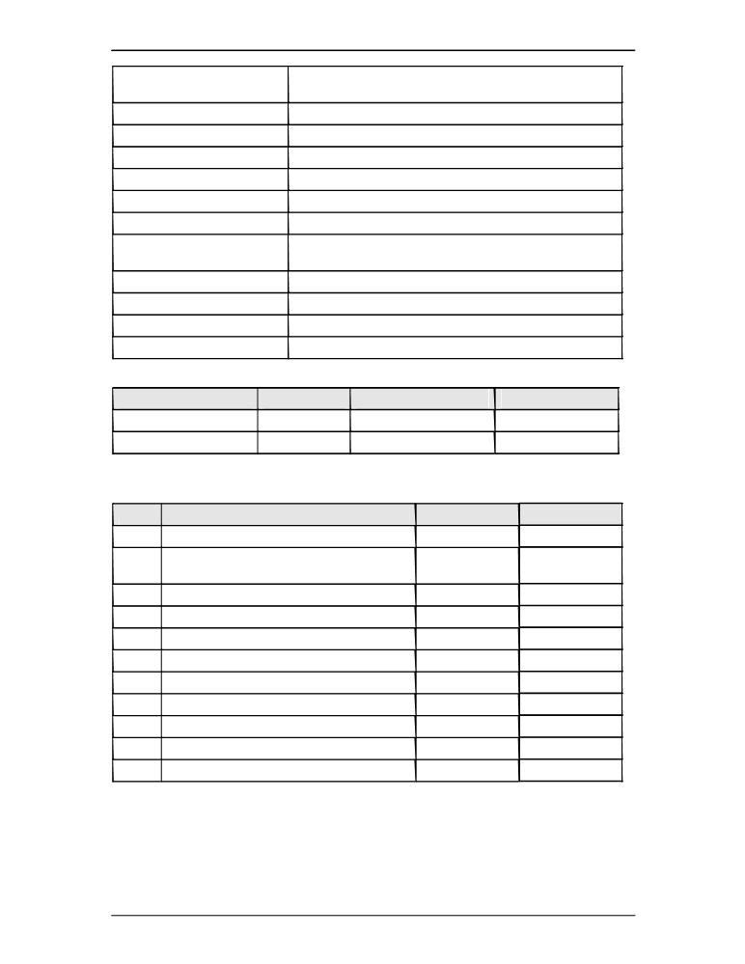

Oracle cơ bản - SQL và PL/SQL

J

AM, PM
HH, HH12 HH24
MI
SS
SSSSS
/ . , -

“char”

TH
SP
SPTH, THSP
RR

Năm
Năm hiện tạ

Một số khuôn dạng số
Ký tự

Ngày Julian; bắt đầu từ ngày 31/12/4713 trước công
nguyên
Chỉ định sáng, chiều
Chỉ giờ trong ngày (1-12) hoặc (0-23)
Phút (0-59)
Giây (0-59)
Số giây đến nửa đêm (0-86399)
được tự động thêm khi đặt trong khuôn dạng
Đoạn ký tự đặt trong nháy đúp được tự động thêm khi
đặt trong khuôn dạng
Thêm phần thứ tự (1st, 2nd, 4th )
Phát âm số ( FOUR với DDSP)
Phát âm và chuyển sang dạng thứ tự ( First, second, ...)
Ngày chuyển giao thiên niên kỷ với các năm <1999.

0-49 50-99
0-49 thế kỷ hiện tại Thế kỷ sau
50-99 Thế kỷ trước Thể kỷ hiện tại

Diễn giải Ví dụ Kết quả

9

0

L

,
MI
PR
Xác định hiển thị 1 số
Hiển thị cả số 0 ở đầu nếu độ dài khuôn
dạng lớn hơn số hiện có
$Thêm ký tự tiền tệ
Thêm ký tự tiền tệ bản địa
Dấu thập phân
Dấu phân cách phần nghìn
Dấu âm ở bên phải ( với các giá trị âm)
Thêm ngoặc nhọn vào các giá trị âm
999999

099999

$999999
L999999
999999.99
999,999
999999MI
999999PR
1234
001234
$1234
FF1234
1234.00
1,234
1234-
<1234>

EEE Chuyển sang hiển thị số E 99.9999RRRR 1.234E+03

V Nhân với 10 n, n là số các số 9 đặt sau V 9999V99 123400

B Hiển thị cả giá trị 0 nếu = 0. B9999.99 1234.00

Trang 33

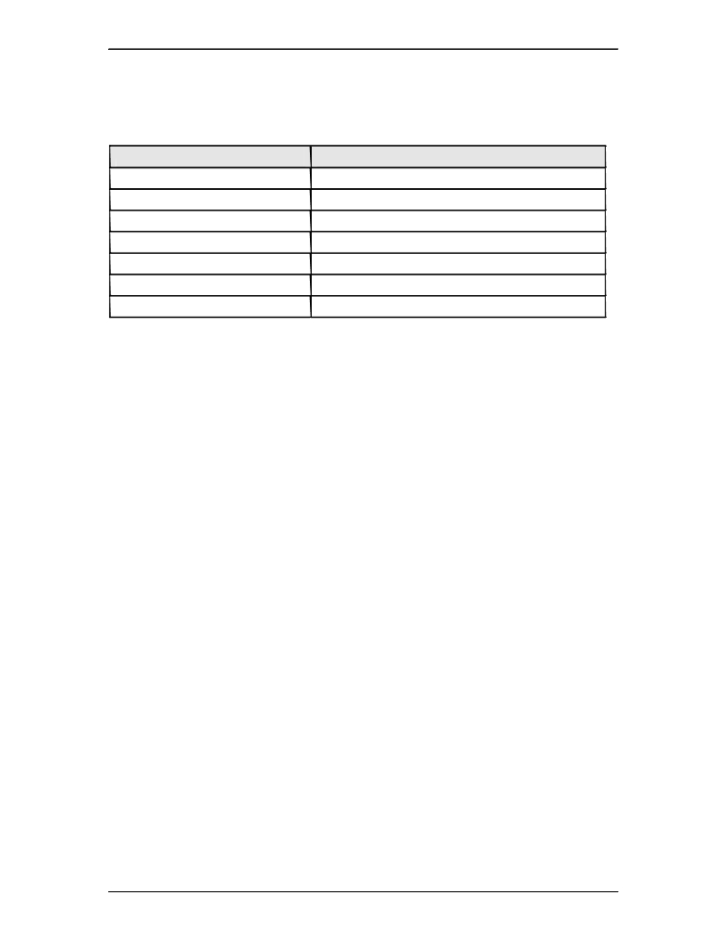

Oracle cơ bản - SQL và PL/SQL
4.3.HÀM THAO TÁC TRÊN TẬP HỢP
4.3.1. Các hàm tác động trên nhóm
Các hàm tác động trên nhóm các dòng dữ liệu hay tác động lên một tập hợp các các dòng dữ liệu bao gồm:

Hàm SQL
AVG([DISTINCT/ALL] n)
COUNT([DISTINCT/ALL] expr)
MAX([DISTINCT/ALL] expr)
MIN([DISTINCT/ALL] expr)
STDDVE([DISTINCT/ALL] n)
SUM([DISTINCT/ALL] n)
VARIANCE([DISTINCT/ALL] n)

Diễn giải
Giá trị trung bình của n,không kể trị null Số row có expr khác null
Giá trị lớn nhất của expr
Giá trị nhỏ nhất của expr
Phương sai của n không kể trị null Tổng của của n không kể trị null Variance của n không kể trị null

Chú ý: Tất cả các hàm trên nhóm mẫu tin đều bỏ qua giá trị NULL trừ hàm COUNT. Dùng hàm NVL để chuyển đổi và tính giá trị NULL.
Có 2 cách để dùng các các hàm này
 Tác động trên toàn bộ các dòng dữ liệu của câu lệnh truy vấn
 Tác động trên một nhóm dữ liệu cùng tính chất của câu lệnh truy vấn. Cùng tính chất
được chỉ bởi mệnh đề:
[GROUP BY expr]
[HAVING condition]

Ví dụ: Tác động trên toàn bộ các dòng dữ liệu của câu lệnh truy vấn:
 Tính mức lương trung bình của toàn bộ nhân viên
Select AVG(SAL)
FROM EMP;

 Tính mức lương thấp nhất của nhân viên làm nghề CLERK
Select MIN(SAL)
FROM EMP
WHERE JOB =’CLERK’:

Ví dụ: Tác động trên một nhóm dữ liệu cùng tính chất của câu lệnh truy vấn.
 Tính mức lương trung bình của từng loại nghề nghiệp
SELECT JOB, AVG(SAL)
FROM EMP
GROUP BY JOB;

Chú ý: Chỉ được cùng đặt trong mệnh để SELECT các hàm nhóm hoặc các column đã đặt trong mệnh đề GROUP BY.
Ví dụ:
Đúng: SELECT MAX(SAL), JOB
FROM EMP
GROUP BY JOB;

Trang 34

Oracle cơ bản - SQL và PL/SQL

Sai: SELECT MAX(SAL), JOB
FROM EMP;

4.3.2. Mệnh đề GROUP BY
Cú pháp:
SELECT [DISTINCT ] {*, column [alias],...}
FROM table;
[WHERE condition]
[GROUP BY expr]
[HAVING condition]
[ORDER BY expr/position [DESC/ASC]]

Mệnh đề GROUP BY sẽ nhóm các dòng dữ liệu có cùng giá trị của expr. Ví dụ:
GROUP BY JOB nghĩa là sẽ nhóm các nghề giống nhau.

Mệnh đề HAVING là đặt điều kiện của nhóm dữ liệu. Mệnh đề này khác mệnh đề WHERE ở chỗ mệnh đề WHERE đặt điều kiện cho toàn bộ câu lệnh SELECT.
Ví dụ:
SELECT JOB, MAX(SAL)
FROM EMP
WHERE JOB !=’MANAGER’
GROUP BY JOB;

JOB MAX(SAL)

ANALYST 3000
CLERK 1300
PRESIDENT 5000
SALESMAN 1600

SELECT JOB, MAX(SAL)
FROM EMP
GROUP BY JOB
HAVING COUNT(*)>3;

JOB MAX(SAL)

CLERK 1300
SALESMAN 1600

SELECT JOB, MAX(SAL)
FROM EMP
HAVING MAX(SAL)>=3000
GROUP BY JOB;

JOB MAX(SAL)

ANALYST 3000
PRESIDENT 5000

Trang 35

Oracle cơ bản - SQL và PL/SQL
4.4.MỘT SỐ HÀM MỚI BỔ SUNG TRONG Oracle9i
4.4.1. Hàm NULLIF
Cú pháp:
NULLIF(expr1, expr2)
Hàm trả về giá trị NULL nếu biểu thức thứ nhất bằng biểu thức thứ 2. Trong trường hợp ngược lại, nó trả về giá trị của biểu thức thứ nhất.

4.4.2. Hàm COALSCE
Cú pháp:
COALESCE(expr1, expr2, expr3, ...)
Trả về giá trị của tham số đầu tiên khác null

4.4.3. Câu lệnh case
Ví dụ:
Case câu lệnh
SELECT ENAME, EXTRACT(YEAR FROM HIREDATE) AS YEAR_OF_HIRE,
(CASE EXTRACT(YEAR FROM HIREDATE)
WHEN 2002 THEN 'NEW HIRE'
WHEN 1997 THEN 'FIVE YEARS SERVICE' WHEN 1992 THEN 'TEN YEARS SERVICE' ELSE 'NO AWARD THIS YEAR'
END ) AS AWARD
FROM EMP;

CASE biểu thức
SELECT ENAME, SAL,
(CASE
WHEN JOB = ‘DBA’ THEN SAL * 1.5
WHEN HIREDATE < SYSDATE - TO_YMINTERVAL(’05-00’) THEN SAL
* 1.25
WHEN DEPTNO IN (40,30,10) THEN SAL * 1.1 ELSE SAL * .9
END ) AS NEW_SAL
FROM EMP;

4.5.BÀI TẬP
4.5.1. Hàm trên từng dòng dữ liệu
1. Liệt kê tên nhân viên, mã phòng ban và lương nhân viên được tăng 15% (PCTSAL).
DEPTNO ENAME PCTSAL

10 KING 5000
30 BLAKE 2850
10 CLARK 2450
20 JONES 2975

Trang 36

Oracle cơ bản - SQL và PL/SQL

30 MARTIN 1250
30 ALLEN 1600
30 TURNER 1500
30 JAMES 950
30 WARD 1250
20 FORD 3000
20 SMITH 800
20 SCOTT 3000
20 ADAMS 1100
10 MILLER 1300

2. Viết câu lệnh hiển thị như sau:
EMPLOYEE_AND_JOB

KING*** *PRESIDENT
BLAKE*** **MANAGER
CLARK*** **MANAGER
JONES*** **MANAGER
MARTIN******SALESMAN
ALLEN*** *SALESMAN
TURNER******SALESMAN
JAMES*** *CLERK
WARD*** **SALESMAN
FORD*** ***ANALYST
SMITH*** *CLERK
SCOTT*** **ANALYST
ADAMS*** *CLERK
MILLER*** ***CLERK

3. Viết câu lệnh hiển thị như sau:
EMPLOYEE

KING (President)
BLAKE (Manager)
CLARK (Manager)
JONES (Manager)
MARTIN (Salesman)
ALLEN (Salesman)
TURNER (Salesman)
JAMES (Clerk)
WARD (Salesman)
FORD (Analyst)
SMITH (Clerk)
SCOTT (Analyst)
ADAMS (Clerk)
MILLER (Clerk)

4. Viết câu lệnh hiển thị như sau:
ENAME DEPTNO JOB

BLAKE 30 Manager
MARTIN 30 Salesperson
ALLEN 30 Salesperson
TURNER 30 Salesperson
JAMES 30 Clerk
WARD 30 Salesperson

Trang 37

Oracle cơ bản - SQL và PL/SQL

5. Tìm ngày thứ 6 đầu tiên cách 2 tháng so với ngày hiện tại hiển thị ngày dưới dạng 09
February 1990.

6. Tìm thông itn về tên nhân viên, ngày gia nhập công ty của nhân viên phòng số 20,
sao cho hiển thị như sau:
ENAME DATE_HIRED

JONES april,SECOND 1981
FORD december,THIRD 1981
SMITH december,SEVENTEENTH 1980
SCOTT december,NINTH 1982
ADAMS january,TWELFTH 1983

7. Hiển thị tên nhân viên, ngày gia nhập công ty, ngày xét nâng lương (sau ngày gia
nhập công ty 1 năm), sắp xếp theo thứ tự ngày xét nâng lương.
ENAME HIREDATE REVIEW

SMITH 17-12-1980 17-12-1981
ALLEN 20-02-1981 20-02-1982
WARD 22-02-1981 22-02-1982
JONES 02-04-1981 02-04-1982
BLAKE 01-05-1981 01-05-1982
CLARK 09-06-1981 09-06-1982
TURNER 08-09-1981 08-09-1982
MARTIN 28-09-1981 28-09-1982
KING 17-11-1981 17-11-1982
JAMES 03-12-1981 03-12-1982
FORD 03-12-1981 03-12-1982
MILLER 23-01-1982 23-01-1983
SCOTT 09-12-1982 09-12-1983
ADAMS 12-01-1983 12-01-1984

8. Hiển thị tên nhân viên và lương dưới dạng
ENAME SALARY

ADAMS BELOW 1500
ALLEN 1600
BLAKE 2850
CLARK 2450
FORD 3000
JAMES BELOW 1500
JONES 2975
KING 5000
MARTIN BELOW 1500
MILLER BELOW 1500
SCOTT 3000
SMITH BELOW 1500
TURNER On Target
WARD BELOW 1500

9. Cho biết thứ của ngày hiện tại

10. Đưa chuỗi dưới dạng nn/nn, kiểm tra nếu khúng khuôn dạng trả lời là YES, ngược lại
là NO. Kiểm tra với các chuỗi 12/34, 01/1a, 99\88
VALUE VALID?

Trang 38

Oracle cơ bản - SQL và PL/SQL

12/34 YES

11. Hiển thị tên nhân viên, ngày gia nhập công ty, ngày lĩnh lương sao cho ngày lĩnh
lương phải vào thứ 6, nhân viên chỉ được nhận lương sau ít nhất 15 ngày làm việc tại
công ty, sắp xếp theo thứ tự ngày gia nhập công ty.

4.5.2. Hàm trên nhóm dữ liệu
1. Tìm lương thấp nhất, lớn nhất và lương trung bình của tất cả các nhân viên

2. Tìm lương nhỏ nhất và lớn của mỗi loại nghề nghiệp

3. Tìm xem có bao nhiêu giám đốc trong danh sách nhân viên.

4. Tìm tất cả các phòng ban mà số nhân viên trong phòng >3

5. Tìm ra mức lương nhỏ nhất của mỗi nhân viên làm việc cho một giám đốc nào đó
sắp xếp theo thứ tự tăng dần của mức lương.

Trang 39

Oracle cơ bản - SQL và PL/SQL

Chương 5. LỆNH TRUY VẤN DỮ LIỆU MỞ RỘNG
5.1.KẾT HỢP DỮ LIỆU TỪ NHIỀU BẢNG
5.1.1. Mối liên kết tương đương
Mối liên kết tương đương được thể hiện trong mệnh để WHERE.
Để liên kết trong mệnh để WHERE phải chỉ rõ tên của các column và mệnh đề được đặt tương đương.
Ví dụ:
emp.deptno =dept.deptno

Các column trùng tên phải được chỉ rõ column đó nằm ở bảng nảo thông qua tên hoặc qua alias. Tên trùng này có thể đặt trong các mệnh đề khác như SELECT, ORDER BY..
Ví dụ:
SELECT DEPT.DEPTNO, ENAME,JOB, DNAME FROM EMP, DEPT
WHERE EMP.DEPTNO = DEPT.DEPTNO
ORDER BY DEPT.DEPTNO;

SELECT A.DEPTNO, A.ENAME, A.JOB, B.DNAME FROM EMP A, DEPT B
WHERE A.DEPTNO = B.DEPTNO
ORDER BY A.DEPTNO;

5.1.2. Mối liên kết không tương đương
Mối liên kết tương đương được thể hiện trong mệnh để WHERE.
Để liên kết trong mệnh để WHERE phải chỉ rõ tên của các column và mệnh đề được đặt không tương đương.
Ví dụ:
WHERE E.SAL BETWEEN S. LOSAL AND S.HISAL

Các column trùng tên phải được chỉ rõ column đó nằm ở bảng nào thông qua tên hoặc qua alias. Tên trùng này có thể đặt trong các mệnh đề khác như SELECT, ORDER BY..
Ví dụ:
SELECT E.ENAME,E.JOB, S.GRADE
FROM EMP E, SALGRADE S
WHERE E.SAL BETWEEN S. LOSAL AND S.HISAL;

Chú ý: Điều kiện liên kết đúng là số các bảng - 1 = số các điều kiện liên kết

5.1.3. Mối liên kết cộng
Mối liên kết cộng trả về cả các giá trị NULL trong biểu thức điều kiện. Dấu (+) để ở vế nào tính thêm các giá trị NULL ở vế đó.
Một câu lệnh select chỉ đặt được 1 mối liên kết cộng, dấu (+) đặt ở bên phải column liên kết

Trang 40

Oracle cơ bản - SQL và PL/SQL

Trong mệnh đề WHERE của mối liên kết cộng không được dùng toán tử IN hoặc OR để nối các điều kiện liên kết khác.
Ví dụ:
SELECT E.ENAME, D.DEPTNO, D.DNAME
FROM EMP E, DEPT D
WHERE E.DEPTNO (+)=D.DEPTNO
AND D.DEPTNO IN (30, 40);

ENAME DEPTNO DNAME

BLAKE 30 SALES
MARTIN 30 SALES
ALLEN 30 SALES
TURNER 30 SALES
JAMES 30 SALES
WARD 30 SALES
40 OPERATIONS

5.1.4. Liên kết của bảng với chính nó (tự thân)
Có thể liên kết bảng với chính nó bằng cách đặt alias.
Ví du:
Select e.ename emp_name, e.sal emp_sal,
m.ename mgr_name, m.sal mgr_sal
from emp e, emp m
where e.mgr = m.empno
and e.sal <m.sal;

EMP_NAME EMP_SAL MGR_NAME MGR_SAL

BLAKE 2850 KING 5000
CLARK 2450 KING 5000
JONES 2975 KING 5000
MARTIN 1250 BLAKE 2850
ALLEN 1600 BLAKE 2850
TURNER 1500 BLAKE 2850
JAMES 950 BLAKE 2850
WARD 1250 BLAKE 2850
SMITH 800 FORD 3000
ADAMS 1100 SCOTT 3000
MILLER 1300 CLARK 2450

5.1.5. Cách biểu diễn kết nối mới trong Oracle 9i Tích đề-các CROSS JOIN (Cartesian Product)
SELECT E.ENAME, D.DNAME
FROM EMP E CROSS JOIN DEPT D;

Kết nối tự nhiên NATURAL JOIN (Equijoin on All Identically Named Columns).
SELECT E.ENAME, D.DNAME
FROM EMP E NATURAL JOIN DEPT D;

Mệnh đề USING (Tương tự như Natural Join, nhưng cho phép chỉ rõ tên cột được sử dụng trong phép kết nối).

Trang 41
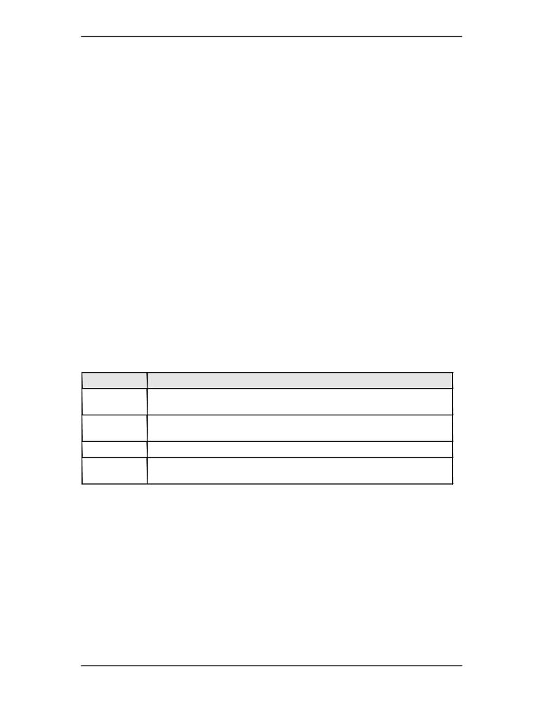

Oracle cơ bản - SQL và PL/SQL

SELECT E.ENAME, D.DNAME
FROM EMP E JOIN DEPT D USING (DEPTNO);

Mệnh đề ON (Chỉ rõ tên cột tham gia trong phép kết nối)
SELECT E.ENAME, D.DNAME
FROM EMP E JOIN DEPT D ON (E.DEPTNO = D.DEPTNO);

Kết nối trái LEFT OUTER JOIN
SELECT E.ENAME, D.DNAME
FROM EMP E LEFT OUTER JOIN DEPT D ON (E.DEPTNO = D.DEPTNO);

Kết nối trái RIGHT OUTER JOIN
SELECT E.ENAME, D.DNAME
FROM EMP E RIGHT OUTER JOIN DEPT D ON (E.DEPTNO= D.DEPTNO);

Kết nối FULL OUTER JOIN (All records from both tables—Identical to a union of left outer join and right outer join)
SELECT E.ENAME, D.DNAME
FROM EMP E FULL OUTER JOIN DEPT D ON (E.DEPTNO = D.DEPTNO);

5.1.6. Các toán tử tập hợp

Tên toán tử

UNION
Diễn giải
Kết hợp kết quả của nhiều câu hỏi với nhau, chỉ giữ lại một đại diện cho các mẫu tin trùng nhau.

UNION ALL Kết hợp kết quả của nhiều câu hỏi với nhau, các mẫu tin trùng nhau
cũng được lặp lại

INTERSET

MINUS

Ví dụ:
Lấy phần giao các kết quả của nhiều câu hỏi
Lấy kết quả có trong câu hỏi thứ nhất mà không có trong câu hỏi thứ hai (câu hỏi sau toán tử MINUS)

Select job from emp where deptno = 10 Union
Select job from emp where deptno = 30;

JOB

CLERK
MANAGER
PRESIDENT
SALESMAN

Trang 42

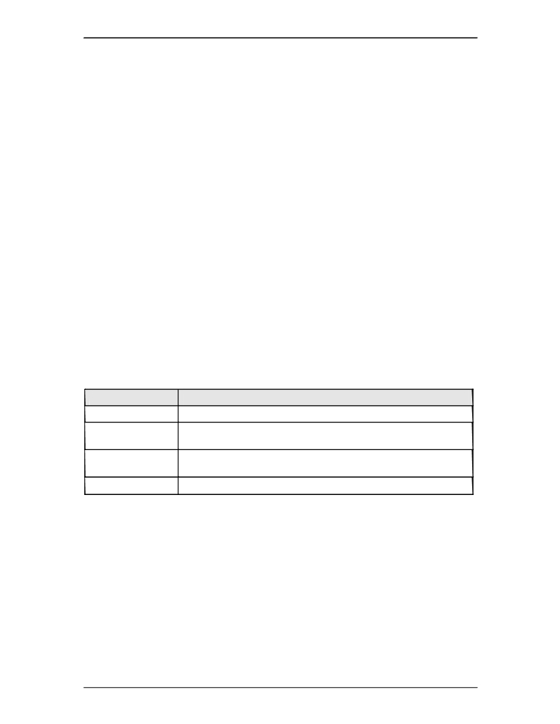

Oracle cơ bản - SQL và PL/SQL
5.2.LỆNH TRUY VẤN LỒNG
5.2.1. Câu lệnh SELECT lồng nhau.
Trong mệnh đề WHERE
Tìm những nhân viên làm cùng nghề với BLAKE
select ename, job
from emp
where job = (select job from emp where ename = ‘BLAKE’);

ENAME JOB

BLAKE MANAGER
CLARK MANAGER
JONES MANAGER

Trong mệnh đề HAVING
Tìm những phòng có mức lương trung bình lớn hơn phòng 30

SELECT DEPTNO, AVG(SAL) FROM EMP
HAVING AVG(SAL) > (SELECT AVG(SAL) FROM EMP WHERE DEPTNO =30) GROUP BY DEPTNO;

DEPTNO AVG(SAL)

10 2916.66667
20 2175

5.2.2. Toán tử SOME/ANY/ALL/NOT IN/EXITS

Tên toán tử
NOT IN

ANY và SOME

ALL

EXISTS

Ví dụ:
Diễn giải
Không thuộc
So sánh một giá trị với mỗi giá trị trong một danh sách hay trong kết quả trả về của câu hỏi con, phải sau toán tử =
So sánh một giá trị với mọi giá trị trong danh sách hay trong kết quả trả về của câu hỏi con.
Trả về TRUE nếu có tồn tại.

SELECT * FROM emp
WHERE sal = ANY (SELECT sal FROM emp WHERE deptno=30);

SELECT * FROM emp
WHERE sal >= ALL (select distinct sal From emp
Where deptno =30)
Order by sal desc;

SELECT ENAME, SAL, JOB, DEPTNO
FROM EMP
WHERE SAL > SOME (SELECT DISTINCT SAL
FROM EMP
WHERE DEPTNO =30)

Trang 43

Oracle cơ bản - SQL và PL/SQL

ORDER BY SAL DESC;

Tìm những người có nhân viên
SELECT EMPNO, ENAME, JOB, DEPTNO
FROM EMP E
WHERE EXISTS (SELECT EMPNO FROM EMP WHERE EMP.MGR = E.EMPNO);

5.3.CẤU TRÚC HÌNH CÂY
5.3.1. Cấu trúc hình cây trong 1 table
Trong một table của CSDL Oracle có thể hiện cấu trúc hình cây. Ví dụ trong bảng EMP cấu trúc thể hiện cấp độ quản lý.
 Root node: là node cấp cao nhất
 Child node: là node con hay không phải là root node  Parent node: là node có node con
 Leaf node: là node không có node con

Level (cấp)
Level là một cột giả chứa cấp độ trong cấu trúc hình cây. Ví dụ.
SELECT LEVEL, DEPTNO, EMPNO, ENAME, JOB, SAL FROM EMP
CONNECT BY PRIOR EMPNO = MGR
START WITH MGR is NULL;

LEVEL DEPTNO EMPNO ENAME JOB SAL

1 10 7839 KING PRESIDENT 5000
2 30 7698 BLAKE MANAGER 2850
3 30 7654 MARTIN SALESMAN 1250
3 30 7499 ALLEN SALESMAN 1600
3 30 7844 TURNER SALESMAN 1500
3 30 7900 JAMES CLERK 950
3 30 7521 WARD SALESMAN 1250
2 10 7782 CLARK MANAGER 2450
3 10 7934 MILLER CLERK 1300
2 20 7566 JONES MANAGER 2975
3 20 7902 FORD ANALYST 3000
4 20 7369 SMITH CLERK 800
3 20 7788 SCOTT SALEMAN 3300
4 20 7876 ADAMS CLERK 1100

5.3.2. Kỹ thuật thực hiện
Có thể định nghĩa quan hệ thừa kế trong câu hỏi bằng mệnh đề STAR WITH và CONNECT BY trong câu lênh SELECT, mỗi mầu tin là một node trong cây phân cấp. Cột giả LEVEL cho biết cấp của mẫu tin hay cấp của node trong quan hệ thừa kế.
Cú pháp:
SELECT [DISTINCT/ALL] [expr [c_ias]]
FROM [table/view/snapshot] [t_alias]
[WHERE condition]
[START WITH condition CONNECT BY PRIOR condition]
[GROUP BY expr] [HAVING condition]
[UNION/UNION ALL/INTERSET/MINUS select command]

Trang 44

Oracle cơ bản - SQL và PL/SQL

[ORDER BY expr/position [DESC/ASC]]
Với:
START WITH Đặc tả điểm đầu của hình cây. Không thể để column
giả level ở mệnh để này.
CONNECT BY Chỉ column trong mối liên hệ tình cây.
PRIOR Định hướng cấu trúc. Nếu prior xuất hiện trước mgr,
Mgr sẽ được tìm trước sau đó đến empno, đây là hình cây hướng lên. Nếu prior xuất hiện trước empno, empno sẽ được tìm trước sau đó đến empno, đây là hình cây hướng xuống.

Ví dụ:
SELECT LEVEL, DEPTNO, EMPNO, ENAME, JOB, SAL
FROM EMP
CONNECT BY PRIOR MGR = EMPNO
START WITH empno = 7876;

LEVEL DEPTNO EMPNO ENAME JOB SAL

1 20 7876 ADAMS CLERK 1100
2 20 7788 SCOTT SALEMAN 3300
3 20 7566 JONES MANAGER 2975
4 10 7839 KING PRESIDENT 5000

5.3.3. Mệnh đề WHERE trong cấu trúc hình cây
Mệnh đề WHERE và CONNECT BY có thể được dùng đồng thời trong cấu trúc hình cây. Nếu
mệnh đề WHERE loại trừ một số row của cấu trúc hình cây thì chỉ những row đó được loại
trừ. Nếu điều kiện đặt trong mệnh đề CONNECT BY thì toàn bộ nhánh của row đó bị loại trừ.
Ví dụ 1:
SELECT LEVEL, DEPTNO, EMPNO, ENAME, JOB, SAL
FROM EMP WHERE ENAME != ‘SCOTT’
CONNECT BY PRIOR EMPNO = MGR START WITH MGR IS NULL;

LEVEL DEPTNO EMPNO ENAME JOB SAL

1 10 7839 KING PRESIDENT 5000
2 30 7698 BLAKE MANAGER 2850
3 30 7654 MARTIN SALESMAN 1250
3 30 7499 ALLEN SALESMAN 1600
3 30 7844 TURNER SALESMAN 1500
3 30 7900 JAMES CLERK 950
3 30 7521 WARD SALESMAN 1250
2 10 7782 CLARK MANAGER 2450
3 10 7934 MILLER CLERK 1300
2 20 7566 JONES MANAGER 2975
3 20 7902 FORD ANALYST 3000
4 20 7369 SMITH CLERK 800
4 20 7876 ADAMS CLERK 1100

Ví dụ 2:
SELECT LEVEL, DEPTNO, EMPNO, ENAME, JOB, SAL
FROM EMP
CONNECT BY PRIOR EMPNO = MGR AND ENAME != ‘SCOTT’

Trang 45

Oracle cơ bản - SQL và PL/SQL

START WITH MGR IS NULL;

LEVEL DEPTNO EMPNO ENAME JOB SAL

1 10 7839 KING PRESIDENT 5000
2 30 7698 BLAKE MANAGER 2850
3 30 7654 MARTIN SALESMAN 1250
3 30 7499 ALLEN SALESMAN 1600
3 30 7844 TURNER SALESMAN 1500
3 30 7900 JAMES CLERK 950
3 30 7521 WARD SALESMAN 1250
2 10 7782 CLARK MANAGER 2450
3 10 7934 MILLER CLERK 1300
2 20 7566 JONES MANAGER 2975
3 20 7902 FORD ANALYST 3000
4 20 7369 SMITH CLERK 800

5.4.BÀI TẬP
1. Hiển thị toàn bộ tên nhân viên và tên phòng ban làm việc sắp xếp theo tên phòng
ban.

2. Hiển thị tên nhân viên, vị trí địa lý, tên phòng với điều kiện lương >1500.
ENAME LOC DNAME

KING NEW YORK ACCOUNTING
BLAKE CHICAGO SALES
CLARK NEW YORK ACCOUNTING
JONES DALLAS RESEARCH
ALLEN CHICAGO SALES
FORD DALLAS RESEARCH
SCOTT DALLAS RESEARCH

3. Hiển thị tên nhân viên, nghề nghiệp, lương và mức lương.
ENAME JOB SAL GRADE

JAMES CLERK 950 1
SMITH CLERK 800 1
ADAMS CLERK 1100 1
MARTIN SALESMAN 1250 2
WARD SALESMAN 1250 2
MILLER CLERK 1300 2
ALLEN SALESMAN 1600 3
TURNER SALESMAN 1500 3
BLAKE MANAGER 2850 4
CLARK MANAGER 2450 4
JONES MANAGER 2975 4
FORD ANALYST 3000 4
SCOTT ANALYST 3000 4
KING PRESIDENT 5000 5

4. Hiển thị tên nhân viên, nghề nghiệp, lương và mức lương, với điều kiện mức
lương=3.
ENAME JOB SAL GRADE

ALLEN SALESMAN 1600 3
TURNER SALESMAN 1500 3

Trang 46

Oracle cơ bản - SQL và PL/SQL

5. Hiển thị những nhân viên tại DALLAS
ENAME LOC SAL

JONES DALLAS 2975
FORD DALLAS 3000
SMITH DALLAS 800
SCOTT DALLAS 3000
ADAMS DALLAS 1100

6. Hiển thị tên nhân viên , nghề nghiệp, lương, mức lương, tên phòng làm việc trừ nhân
viên có nghề là cleck và sắp xếp theo chiều giảm.
ENAME JOB SAL GRADE DNAME

MARTIN SALESMAN 1250 2 SALES
WARD SALESMAN 1250 2 SALES
ALLEN SALESMAN 1600 3 SALES
TURNER SALESMAN 1500 3 SALES
BLAKE MANAGER 2850 4 SALES
CLARK MANAGER 2450 4 ACCOUNTING
JONES MANAGER 2975 4 RESEARCH
FORD ANALYST 3000 4 RESEARCH
SCOTT ANALYST 3000 4 RESEARCH
KING PRESIDENT 5000 5 ACCOUNTING

7. Hiển thị chi tiết về những nhân viên kiếm được 36000 $ 1 năm hoặc nghề là cleck.
(gồm các trường tên, nghề, thu nhập, mã phòng, tên phòng, mức lương)
ENAME JOB ANUAL_SAL DNAME GRADE

JAMES CLERK 11400 SALES 1
SMITH CLERK 9600 RESEARCH 1
ADAMS CLERK 13200 RESEARCH 1
MILLER CLERK 15600 ACCOUNTING 2
FORD ANALYST 36000 RESEARCH 4
SCOTT ANALYST 36000 RESEARCH 4

8. Hiển thị những phòng không có nhân viên nào làm việc.
DEPTNO DNAME LOC

40 OPERATIONS BOSTON

9. Hiển thị mã nhân viên, tên nhân viên, mã người quản lý, tên người quản lý
EMP_NAME EMP_SAL MGR_NAME MGR_SAL

BLAKE 2850 KING 5000
CLARK 2450 KING 5000
JONES 2975 KING 5000
MARTIN 1250 BLAKE 2850
ALLEN 1600 BLAKE 2850
TURNER 1500 BLAKE 2850
JAMES 950 BLAKE 2850
WARD 1250 BLAKE 2850
FORD 3000 JONES 2975
SMITH 800 FORD 3000
SCOTT 3000 JONES 2975
ADAMS 1100 SCOTT 3000
MILLER 1300 CLARK 2450

Trang 47

Oracle cơ bản - SQL và PL/SQL

10. Như câu 9 hiển thị thêm thông tin về ông KING.
EMP_NAME EMP_SAL MGR_NAME MGR_SAL

KING 5000
BLAKE 2850 KING 5000
CLARK 2450 KING 5000
JONES 2975 KING 5000
MARTIN 1250 BLAKE 2850
ALLEN 1600 BLAKE 2850
TURNER 1500 BLAKE 2850
JAMES 950 BLAKE 2850
WARD 1250 BLAKE 2850
FORD 3000 JONES 2975
SMITH 800 FORD 3000
SCOTT 3000 JONES 2975
ADAMS 1100 SCOTT 3000
MILLER 1300 CLARK 2450

11. Hiển thị nghề nghiệp được tuyển dụng vào năm 1981 và không được tuyển dụng vào
năm 1994.

12. Tìm những nhân viên gia nhập công ty trước giám đốc của họ.

13. Tìm tất cả các nhân viên, ngày gia nhập công ty, tên nhân viên, tên người giám đốc
và ngày gia nhập công ty của người giám đốc ấy.
EMP_NAME EMP_SAL MGR_NAME MGR_SAL

BLAKE 2850 BLAKE 2850
MARTIN 1250 BLAKE 2850
ALLEN 1600 BLAKE 2850
TURNER 1500 BLAKE 2850
JAMES 950 BLAKE 2850
WARD 1250 BLAKE 2850
CLARK 2450 CLARK 2450
MILLER 1300 CLARK 2450
JONES 2975 JONES 2975
FORD 3000 JONES 2975
SMITH 800 JONES 2975
SCOTT 3300 JONES 2975
ADAMS 1100 JONES 2975
13 rows selected.

14. Tìm những nhân viên kiếm được lương cao nhất trong mỗi loại nghề nghiệp.
JOB MAX(SAL)

ANALYST 3000
CLERK 1300
MANAGER 2975
PRESIDENT 5000
SALESMAN 1600

15. Tìm mức lương cao nhất trong mỗi phòng ban, sắp xếp theo thứ tự phòng ban.
ENAME JOB DEPTNO SAL

KING PRESIDENT 10 5000

Trang 48

Oracle cơ bản - SQL và PL/SQL

SCOTT SALEMAN 20 3300
BLAKE MANAGER 30 2850

16. Tìm nhân viên gia nhập vào phòng ban sớm nhất
ENAME HIREDATE DEPTNO

CLARK 09-06-1981 10
SMITH 17-12-1980 20
ALLEN 20-02-1981 30

17. Hiển thị những nhân viên có mức lương lớn hơn lương TB của phòng ban mà họ làm
việc.
EMPNO ENAME SAL DEPTNO

7839 KING 5000 10
7566 JONES 2975 20
7902 FORD 3000 20
7788 SCOTT 3300 20
7698 BLAKE 2850 30
7499 ALLEN 1600 30

18. Hiển thị tên nhân viên, mã nhân viên, mã giám đốc, tên giám đốc, phòng ban làm
việc của giám đốc, mức lương của giám đốc.
EMP_NUMBER EMP_NAME EMP_SAL MGR_NUMBER MGR_NAME MGR_DEPT MGR_GRADE

7698 BLAKE 2850 7698 BLAKE 30 4
7654 MARTIN 1250 7698 BLAKE 30 4
7499 ALLEN 1600 7698 BLAKE 30 4
7844 TURNER 1500 7698 BLAKE 30 4
7900 JAMES 950 7698 BLAKE 30 4
7521 WARD 1250 7698 BLAKE 30 4
7782 CLARK 2450 7782 CLARK 10 4
7934 MILLER 1300 7782 CLARK 10 4
7566 JONES 2975 7566 JONES 20 4
7902 FORD 3000 7566 JONES 20 4
7369 SMITH 800 7566 JONES 20 4
7788 SCOTT 3300 7566 JONES 20 4
7876 ADAMS 1100 7566 JONES 20 4
13 rows selected.

Trang 49

Oracle cơ bản - SQL và PL/SQL

Chương 6. BIẾN RUNTIME
6.1.DỮ LIỆU THAY THẾ TRONG CÂU LỆNH
Dùng (&) để chỉ phần thay thế trong câu lệnh.
Nếu dùng (&&) chỉ biến thay thế thì sau câu lệnh biến thay thế vẫn còn tồn tại Ví dụ 1:
SELECT * FROM emp
WHERE &Condition

Enter value for condition: sal > 1000

Khi này câu lệnh trên tương đương với:
SELECT * FROM emp
WHERE sal > 1000

Ví du 2:
Select ename, deptno, job
From emp
Where deptno = &&depno_please;

6.2.LỆNH DEFINE
Khai báo và gán trị cho các biến, ví dụ khai báo biến condition có giá trị 'sal > 1000'
DEFINE condition = 'sal > 1000'

Khi đó câu lệnh sau không yêu cầu nhập vào giá trị cho codition
SELECT * FROM emp
WHERE &Condition

Để loại bỏ biến ra khỏi bộ nhớ dùng lệnh UNDEFINE. Ví dụ:
UNDEFINE condition

Để liệt kê các biến đã khai báo dùng lệnh DEFINE mà không chỉ biến, ví dụ
DEFINE
DEFINE CONDITION = 'SAL > 1000'
Ví dụ:
DEFINE REM=’SAL*12+NVL(COMM,0)’

SELECT ENAME, JOB, &REM
FROM EKP ORDER BY & REM;

Trang 50

Oracle cơ bản - SQL và PL/SQL
6.3.LỆNH ACCEPT
Khai báo và gán trị cho biến với dòng hiển thị
ACCEPT variable [NUMBER/CHAR] [PROMPT/NOPROMPT 'text'] HIDE

Ví dụ:
ACCEPT Salary NUMBER PROMPT 'Salary figure: ' Salary figure : 3000

Từ khoá hide cho phép che chuỗi nhập liệu, hay dùng khi nhập password.
ACCEPT password CHAR PROMPT 'Enter password: ' HIDE Password : ***

6.4.BÀI TẬP
1. Hiển thị tên nhân viên, ngày gia nhập công ty với điều kiện ngày gia nhập công ty
nằm trong khoảng hai biến runtime được nhập vào từ bàn phím (&first_date,
&last_date).

2. Hiển thị tên nhân viên, nghề nghiệp, lương, mã giám đốc, mã phòng ban với điều
kiện nghề nghiệp bằng một biến được nhập vào từ bàn phím. (&job)

3. Định nghĩa một biến tính thu nhập một năm của nhân viên. Dùng biến này để tìm
những nhân viên có thu nhập lớn hơn hoặc bằng $30000.

4. Định nghĩa một biến là khoảng thời gian nhân viên làm trong công ty. Hiển thị tên
nhân viên và quãng thời gian nhân viên đó làm việc với điều kiện nhân viên là một
biến được nhập vào từ bàn phím.
ENAME LENGTH OF SERVICE

KING 19 YEAR 4 MONTHS

Trang 51

Oracle cơ bản - SQL và PL/SQL

Chương 7. TABLE VÀ CÁC LỆNH SQL VỀ TABLE
7.1.LỆNH TẠO TABLE
7.1.1. Cú pháp tạo bảng
Để tạo một bảng mới dùng lệnh CREATE TABLE. Cú pháp:
CREATE TABLE tablename
(column [datatype][DEFAULT expr][column_constraint]..) [PCTFREE integer][PCTUSED integer]
[INITRANS integer][MAXTRANS integer] [TABLESPACE tablespace]
[STORAGE storage_clause]
[AS subquery]
Với:
tablename Tên table cần tạo
column Tên column trong table
[datatype] Kiểu dữ liệu của column
[DEFAULT expr] Giá trị mặc định của column trong trường hợp
NULL là expr
[column_constraint] Ràng buộc của bản thân column
[table_constraint] Ràng buộc của toàn bảng
[PCTFREE integer] Phần trăm không gian còn trống
[PCTUSED integer] Phần trăm không gian đã sử dụng
[INITRANS integer] Số bản ghi khởi tạo
[MAXTRANS integer] Số bản ghi lớn nhất
[TABLESPACE tablespace]
Chỉ định TABLESAPCE cho bảng
[STORAGE storage_clause]
Ghi mệnh đề lưu trữ, đơn vị mặc định là KB trong đó các các chọn lựa là: INITIAL - dung lượng khởi tạo; NEXT - dung lượng tăng tiếp theo; MINEXTENTS - % mở rộng nhỏ nhất;
MAXEXTENTS- % mở rộng lớn nhất; PCTINCREASE - Tốc độ tăng hàng năm.
[AS subquery] Tạo bảng có cấu trúc giống mệnh đề truy vấn

Ví dụ 1:
CREATE TABLE EMP
EMPNO NUMBER NOT NULL CONSTRAINT PK_EMP PRIMARY KEY,
ENAME VARCHAR2(10) CONSTRAINT NN_ENAME NOT NULL
CONSTRAINT UPPER_ENAME CHECK (ENAME=UPPER(ENAME)),
JOB VARCHAR2(9),
MGR NUMBER CONSTRAINT FK_MGR REFERENCES
SCOTT.EMP(EMPNO),
HIREDATE DATE DEFAULT SYSDATE, SAL NUMBER(10,2) CONSTRAINT CK_SAL
CHECK(SAL>500),
COMM NUMBER(9,0) DEFAULT NULL,
DEPTNO NUMBER(2) CONSTRAINT NN_DEPTNO NOT NULL
CONSTRAINT FK_DEPTNO REFERENCES SCOTT.DEPT(DEPTNO))
PCTFREE 5 PCTUSED 75

Ví du 2:
CREATE TABLE SALGRADE1

Trang 52

Oracle cơ bản - SQL và PL/SQL

(GRADE NUMBER CONSTRAINT PK_SALGRADE PRIMARY KEY, LOSAL NUMBER,
HISAL NUMBER)
TABLESPACE USER
STORAGE (INITIAL 6144 NEXT 6144
MINEXTENTS 1 MAXEXTENTS 5 PCTINCREASE 5)

Ví dụ 3:
CREATE TABLE DEPT10
AS
SELECT EMPNO, ENAME, JOB, SAL FROM EMP WHERE DEPTNO =10;

Ví dụ 4:
CREATE TABLE EMP_SAL (NAME, SALARY,GRADE)AS
SELECT ENAME, SAL, GRADE
FROM EMP, SALGARDE
WHERE EMP.SAL BETWEEN LOSAL AND HISAL ;

Để tạo một table mới, chúng ta cần phải chuẩn bị một số thông tin sau:
 Table phải được chuẩn hóa.
 Những column mà cho phép null nên định nghĩa sau để tiết kiệm nơi lưu trữ.  Gộp các table lại nếu có thể.
 Chỉ định các thông số pcfree và pctused  Có thể chỉ định 2 thông số initstran, maxtrans  Có thể chỉ định tablespace cho table
 Có thể ước lượng kích thước table, và các thông số cho storage.

7.1.2. Tính toán kích thước table (tham khảo)
1. Tính toán khoảng đĩa cần thiết cho data block header. Tính theo công thức sau:
BLOCK HEADER = (FIXED HEADER + VARIABLE TRANSACTION HEADER) +
(TABLE DIRECTORY + ROW DIRECTORY)

Trong đó:
fixed header = 57 bytes
variable transaction header = 23*giá trị của thông số instrans table directory =4
row directory = 2* số lượng row trong block.

2. Tính toán khoảng đĩa trống để chứa dữ liệu của data block. Tính theo công thức sau:
Khoảng đĩa trống để chứa data =(block size -total block header) -
(block size -(fixed header+ variable transaction
header))*(pctree/100)

Có thể biết block size bằng cách dùng lệnh
show parameters db_block_size.

Trang 53

Oracle cơ bản - SQL và PL/SQL

3. Tính toán khoảng đĩa trống kết hợp bằng giá trị của mỗi row.

4. Tính toán kích thước trung bình của row:
Kích thước trung bình của row = row header +A+B+C
A = Tổng chiều dài của các cột <= 250 byte
B = Tổng chiều dài của các cột > 250 byte
C = Khoảng đĩa trống kết hợp

5. Quyết định số row trung bình cho một block:
avg rows /block = available space/average row size

6. Tính toán số lượng block
Block = số row / số row trung bình cho một block

7.2.MỘT SỐ QUY TẮC KHI TẠO TABLE
7.2.1. Quy tắc đặt tên Object
 Tên dài từ 1 đến 30 ký tự, ngoại trừ tên CSDL không quá 8 ký tự và tên liên kết có
thể dài đến 128 ký tự
 Tên không chứa dấu nháy (")
 Không phân biệt chữ hoa chữ thường
 Tên phải bắt đầu bằng ký tự chữ trong bộ ký tự của CSDL
 Tên chỉ có thể chứa ký tự số trong tập ký tự của CSDL. Có thể dùng các ký tự _, $, #.
Oracle không khuyến khích dùng các ký tự $ và #.
 Tên không được trùng với các từ đã dùng bởi Oracle (xemphu lục 1)  Tên không được cách khoảng trống
 Tên có thể đặt trong cặp dấu nháy kép, khi đó tên có thể bao gồm các ký tự bất kỳ,
có thể bao gồm khoảng trống, có thể dùng các từ khóa của Oracle, phân biệt chữ
hoa chữ thường.
 Tên phải duy nhất trong "không gian tên" nhất định. Các object thuộc cùng không
gian tên phải có tên khác nhau.

Các bí danh của cột, bí danh bảng, tên người sử dụng, mật khẩu mặc dù không phải là các object hoặc các thành phần con của object nhưng cũng phải được đặt tên theo các quy tắc trên, ngoại trừ
Bí danh cột, bí danh bảng chỉ tồn tại khi thực hiện các lệnh SQL và không được lưu trữ trong CSDL, do vậy không áp dụng quy tắc 9 về không gian tên.
Mật khẩu không thuộc về không gian tên nào và do đó cũng không áp dụng quy tắc 9. Nên đặt tên theo một quy tắc đặt tên thống nhất

7.2.2. Quy tắc khi tham chiếu đến Object Cú pháp chung khi tham chiếu đến các object
Sơ đồ chung khi tham chiếu các object hoặc thành phần của các object
Schema.Object.Part.@dblink

Trong đó:
object Tên object

Trang 54

Oracle cơ bản - SQL và PL/SQL

schema Schema chứa object
part Thành phần của object
dblink Tên CSDL chứa object

Oracle giải quyết việc tham chiếu các Object
Khi tham chiếu đến một object trong câu lệnh SQL, Oracle phân tích câu lệnh và và xác định các object trong không gian tên. Sau khi xác định các object, Oracle thực hiện các thao tác mà câu lệnh quy định trên object. Nếu tên object truy cập không thuộc không gian tên thì câu lệnh không được thực hiện và có thông báo lỗi.
Câu lệnh sau thêm một mẩu tin vào bảng DEPT
INSERT INTO Dept VALUES (50, 'SUPPOR', 'PARIS')

Theo ngữ cảnh của câu lệnh, Oracle xác định bảng DEPT có thể là:
 Một table trong schema của bạn
 Một view trong schema của bạn
 Đồng nghĩa riêng cho table hoặc view
 Đồng nghĩa chung cho table hoặc view

Tham chiếu đến các object không thuộc quyền sở hữu
Để tham chiếu đến các object không thuộc schema hiện thời, phải chỉ ra tên của schema chứa object muốn truy cập
schema.object

Ví dụ: Để xóa table EMP trong schema SCOTT
DROP TABLE scott.emp

Tham chiếu các object từ xa
Để truy cập đến một CSDL ở xa, sau tên object phải chỉ ra tên liên kết CSDL (database link) của CSDL chứa object muốn truy cập. Database link là một schema object, Oracle dùng để thâm nhập và truy xuất CSDL từ xa.

7.3.Các Kiểu dữ liệu cơ bản
7.3.1. Kiểu CHAR
Kiểu CHAR dùng để khai báo một chuỗi có chiều dài cố định, khi khai báo biến hoặc cột kiểu CHAR với chiều dài chỉ định thì tất cả các mục tin của biến hay cột này đều có cùng chiều dài được chỉ định. Các mục tin ngắn hơn Oracle sẽ tự động thêm vào các khoảng trống cho đủ chiều dài. Oracle không cho phép gán mục tin dài hơn chiều dài chỉ định đối với kiểu CHAR. Chiều dài tối đa cho phép của kiểu CHAR là 255 byte

7.3.2. Kiểu VARCHAR2
Kiểu VARCHAR2 dùng để khai báo chuỗi ký tự với chiều dài thay đổi. Khi khai báo một biến hoặc cột kiểu VARCHAR2 phải chỉ ra chiều dài tối đa, các mục tin chứa trong biến hay cột kiểu VARCHAR2 có chiều dài thực sự là chiều dài của mục tin. Oracle không cho phép gán

Trang 55


Oracle cơ bản - SQL và PL/SQL

mục tin dài hơn chiều dài tối đa chỉ định đối với kiểu VARCHAR2. Chiều dài tối đa kiểu VARCHAR2 là 2000 byte.

7.3.3. Kiểu VARCHAR
Hiện tại Oracle xem kiểu VARCHAR2 và VARCHAR là như nhau, tuy nhiên Oracle khuyên nên
dùng VARCHAR2. Oracle dự định trong tương lai dùng kiểu VARCHAR để chứa các chuỗi với
chiều dài biến đổi, nhưng trong phép so sánh sẽ được chỉ định theo nhiều ngữ nghĩa khác
nhau.

7.3.4. Kiểu NUMBER
Kiểu số của Oracle dùng để chứa các mục tin dạng số dương, số âm, số với dấu chấm động.
NUMBER(p, s)
p Số chữ số trước dấu chấm thập phân (precision), p từ 1
đến 38 chữ số
s Số các chữ số tính từ dấu chấm thập phân về bên phải
(scale), s từ -84 đến 127

NUMBER(p) Số có dấu chấm thập phân cố định với precision bằng p và
scale bằng 0

NUMBER Số với dấu chấm động với precision bằng 38. Nhớ rằng
scale không được áp dụng cho số với dấu chấm động.

Ví dụ sau cho thấy cách thức Oracle lưu trữ dữ liệu kiểu số tùy theo cách định precision và
scale khác nhau.
Dữ liệu thực Kiểu Giá trị lưu trữ
7456123.89 NUMBER 7456123.89
7456123.89 NUMBER(9) 7456123
7456123.89 NUMBER(9,2) 7456123.89
7456123.89 NUMBER(9,1) 7456123.8
7456123.89 NUMBER(6) Không hợp lệ
7456123.8 NUMBER(15,1) 7456123.8
7456123.89 NUMBER(7,-2) 7456100
7456123.89 NUMBER(-7,2) Không hợp lệ

7.3.5. Kiểu FLOAT
Dùng để khai báo kiểu số dấu chấm động, với độ chính xác thập phân 38 hay độ chính xác nhị phân là 126.
FLOAT(b) Khai báo kiểu dấu chấm động với độ chính xác nhị phân là b, b từ 1 đến 126. Có thể chuyển từ độ chính xác nhị phận sang độ chính xác thập phân bằng cách nhân độ chính xác nhị phân với 0.30103

7.3.6. Kiểu LONG
Dùng để khai báo kiểu chuỗi ký tự với độ dài biến đổi, chiều dài tối đa của kiểu LONG là 2 gigabyte. Kiểu LONG thường được dùng để chứa các văn bản.
Có một số hạn chế khi dùng kiểu LONG

Trang 56

Oracle cơ bản - SQL và PL/SQL

 Một table không thể chứa nhiều hơn một cột kiểu LONG
 Dữ liệu kiểu LONG không thể tham gia vào các ràng buộc toàn vẹn, ngoại trừ kiểm tra
NULL và khác NULL
 Không thể index một cột kiểu LONG
 Không thể truyền tham số kiểu LONG cho hàm hoặc thủ tục  Các hàm không thể trả về dữ liệu kiểu LONG
 Trong câu lệnh SQL có truy cập các cột kiểu LONG, thì việc cập nhật hoặc khóa các
bảng chỉ cho phép trong cùng một CSDL

Ngoài ra, các cột kiểu LONG không được tham gia trong các thành phần sau của câu lệnh
SQL
 Các mệnh đề WHERE, GROUP BY, ORDER BY, CONNECT BY hoặc với tác tử
DISTINCT trong câu lệnh SELECT
 Các hàm sử dụng trong câu lệnh SQL như SUBSTR, INSTR
 Trong danh sách lựa chọn của câu lệnh SELECT có sử dụng mệnh đề GROUP BY  Trong danh sách lựa chọn của câu hỏi con, câu hỏi có sử dụng các toán tử tập hợp  Trong danh sách lựa chọn của câu lệnh CREATE TABLE AS SELECT

7.3.7. Kiểu DATE
Dùng để chứa dữ liệu ngày và thời gian. Mặc dù kiểu ngày và thời gian có thể được chứa trong kiểu CHAR và NUMBER.
Với giá trị kiểu DATE, những thông tin được lưu trữ gồm thế kỷ, năm, tháng, ngày, giờ, phút, giây. Oracle không cho phép gán giá trị kiểu ngày trực tiếp, để gán giá trị kiểu ngày, bạn phải dùng TO_DATE để chuyển giá trị kiểu chuỗi ký tự hoặc kiểu số.
Nếu gán một giá trị kiểu ngày mà không chỉ thời gian thì thời gian mặc định là 12 giờ đêm, Nếu gán giá trị kiểu ngày mà không chỉ ra ngày, thì ngày mặc định là ngày đầu của tháng. Hàm SYSDATE cho biết ngày và thời gian hệ thống.
Tính toán đối với kiểu ngày
Đối với dữ liệu kiểu ngày, bạn có thể thực hiện các phép toán cộng và trừ. Ví dụ:
SYSDATE+1 ngày hôm sau
SYSDATE-7 cách đây một tuần
SYSDATE+(10/1440) mười phút sau

Ngày Julian: Là giá trị số cho biết số ngày kể từ ngày 1 tháng giêng năm 4712 trước công nguyên.
Ví dụ:
SELECT TO_CHAR (TO_DATE('01-01-1992', 'MM-DD-YYYY'), 'J') JULIAN
FROM DUAL;

Kết quả:
JULIAN
2448623

Trang 57

Oracle cơ bản - SQL và PL/SQL

7.3.8. Kiểu RAW và kiểu LONG RAW
Kiểu RAW và LONG RAW dùng để chứa các chuỗi byte, các dữ liệu nhị phân như hình ảnh, âm thanh. Các dữ liệu kiểu RAW chỉ có thể gán hoặc truy cập chứ không được thực hiện các thao tác như đối với chuỗi ký tự.
Kiểu RAW giống như kiểu VARCHAR2 và kiểu LONG RAW giống kiểu LONG, chỉ khác nhau ở chổ Oracle tự động chuyển đổi các giá trị kiểu CHAR, VARCHAR2 và LONG giữa tập hợp ký tự của CSDL và tập ký tự của các ứng dụng.

7.3.9. Kiểu ROWID
Mỗi mẫu tin trong CSDL có một địa chỉ có kiểu ROWID. ROWID bao gồm các thành phần:
block.row.file.
Với
block Chuỗi hệ hexa cho biết block chứa row
row Chuỗi hệ hexa cho biết row trong block
file Chuỗi hệ hexa cho biết database file chứa block
Ví dụ:
0000000F.0000.0002

Row đầu tiên trong block 15 của data file thứ hai.

7.3.10. Kiểu MLSLABEL
Kiểu MLSLABEL dùng để chứa label dạng nhị phân mà Oracle dùng để đảm bảo hoạt động của bản thân hệ thống.

7.3.11. Chuyển đổi kiểu
Chuyển đổi mặc định
Nói chung một biểu thức không thể gồm các giá trị thuộc nhiều kiểu khác nhau, tuy nhiên Oracle cho phép chuyển đổi giưã các kiểu dữ liệu. Oracle tự động chuyển kiểu của dữ liệu trong một số trường hợp sau
 Khi INSERT hoặc UPDATE gán giá trị cho cột có kiểu khác, Oracle sẽ tự động chuyển
giá trị sang kiểu của cột.
 Khi sử dụng các hàm hoặc các toán tử mà các tham số có kiểu không tương thích thì
Oracle sẽ tự động chuyển kiểu.
 Khi sử dụng toán tử so sánh mà các giá trị có các kiểu khác nhau, Oracle sẽ tự động
chuyển kiểu.

Ví dụ 1:
SELECT ename FROM emp WHERE hiredate = '12-MAR-1993'

Oracle đã tự động chuyển chuỗi '12-MAR-1993' sang kiểu DATE trong phép so sánh

Ví dụ 2:
SELECT ename FROM emp WHERE ROWID = '00002514.0001.0001'

Trang 58

Oracle cơ bản - SQL và PL/SQL

Oracle đã tự động chuyển chuỗi '00002514.0001.0001' sang kiểu ROWID trong phép so
sánh

Người sử dụng tự chuyển đổi
Oracle cung cấp các hàm để chuyển đổi kiểu, ví dụ
 TO_NUMBER Chuyển sang kiểu số
 TO_CHAR Chuyển sang kiểu ký tự
 TO_DATE Chuyển sang kiểu ngày

(xem phần tra cứu các hàm và thủ tục)

7.4.RÀNG BUỘC DỮ LIỆU TRONG TABLE
Các dạng constraint gồm:
 NULL/NOT NULL
 UNIQUE
 PRIMARY KEY
 FOREIGN KEY (Referential Key)
 CHECK

7.4.1. NULL/NOT NULL
Là ràng buộc column trống hoặc không trống.
Ví dụ mệnh đề ràng buộc:
CREATE TABLE DEPT (
DEPTNO NUMBER(2) NOT NULL,
DNAME CHAR(14),
LOC CHAR(13),
CONSTRAINT DEPT_PRIMARY_KEY PRIMARY KEY (DEPTNO));

7.4.2. UNIQUE
Chỉ ra ràng buộc duy nhất, các giá trị của column chỉ trong mệnh đề UNIQUE trong các row
của table phải có giá trị khác biệt. Giá trị null là cho phép nêu UNIQUE dựa trên một cột.
Ví dụ:
CREATE TABLE DEPT (
DEPTNO NUMBER(2),
DNAME CHAR(14),
LOC CHAR(13),
CONSTRAINT UNQ_DEPT_LOC UNIQUE(DNAME, LOC));

7.4.3. PRIMARY KEY
Chỉ ra ràng buộc duy nhất (giống UNIQUE), tuy nhiên khoá là dạng khoá UNIQUE cấp cao
nhất. Một table chỉ có thể có một PRIMARY KEY. Các giá trị trong PRIMARY KEY phải NOT
NULL.

Trang 59

Oracle cơ bản - SQL và PL/SQL

Cú pháp khi đặt CONSTRAINT ở mức TABLE
[CONSTRAINT constraint_name] PRIMARY KEY (column,
Column..)

Cú pháp khi đặt CONSTRAINT ở mức COLUMN
[CONSTRAINT constraint_name] PRIMARY KEY

7.4.4. FOREIGN KEY ( Referential )
Chỉ ra mối liên hệ ràng buộc tham chiếu giữa table này với table khác, hoặc trong chính 1 table. Nó chỉ ra mối liên hệ cha-con và chỉ ràng buộc giữa FOREIGN KEY bảng này với PRIMARY KEY hoặc UNIQUE Key của bảng khác. Ví dụ quan hệ giữa DEPT và EMP thông qua trường DEPTNO.
Từ khoá ON DELETE CASCADE được hỉ định trong dạng khoá này để chỉ khi dữ liệu cha bị xoá (trong bảng DEPT) thì dữ liệu con cũng tự động bị xoá theo (trong bảng EMP).

7.4.5. CHECK
Ràng buộc kiểm tra giá trị.
Ví dụ:
CREATE TABLE EMP
(EMPNO NUMBER NOT NULL CONSTRAINT PK_EMP PRIMARY KEY,
ENAME VARCHAR2(10) CONSTRAINT NN_ENAME NOT NULL
CONSTRAINT UPPER_ENAME CHECK (ENAME =
UPPER(ENAME)),
JOB VARCHAR2(9),
MGR NUMBER CONSTRAINT FK_MGR REFERENCES
SCOTT.EMP(EMPNO),
HIREDATE DATE DEFAULT SYSDATE, SAL NUMBER(10,2) CONSTRAINT CK_SAL
CHECK(SAL>500),
COMM NUMBER(9,0) DEFAULT NULL,
DEPTNO NUMBER(2) CONSTRAINT NN_DEPTNO NOT NULL
CONSTRAINT FK_DEPTNO REFERENCES SCOTT.DEPT(DEPTNO);

7.5.LỆNH DDL CAN THIỆP TỚI TABLE
7.5.1. Chỉnh sửa cấu trúc table
Dùng lệnh ALTER TABLE để chỉnh sửa cấu trúc bảng. Cú pháp:
ALTER TABLE tablename [ADD/MODIFY/DROP options
([column [column constraint) [ENABLE clause]
[DISABLE clause]

Trong đó:
ADD Thêm column hay constraint.
MODIFY Sửa đổi kiểu các column
DROP Bỏ constraint.
ENABLE/DISABLE Che khuất hoặc đưa vào sử dụng các CONSTRAINT mà
không xóa hẳn
Chú ý:

Trang 60

Oracle cơ bản - SQL và PL/SQL

 Khí dùng mệnh đề MODIFY không thể chuyển tính chất của COLUMN có nội dung là
NULL chuyển thành NOT NULL;
 Không thể đưa thêm một cột NOT NUL nếu table đã có số liệu. Phải thêm cột NULL,
điền đầy số liệu, sau đó chuyển thành NOT NULL.
 Không thể chuyển đổi kiểu khác nhau nếu column đã chứa số liệu  Không thể dùng mệnh đề MODIFY để định nghĩa các CONSTRAINT trừ ràng buộc
NULL/NOT NULL. Muốn sửa CONSTRAINT cần xoá chúng sau đó ADD thêm vào.

Ví dụ 1:
ALTER TABLE emp ADD (spouse_name CHAR(10);

Ví dụ 2:
ALTER TABLE emp MODIFY (ename CHAR(25);

Ví dụ 3:
ALTER TABLE emp DROP CONSTRAINT emp_mgr; ALTER TABLE DROP PRIMARY KEY;

Ví dụ 4:
ALTER TABLE dept DISABLE CONSTRAINT dept_prim;

7.5.2. Các lệnh DDL khác
Xóa table
Dùng lệnh DROP TABLE để xoá bảng.
Cú pháp:
DROP TABLE table_name [CASCADE CONSTRAINTS]
Trong đó:
CASCADE CONSTRAINTS xóa tất cả các ràng buộc toàn vẹn liên quan
đến table bị xóa.

Ví dụ:
DROP TALE emp

Khi drop table thì:
 Xóa tất cả dữ liệu
 View và synonymliên quan vẫn còn nhưng không có giá trị  Các giao dịch chưa giải quyết xong sẽ được commit  Chỉ người tạo ra table hay DBA mới có thể xóa table

7.5.3. Chú dẫn cho table
Dùng lệnh COMMENT để chú thích.
Ví dụ:

Trang 61

Oracle cơ bản - SQL và PL/SQL

COMMENT ON TABLE EMP IS ‘ THONG TIN NHAN VIEN’; COMMENT ON COLUMN EMP.EMPNO IS ‘ MA SO NHAN VIEN’;

7.5.4. Thay đổi tên object
Dùng lệnh RENAME để thay đổi tên object.
Cú pháp:
RENAME old TO new
Trong đó:
old Tên cũ
new Tên mới

Ví dụ:
RENAME emp TO employee

7.5.5. Xóa dữ liệu của table
Dùng lệnh TRUNCATE TABLE để xóa dữ liệu của table, xóa tất cả các row trong table. Cú pháp:
TRUNCATE TABLE table_name [REUSE STORAGE]

Trong đó:
REUSE STORAGE giữ lại khung để chứa, chỉ xóa dữ liệu

7.6.THÔNG TIN VỀ TABLE TRONG TỪ ĐIỂN DỮ LIỆU
Trung tâm của cơ sở dữ liệu Oracle là data dictionary. Data dictionary tự động được tạo ra khi cơ sở dữ liệu Oracle được tạo. Oracle cập nhật lên data dictionary bằng các lệnh DDL (Data Define Language). Các table của từ điển dữ liệu được tạo ra bằng lệnh CREATE DATABASE và chỉ được tạo từ user SYS. Các view trong từ điển dữ liệu chức các thông tin dưới dạng dễ nhìn hơn bảng.
Có các dạng view là:
 USER_xxx: là những đối tượng thuộc user. Ví dụ các bảng được tạo bởi user  ALL_xxx: là tất cả các đối tượng mà user có quyền truy nhập
 DBA_xxx: tất cả các đối tượng trong database
 V$: Các thực thi của Server.

Ngoài ra còn có các view quan trọng khác là:
 DICTIONARY: Thông tin về toàn bộ các table, view, snapshot trong từ điển dữ liệu  TABLE_PRIVILEGES: Thông tin về việc gán quyền trên các đối tượng  IND: đồng nghĩa của USER_INDEX.

Muốn hiển thị toàn bộ thông tin về các table, view, snapshot trong từ điển dữ liệu dùng lệnh
SELECT * FROM DICTIONARY;

Trang 62

Oracle cơ bản - SQL và PL/SQL
Hiển thị cấu của USER_OBJECT
DESCRIBE USER_OBJECT;

Hiển thị tất cả các bảng mã user đó sở hữu:
SELECT OBJECT_NAME
FROM USER_OBJECT
WHERE OBJECT_TYPE = ‘TABLE’;

SELECT * FROM TAB;

SELECT TABLE_NAME FROM USER_TABLE;

Hiển thị tất cả các loại đối tượng trong từ điển dữ liệu:
SELECT DISTINCT OBJECT_TYPE
FROM USER_OBJECTS;

7.7.BÀI TẬP
1. Tạo bảng PROJECT với các column được chỉ ra dưới đây, PROJID là promary key, và
P_END_DATE > P_START_DATE.
Column name Data Type Size.

PROJID NUMBER 4
P_DESC VARCHAR2 20
P_START_DATE DATE
P_END_DATE DATE
BUDGET_AMOUNT NUMBER 7,2
MAX_NO_STAFF NUMBER 2

2. Tạo bảng ASSIGNMENTS với các column được chỉ ra dưới đây, đồng thời cột
PROJID là foreign key tới bảng PROJECT, cột EMPNO là foreign key tới bảng EMP.
Column name Data Type Size.

PROJID NUMBER 4 NOT NULL
EMPNO NUMBER 4 NOT NULL
A_START_DATE DATE
A_END_DATE DATE
BILL_AMOUNT NUMBER 4,2
ASSIGN_TYPE VARCHAR2 2

3. Thêm column COMMENTS kiểu LONG vào bảng PROJECTS. Thêm column HOURS kiểu
NUMBER vào bảng ASSIGNMENTS.

4. Sử dụng view USER_OBJECTS hiển thị tất cả các đối tượng user sở hữu.

5. Thêm ràng buộc duy nhất (UNIQUE) cho 2 column PROJECT_ID và EMPNO của bảng
ASSIGNMENTS.

6. Xem các thông tin về các ràng buộc trong USER_CONSTRAINTS.

7. Xem trong USER hiện tại có tất cả bao nhiêu bảng.

Trang 63

Oracle cơ bản - SQL và PL/SQL

Chương 8. CÁC LỆNH THAO TÁC DỮ LIỆU
8.1.THAO TÁC DỮ LIỆU TRONG TABLE
8.1.1. Thêm mới dòng dữ liệu
Để chèn một row vào table dùng lệnh INSERT. Cú pháp:
INSERT INTO tablename ([column, column, ...]) VALUES (value, value ...);
Ví dụ:
INSERT INTO dept (depno, dname, loc) VALUES (50, 'MARKETING', 'SAN JOSE')

Chép dữ liệu từ table khác
INSERT INTO table [(column, column...)]
SELECT select_list
FROM table(s)
Ví dụ:
INSERT INTO emp_tmp (ename, sal)
SELECT ename, sal FROM emp WHERE sal > 1000

Bắt đầu từ phiên bản Oracle 9i, ta có thể thêm mới dòng dữ liệu và đặt giá trị mặc định thông qua từ khoá DEFALT
Ví dụ:
INSERT INTO EMP (EMPNO, ENAME, DEPTNO)
VALUES (8000,’MIKE’,DEFAULT);

Oracle 9i còn cho phép thực hiện lệnh INSERT trên đồng thời nhiều table khác nhau, chỉ sử dụng một câu lệnh DML.
Ví dụ:
Lệnh INSERT không điều kiện (UNCONDITIONAL)
INSERT ALL
INTO T1 (C1, C2, ...) VALUES (C1, C2, ...) INTO T2 (C1, C2, ...) VALUES (C1, C2, ...)

SELECT C1, C2, ... FROM T9;

Lệnh INSERT không điều kiện (CONDITIONAL)
INSERT [ALL|FIRST]
WHEN c1 = 1 THEN INTO T1 (C1, C2, ...) VALUES (C1, C2, ...) WHEN c1 = 2 THEN INTO T2 (C1, C2, ...) VALUES (C1, C2, ...) WHEN c2 = 3 THEN INTO T3 (C1, C2, ...) VALUES (C1, C2, ...)

SELECT C1, C2, ... FROM T9;

Trang 64

Oracle cơ bản - SQL và PL/SQL
FIRST: insert cho câu lệnh đầu tiên có giá trị điều kiện đúng ALL: insert cho mọi câu lệnh có giá trị điều kiện là đúng

8.1.2. Cập nhật dòng dữ liệu
Để chỉnh sửa dữ liệu dùng lệnh UPDATE.
Cú pháp:
UPDATE table [alias]
SET column [,column...] = [expr, subquery] [WHERE condition]
Ví dụ 1:
UPDATE emp
SET job = 'SALEMAN', hiredate = sysdate, sal = sal * 1.1 WHERE ename = 'SCOTT';
Ví dụ 2:
UPDATE emp
SET comm = (SELECT comm FROM commission C
WHERE C.empno = emp.empno)
WHERE empno IN (SELECT empno FROM commission);
Ví dụ 3:
UPDATE emp a
SET deptno =
(SELECT deptno FROM dept
WHERE loc = 'BOSTON'),
(sal, comm) = (SELECT
1.1*AVG(sal),1.5*AVG(comm)
FROM emp b
WHERE a.deptno = b.deptno)
WHERE deptno IN
(SELECT deptno FROM dept
WHERE loc = 'DALLAS' OR loc = 'DETROIT');

Ta cũng có thể sử dụng mệnh đề DEFAULT trong câu lệnh cập nhật dữ liệu Ví dụ:
UPDATE EMP SET COMM = DEFAULT;

Chú thích:
- Cập nhật các nhân viên ở Dallas hoặc Detroit
- Thay DEPTNO của các nhân viên này bằng DEPTNO của Boston - Thay lương mỗi nhân viên bằng lương trung bình của bộ phận * 1.1 - Thay commission của mỗi nhân viên bằng commission trung bình của bộ
phận * 1.5

8.1.3. Lệnh Merge
Lệnh MERGE là một đặc điểm rất hay của Oracle 9i. Nó còn được gọi là lệnh UPSERT, tức là có khả năng vừa thực hiện việc Update, vừa thực hiện lệnh Insert tuỳ vào bản ghi đích có tồn tại hay không.
Cú pháp:
MERGE INTO T1

Trang 65

Oracle cơ bản - SQL và PL/SQL

USING T2 ON (T1.C9=T2.C9)
WHEN MATCHED THEN UPDATE SET T1.C1=T2.C2, T1.C2=T2.C2 ...
WHEN NOT MATCHED THEN INSERT (C1,C2, ...) VALUES (C1,C2,
...);

8.1.4. Xóa dòng dữ liệu
Để xóa dòng dùng lệnh DELETE.
Cú pháp:
DELETE FROM table [WHERE condition]
Ví dụ:
DELETE FROM emp
WHERE deptno = 10;

8.1.5. Lỗi ràng buộc dữ liệu
Thông thường khi thực hiện các lệnh thao tác dữ liệu hay gặp phải các lỗi ràng buộc toàn vẹn dữ liệu. Các lỗi này xuất hiện khi có các ràng buộc trước đó mà dữ liệu nhập vào, chỉnh sửa hay khi xoá đi không đảm bảo các điều kiện toàn vẹn. Mã lỗi: ORA_02292: INTEGRITY CONSTRAINT. Sau đó báo tên của Constraint bị lỗi.

8.2.LỆNH ĐIỀU KHIỂN GIAO DỊCH
Một câu lệnh SQL có thể gồm
 Lệnh DML thao tác dữ liệu
 Lệnh DDL định nghĩa dữ liệu
 Lệnh DCL điều khiển truy nhập dữ liệu

Một giao dịch bắt đầu khi một lệnh SQL được thực hiện Một giao dịch kết thúc một trong các trường hợp sau:
 COMMIT hoặc ROLLBACK
 Các lệnh DDL và DCL thực hiện (tự động commit)  Lỗi, thoát khỏi SQL*Plus, hệ thống bị down.

Cú pháp:
Kết thúc giao dịch hiện tại, thực hiện các chuyển đổi dữ liệu
COMMIT

Xác định điểm savepoint của giao dịch
SAVEPOINT name

Quay lại dữ liệu ở điểm SAVEPOINT hoặc toàn bộ giao dịch.
ROLLBACK [TO SAVEPOINT name]

Trang 66

Oracle cơ bản - SQL và PL/SQL
Tự động COMMIT khi thực hiện các lệnh Insert, update, delete.
SET AUTO[COMMIT] ON/OFF

Ví dụ:
INSERT INTO DEPT
VALUES (50,’TESTING’,’LAS VEGAS’);

SAVEPOINT INSERT_DONE;

UPDATE DEPT
SET DNAME = ‘MARKETING’;

ROLLBACK TO INSERT_DONE ;

UPDATE DEPT SET DNAME = ‘MARKETING’ WHERE DNAME =’SALES’;

COMMIT;

8.3.BÀI TẬP
1. Thêm dữ liệu vào bảng PROJECTS.
PROJID 1 2
P_DESC WRITE C030 COURSE PROOF READ NOTES
P_START_DATE 02-JAN-88 01-JAN-89
P_END_DATE 07-JAN-88 10-JAN-89
BUDGET_AMOUNT 500 600
MAX_NO_STAFF 1 1

2. Thêm dữ liệu vào bảng ASSIGNMENTS.
PROJID 1 1 2
EMPNO 7369 7902 7844
A_START_DATE 01-JAN-88 04-JAN-88 01-JAN-89
A_END_DATE 03-JAN-88 07-JAN-88 10-JAN-89
BILL_RATE 50.00 55.00 45.50
ASSIGN_TYPE WR WR PF
HOURS 15 20 30

3. Cập nhật trường ASIGNMENT_TYPE từ WT thành WR.

4. Nhập thêm số liệu vào bảng ASSIGNMENTS.

Trang 67

Oracle cơ bản - SQL và PL/SQL

Chương 9. SEQUENCE VÀ INDEX
9.1.SEQUENCE
9.1.1. Tạo Sequence
Sequence là danh sách tuần tự của con số, và được tạo bởi Oracle sever. Sequence dùng để tạo khóa chính một cách tự động cho dữ lệu.
Sequence thường dùng để tạo khóa chính trong sinh mã tự động. Có thể dùng chung cho nhiều đối tượng. Con số sequence này có chiều dài tối đa là 38 số.
Để tạo sequence, dùng lệnh CREATE SEQUENCE
Cú pháp:
CREATE SEQUENCE sequence_name
INCREMENT BY integer
START WITH integer
[MAXVALUE integer]
[MINVALUE integer]
[CYCLE/NO CYCLE];

Với:
INCREMENT BY Chỉ định khoảng cách của dãy số tuần tự
START WITH Chỉ định số đầu tiên của dãy số tuần tự
MAXVALUE Giá trị lớn nhất của dãy tuần tự
MINVALUE Giá trị nhỏ nhất của dãy tuần tự
CYCLE/NO CYCLE Dãy tuần tự có quay vòng khi đến điểm cuối.
Mặc định là NO CYCLE

Ví dụ:
CREATE SEQUENCE sample_sequence
INCREMENT 1
STRAT WITH 2
MAXVALUE 100;

Để làm việc với các sequence, dùng lệnh SQL với các cột giả sau
CURRVAL Cho giá tri hiện thời của sequence
NEXTVAL Tăng giá tri hiện thời của sequence và cho
giá trị sau khi tăng phải xác định tên sequence trước currval và nextval

sequence.CURRVAL
sequence.NEXTVAL

Để truy cập các sequence không thuộc schema hiện thời, thì phải chỉ ra tên schema
schema.sequence.CURRVAL
schema.sequence.NEXTVAL

Để truy cập các sequence từ xa, thì còn phải chỉ ra datalink
schema.sequence.CURRVAL@dblink
schema.sequence.NEXTVAL@dblink

Trang 68

Oracle cơ bản - SQL và PL/SQL

Sử dụng sequence
CURRVAL và NEXTVAL có thể được sử dụng trong các trường hợp sau:
 Trong danh sách lựa chọn của câu lệnh SELECT
 Trong mệnh đề VALUES của câu lệnh INSERT  Trong mệnh đề SET của câu lệnh UPDATE
 Không được sử dụng CURRVAL và NEXTVAL trong các trường hợp sau  Trong câu hỏi con
 Trong các view và snapshot
 Trong câu lệnh SELECT có tác tử DISTINCT
 Trong câu lệnh SELECT có sử dụng GROUP BY hay ORDER BY
 Trong câu lệnh SELECT có sử dụng các phép toán tập hợp như UNION,
INTERSET, MINUS
 Trong mệnh đề WHERE của câu lệnh SELECT
 Gía trị DEFAULT của cột trong câu lệnh CREATE TABLE hay ALTER TABLE  Trong điều kiện của ràng buộc CHECK

9.1.2. Thay đổi và huỷ sequence
Thay đổi sequence:
ALTER SEQUENCE sequence_name
INCREMENT BY integer
START WITH integer
[MAXVALUE integer]
[MINVALUE integer]
[CYCLE/NO CYCLE];

Huỷ sequence:
DROP SEQUENCE sequence_name ;

9.2.INDEX
9.2.1. Tạo index
Index là một cấu trúc cơ sở dữ liệu, được sever sử dụng để tìm một row trong bảng một
cách nhanh chóng. Index bao gồm một key value (một cột (column) trong hàng (row)) và
ROWID.
Cú pháp:
CREATE [UNIQUE]] INDEX index_name
ON TABLE ( column [,column...]);

9.2.2. Sử dụng index
Ta sử dụng index trong một số trường hợp sau:
 Dùng index để query cho nhanh.
 Dùng Index khi mà việc lấy dữ liệu <15% số row trong bảng.  Index những column nào dùng để nối giữa các bảng lẫn nhau.  Không nên dùng Index cho các bảng nào chỉ có vài row.
 Primaryvà unique key ( khóa chính và khóa duy nhất) tự động có index, nhưng nên
có index cho foreign key( khóa ngoại).

Trang 69

Oracle cơ bản - SQL và PL/SQL

Số lượng index cho một table là không giới hạn. Tuy nhiên nếu có quá nhiều index sẽ gây ảnh hưởng đến số liệu khi mà dữ liệu trong table bị thay đổi thứ tự theo index. Ví dụ: Thêm một row vào bảng tất cả các Index sẽ được update. Nên chọn lựa giữa yêu cầu query, và insert, update để có một index hợp lý. Đối với các khoá PRIMARY KEY và UNIQUE KEY từ khoá UNIQUE được tự động thêm khi tạo INDEX.
Ví dụ:
CREATE INDEX i-ENAME ON EMP (ENAME);

Xoá INDEX bằng lệnh:
DROP INDEX index_name ;

9.3.BÀI TẬP
1. Tạo Index trên cột PROJID cho bảng ASSIGNMENT.

2. Hiển thị danh sách của nhân viên thuộc sự quản lý của người có tên là 1 biến được
nhập từ bàn phím
EMPNO ENAME JOB MGR HIREDATE SAL COMM DEPTNO

7698 BLAKE MANAGER 7839 01-05-1981 2850 30
7654 MARTIN SALESMAN 7698 28-09-1981 1250 1400 30
7499 ALLEN SALESMAN 7698 20-02-1981 1600 300 30
7844 TURNER SALESMAN 7698 08-09-1981 1500 0 30
7900 JAMES CLERK 7698 03-12-1981 950 30
7521 WARD SALESMAN 7698 22-02-1981 1250 500 30

Trang 70

Oracle cơ bản - SQL và PL/SQL

Chương 10. VIEWS
10.1.VIEWS
10.1.1. Tạo view
View là một table logic, view không phải là nơi lưu trữ dữ liệu ở mức vật lý. Các thành phần của view dựa trên table hoặc là trên view khác. Mọi tác động lên view đều gây ảnh hưởng tới table của view đó, và ngược lại. Để định nghĩa một view dùng query trên một bảng hay một view nào đó.
Cú pháp:
CREATE [OR REPLACE] [FORCE] VIEW view_name [(column, column,...)]
AS
SELECT statement
[WITH CHECK OPTION [CONSTRAINT constraint_name]];

Trong đó:
OR REPLACE Để tạo view chèn lên view cùng tên
FORCE Để tạo view cả khi table hay view nào đó
không tồn tại trong câu lệnh SELECT.
column, column Tên các column của view
WITH CHECK OPTION Nếu có lệnh insert hoặc update lên vieư, ql
sẽ kiểm tra điều kiện phù hợp trong mệnh đề where của view. Nếu không dữ liệu sẽ chỉ kiểm tra các ràng buộc toàn vẹn của bảng.
CONSTRAINT Chỉ ra tên của điều kiện kiểm tra.

Ví dụ 1:
CREATE VIEW emp_view
AS
SELECT empno, ename, sal FROM emp WHERE deptno = 10;

Ví dụ 2:
CREATE VIEW dept_summary
(name, minsal, maxsal, avsal)
AS
SELECT dname, min(sal), max(sal), avg(sal) FROM emp, dept FROM emp, dept
WHERE emp.deptno = dept.deptno GROUP BY dname;

Ví dụ 3:
CREATE VIEW dept_view
AS
SELECT eame, sal*12 Annsal
FROM emp
WHERE deptno = 20
WITH CHECK OPTIION CONSTRAINT dept_check;

10.1.2. Xóa các view
Chỉ những người tạo view mới có quyền DROP

Trang 71

Oracle cơ bản - SQL và PL/SQL

DROP VIEW dept_view;

View có thể thực hiện các lệnh SQL sau:
 SELECT
 INSERT (insert trên view cũng ảnh hưởng lên table)  Update (ảnh hưởng lên table)
 Comment

Tuy nhiên có những ràng buộc sau:
 Không thể insert, update trên view, khi query của view chứa các toán tử join, set,
distinct, group by, group.
 Không thể nào insert, update trên view, nếu như trong view có dùng with check
option.
 Không thể nào insert trên view, trên table có những cột not Null mà không dùng
default value ( bởi vì trong trường hợp này view sẽ có ít colunm hơn table table.
Nên insert 1 row vào view, thực chất là insert row đó vào table sẽ không hợp lệ).
 Không thể nào insert trên view, nếu view này có dùng biểu thức decode.
 Những query của view không thể nào tham khảo vào 2 column giả nextval, currval
(nextval, currval dùng cho sequence).

10.2.BÀI TẬP
1. Tạo view có hiển thị như sau:
select * from aggredates;

DEPTNO AVERAGE MAXIMUN MINIMUN SUM NO_SALS NO_COMMS

10 2916.66667 5000 1300 8750 3 0
20 2235 3300 800 11175 5 0
30 1566.66667 2850 950 9400 6 4

2. Tạo view để nhập số liệu vào bảng ASIGNMENT với các điều kiện sau:
PROJID <2000, P_START_DATE<P_END_DATE
Các giá trị có thể chấp nhận của assign_type là PS, WT hoặc ED
EMPNO có giá trị NOT NULL
BILL_RATE < 50 Với ASSIGN_TYPE Là PS BILL_RATE < 60 Với ASSIGN_TYPE Là WT BILL_RATE < 70 Với ASSIGN_TYPE Là ED

3. Định nghĩa bảng MESSAGES có cấu trúc
Column name Data Type

NUMCOL1 NUMBER(9,2)
NUMCOL2 NUMBER(9,2)
CHARCOL1 VARCHAR2(60)
CHARCOL2 VARCHAR2(60)
DATECOL1 DATE
DATECOL2 DATE

Trang 72

Oracle cơ bản - SQL và PL/SQL

Chương 11. QUYỀN VÀ BẢO MẬT
11.1.QUYỀN - PRIVILEGE
Privileges là các quyền hạn được thực hiện các thao tác hoặc thực hiện việc truy nhập đến các đối tượng dữ liệu. Trong Oracle bạn sẽ không thể thực hiện được các thao tác mà không có các quyền tương ứng. Các quyền hạn này được gán cho User để có thể thực hiện các thao tác trên các đối tượng chỉ định. Việc gán quyền được thực hiện bởi người quản trị cơ sở dữ liệu.
Gán quyền hoặc loại bỏ: Để thực hiện gán quyền cho một đối tượng dùng lệnh Grant loại bỏ quyền hạn dùng Revoke (hoặc bằng các công cụ hỗ trợ khác như Oracle Enterprise manager)
Các quyền bao gồm:
 Bảo mật CSDL
 Bảo mật hệ thống
 Bảo mật dữ liệu
 Quyền hệ thống: Quyền truy nhập và CSDL
 Quyền trên đối tượng: Thao tác nối dung của các đối tượng CSDL  Schema là tập howpjc ác đối tượng như tables, view...

CSDL: Khi cài đặt xong hệ quản trị CSDL Oracle mặc định đã có 2 user.
 SYS: Có quyền cao nhất. Mạt khẩu là change_on_install
 SYSTEM: Có quyền thấp hơn SYS. Mật khẩu là MANAGER

Quyền hệ thống
Trong các quyền hệ thống quyền DBA là lớn nhất. DBA có quyền
 CREATE USER : Tạo user mới
 DROP USER :Xoá user
 DROP ANY TABLE :Xoá table
 BACKUP ANY TABLE :Tạo các backup table.

Lệnh tạo user của người có quyền DBA như sau:
CREATE USER user_name
IDENTIFY BY password;

Quyền trên đối tượng:
 CREATE SESION: Truy nhập vào CSDL  CREATE TABLE: tạo bảng trong user đó  CREATE SEQUENCE: Tạo sequence  CREATE VIEW: Tạo view
 CREATE PROCEDURE: Tạo procedure
 

Gán quyền

Trang 73

Oracle cơ bản - SQL và PL/SQL

GRANT privilege[,privilege...] TO user [,user...]

Xoá quyền
REVOKE privilege[,privilege...] FROM user [,user...]

11.2.ROLE
Role là tên của một nhóm các quyền hạn. Nó được tạo để quản lý quyền hạn cho các ứng dụng hoặc nhóm các User. Việc dùng role cho phép quản lý thống nhất trên các đối tượng, tăng tính mềm dẻo trong quản trị, dễ dàng thay đổi. Ví dụ hai đối tượng X, Y có quyền trên role A tức là role A có quyền gì thì X, Y có quyền tương ứng khi role A bị thay đổi quyền hạn thì X, Y cũng bị thay đổi quyền hạn theo.

Lệnh tạo Role
Cú pháp:
CREATE ROLE role [IDENTIFY BY password];

Gán privilege cho Role
Gán Role có các đối tượng
Một số Role hay dùng:
 CONNECT
 RESOURCE

Lệnh gán và xoá Role giống như lệnh gán và xoá Privilege. Chi tiết xem trong phần quản trị Oracle.

11.3.SYNONYM
Synonyms là bí danh cho mọi đối tượng của Oracle. Các đối tượng của Oracle là table, view, snapshot, sequence, procedure, function, package và các synonym khác. Cú pháp
CREATE PUBLIC SYNONYM synonym_name
FROM [OWNER.]object_name;

Dùng Synonyms có những lợi điểm sau:
 Không tốn thêm nơi lưu trữ khác bởi vì nó đã được cất trên từ điển dữ liệu.  Làm đơn giản đoạn chương trình SQL.
 Tăng tính bảo mật cho database.
 Có thể cho phép mọi người (public) truy xuất các đối tượng của Oracle.

Ví dụ: Chúng ta có một table EMPLY trong schema emp_01
Khi lập trình thì phải truy xuất theo emp_01. EMPLY, tên dài như vậy thì đoạn chương trình sẽ dài sẽ dễ lầm lẫn. Nên chúng ta phải dùng synonym
CREATE SYNONYM EMP FOR EMP_01.EMPLY;

Trang 74

Oracle cơ bản - SQL và PL/SQL

Có thể tạo một synonym cho phép mọi người có thể tham khảo tới
CREATE PUBLIC EMP FOR EMP_01.EMPLY;

Tính bảo mật là vì synonym là bí danh, nên người sử dụng dùng bí danh này sẽ không đoán được thêm thông tin gì.

Trang 75

Oracle cơ bản - SQL và PL/SQL

Chương 12. GIỚI THIỆU NGÔN NGỮ PL/SQL
12.1.TỔNG QUAN VỀ PL/SQL
12.1.1. Cú pháp lệnh PL/SQL
 Mỗi lệnh SQL kềt thúc bằng dấu (;)
 Lệnh định nghĩa CSDL (DDL) không được sử dụng trong PL/SQL
 Lệnh SELECT trả về nhiều dòng có thể gây exception
 Lệnh DML có thể tác động trên nhiều dòng
Ví dụ:
x := 1;
INSERT INTO emp (id, name)
VALUES (50, ‘GARNOR’);
BEGIN
SELECT name FROM dept INTO :DEPT.NAME;
EXCEPTION
WHEN others THEN
Message(SQLERRM);
END;

UPDATE emp
SET sal := sal*1.2
WHERE dept_id = 10;

12.1.2. Khối lệnh PL/SQL
Ngôn ngữ PL/SQL tổ chức các lệnh theo từng khối lệnh. Một khối lệnh PL/SQL cũng có thể có các khối lệnh con khác ở trong nó.
Cấu trúc đầy đủ của một khối lệnh PL/SQL bao gồm:
DECLARE /* Phần khai báo - Không bắt buộc */
Khai báo các biến sử dụng trong phần thân
BEGIN /* Phần thân */
Đoạn lệnh thực hiện;
EXCEPTION /* Phần xử lý lỗi - Không bắt buộc */
Xử lý lỗi xảy ra;
END;

Ví dụ1:
DECLARE
empno NUMBER(4):=7788;
BEGIN
UPDATE emp
SET sal = 9000
WHERE empno = 0001;
END;

Ví dụ 2:
DECLARE
v_deptno NUMBER(2);
v_loc VARCHAR2(15);
BEGIN

Trang 76

Oracle cơ bản - SQL và PL/SQL
SELECT deptno, loc INTO v_deptno, v_loc
FROM dept
WHERE dname = 'SALES';
EXCEPTION
WHEN others THEN
Message(SQLERRM);
END;

12.2.LỆNH LẬP TRÌNH PL/SQL ĐƠN GIẢN
12.2.1. Lệnh IF
Thực hiện câu lệnh theo điều kiện.
Cú pháp:
IF <điều kiện 1> THEN
Công việc 1;
[ELSIF <điều kiện 2> THEN
Công việc 2;
]

[ELSE
Công việc n + 1;
]
END IF;
Ví dụ 1:
IF ename = 'SCOTT' THEN
beam_me_up := 'YES';
COMMIT;
ELSE
beam_me_up := 'NO';
ROLLBACK;
END IF;

Ví dụ 2:
IF choice= 1 THEN
action := 'Run payroll';
ELSIF choice=2 THEN
action:='Run';
ELSIF choice=3 THEN
action:='Backup';
ELSE
action:='Invalid';
END IF;

Trang 77

Oracle cơ bản - SQL và PL/SQL

12.2.2. Lệnh lặp LOOP không định trước
Trong lệnh lặp này, số lần lặp tuỳ thuộc vào điều kiện kết thúc vòng lặp và không xác định được ngay tại thời điểm bắt đầu vòng lặp.
Cú pháp:
LOOP
Công việc;
EXIT WHEN điều kiện;
END LOOP;

Ví dụ:
x := 0;
y := 1000;
LOOP
x := x + 1;
y := y - x;
EXIT x > y;
END LOOP;

12.2.3. Lệnh lặp LOOP có định trước
Ngay khi bắt đầu vòng lặp, ta đã xác định được số lần lặp. Cú pháp:
LOOP Index IN Cận dưới .. Cận trên
Công việc;
END LOOP;

Ví dụ:
x := 0;
LOOP Index IN 1 .. 100
x := x + 1;
END LOOP;

12.2.4. Lệnh lặp WHILE
Cú pháp:
WHILE Điều kiện LOOP
Công việc;
END LOOP;
Ví dụ:
WHILE length(:Address) < 50 LOOP
:Address := :Address || ‘ ‘;
END LOOP;

12.2.5. Lệnh GOTO, nhảy vô điều kiện
Cú pháp:
GOTO Nhãn;

Trang 78

Oracle cơ bản - SQL và PL/SQL

Ví dụ:
BEGIN
<<Nhãn>>
công việc;

GOTO Nhãn;

END;

12.3.GIỚI THIỆU CURSOR
Cursor là kiểu biến có cấu trúc, cho phép ta xử lý dữ liệu gồm nhiều dòng. Số dòng phụ thuộc vào câu lệnh truy vấn dữ liệu sau nó. Trong quá trình xử lý, ta thao tác với cursor thông qua từng dòng dữ liệu. Dòng dữ liệu này được định vị bởi một con trỏ. Với việc dịch chuyển con trỏ, ta có thể lấy được toàn bộ dữ liệu trả về.
Các bước sử dụng biến cursor:
Khai báo --> mở cursor --> lấy dữ liệu để xử lý --> đóng cursor
Khai báo:
CURSOR Tên cursor( danh sách biến) IS Câu lệnh truy vấn;
Ví dụ1:
CURSOR c_Dept IS
SELECT deptno, dname
FROM dept
WHERE deptno>10;
Ví dụ2:
CURSOR c_Dept(p_Deptno NUMBER) IS
SELECT deptno, dname
FROM dept
WHERE deptno>10;
Mở cursor:
OPEN Tên cursor | Tên cursor( danh sách biến);
Ví dụ1:
OPEN c_Dept;
Ví dụ2:
OPEN c_Dept(10);
Lấy dữ liệu:
FETCH Tên cursor INTO Tên biến;
Ví dụ:
FETCH c_Dept INTO v_Dept;
Đóng cursor:
CLOSE Tên cursor;
Ví dụ:
CLOSE c_Dept;
Các thuộc tính:
%isopen trả lại giá trị True nếu cursor đang mở

Trang 79

Oracle cơ bản - SQL và PL/SQL

%notfound trả lại giá trị True nếu lệnh fetch hiện thời trả
lại không có row
%found trả lại giá tri true cho đến khi fetch không còn
row nào
%rowcount trả lại số row đã được thực hiện bằng lệnh fetch

Ví dụ1:
DECLARE
-- Khai báo cursor để truy vấn dữ liệu CURSOR c_Emp IS
SELECT *
FROM emp
WHERE dept_id = 10;

-- Khai báo biến cursor tương ứng để chứa dòng dữ liệu v_Emp c_EMP%rowtype;

BEGIN
-- Mở cursor
OPEN c_Emp;
LOOP
-- Lấy dòng dữ liệu từ cursor
FETCH c_Emp INTO v_Emp;

-- Thoát khỏi vòng lặp nếu đã lấy hết dữ liệu trong cursor
EXIT WHEN c_Emp%notfound;

-- Bổ sung dữ liệu vào Emp_ext theo dữ liệu lấy được từ
cursor
INSERT INTO Emp_ext (empno, ename, job) VALUES (v_Emp.empno, v_Emp.ename, v_Emp.job); END LOOP;
-- Đóng cursor
CLOSE c_Emp;
END;

Ví dụ 2:
DECLARE
-- Khai báo cursor, có cho phép cập nhật dữ liệu
CURSOR c_Dept IS
SELECT dname, loc
FROM dept FOR UPDATE OF loc;

-- Khai báo biến lưu trữ dữ liệu
v_Dept c_Dept%ROWTYPE;
v_sales_count NUMBER:=0;
v_non_sales NUMBER:=0;

BEGIN
-- Mở cursor
OPEN c_Dept;
LOOP
-- Lấy từng dòng dữ liệu của cursor để xử lý FETCH c_Dept INTO v_Dept;

-- Thoát khỏi lệnh lặp nếu đã duyệt hết tất cả dữ liệu EXIT WHEN c_Dept %notfound;

IF (v_Dept.dname = 'SALES')AND(v_Dept.loc!='DALLAS') THEN
-- Cập nhật dữ liệu trên cursor

Trang 80

Oracle cơ bản - SQL và PL/SQL

UPDATE Dept
SET loc='DALLAS'
WHERE CURRENT OF c_Dept;

-- Đếm số lượng bản ghi được cập nhật v_sales_count := sales_count + 1;
ELSIF (v_dept.dname != 'SALES')AND(v_Dept.loc!='NEWYORK')
THEN
-- Cập nhật dữ liệu trên cursor UPDATE Dept
SET loc = 'NEWYORK'
WHERE CURRENT OF c_Dept;

-- Đếm số lượng bản ghi được cập nhật
v_non_sales := v_non_sales + 1;
END IF;
END LOOP;
-- Đóng cursor
CLOSE c_Dept;

-- Lưu giữ các thông số vừa xác định vào bảng INSERT INTO counts (sales_set, non_sales_set)
VALUES (v_sales_count, v_non_sales);

-- Ghi nhận các thay đổi dữ liệu ở trên COMMIT;
END;

12.4.CÁC KIỂU DỮ LIỆU THÔNG DỤNG
12.4.1. Kiểu dữ liệu Table
Cú pháp:
TYPE Tên_kiểu_Table IS
TABLE OF Tên kiểu dữ liệu [NOT NULL] INDEX BY BINARY_INTEGER;

Tên biến Tên_kiểu_Table;
Ví dụ:
TYPE t_Name IS
TABLE OF Emp.Ename%TYPE INDEX BY BINARY_INTEGER;

v_First_name t_Name;
v_Last_name t_Name;

12.4.2. Kiểu dữ liệu Record
Cú pháp:
TYPE Tên_kiểu_Record IS
RECORD OF (
Col1 Tên kiểu [NOT NULL{:=|DEFAULT} biểu thức],
Col2 Tên kiểu [NOT NULL{:=|DEFAULT} biểu
thức]...);

Tên biến Tên_kiểu_Record;
Ví dụ:
TYPE t_Emp IS
RECORD OF (
empno number(4) not null,

Trang 81

Oracle cơ bản - SQL và PL/SQL

ename char(10),
job char(9),
mgr number(4),
hiredate date default sysdate,
sal number(7,2),
comm number(7,2),
deptno number(2) not null);

v_Emp_record t_Emp;

12.4.3. Sao kiểu dữ liệu một dòng
Bản ghi trong PL/SQL. là một biến có thể giữ nhiều giá trị và là một tập hợp các biến tương ứng với các trường trong table.
Khai báo kiểu dữ liệu bản ghi.
Tên biến Tên bảng%ROWTYPE;
Ví dụ:
v_Emp emp%ROWTYPE;

Truy nhập đến các trường trong dữ liệu bản ghi dùng giống như trong 1 dòng dữ liệu trả về. Ví dụ:
v_Emp.empno, v_Emp.sal, ...

12.4.4. Sao kiểu dữ liệu của một cột
Cú pháp:
Tên biến Tên cột dữ liệu%TYPE;
Ví dụ:
v_Sal Emp.sal%TYPE;

12.4.5. Lệnh SELECT... INTO
Cú pháp:
SELECT col1, col2...
INTO var1, var2... [cursor_var] FROM table1, table2...
[WHERE condition1, condition2... ] [GROUP BY col1, col2 ...]
[HAVING condition1, condition2...] [FOR UPDATE];

Với:
INTO var1, var2... [cursor_var] Biến lưu giữ các giá trị trong
table lấy từ lệnh select.
Ví dụ:
SELECT deptno, loc INTO v_deptno, v_loc
FROM dept
WHERE dname = ‘SALES’;

Trang 82

Oracle cơ bản - SQL và PL/SQL
12.5.BÀI TẬP
1. Viết đoạn chương trình tìm kiếm các hàng trong bảng EMP với biến được đưa từ
ngoài vào là &1 dạng JOb_type(emp.job%type) và đưa ra thông báo thích hợp
vào bảng MESSAGES.

2. Viết đoạn chương trình ghi dữ liệu vào bảng MESSAGES với cột NUMCOL1 mang giá trị
là 1 nếu là row 1 được Insert, 2 nếu row 2 được Insert... . Không được Insert những
row có giá trị là 6 hoặc 8, thoát khỏi vòng lặp insert sau giá trị 10. Commit sau vòng
lặp.

3. Liệt kê các cột ENAME, HIREDATE, SAL Với điều kiện EMPNO bằng giá trị biến
&EMPLOYEE_NO được đưa vào, sau đó kiểm tra:
1.1 Có phải mức lương lớn hơn 1200
1.2 Tên nhân viên có phải có chứa chữ T
1.3 ngày gia nhập cơ quan có phải là tháng 10 (DEC)
và đưa giá trị kiểm tra này vào bảng message cột charcol1 (thử với các giá trị 7654, 7369, 7900, 7876)

4. Đưa vào vòng lặp v từ 1 đến 10 lệnh:
UPDATE messages
SET numcol2=100 WHERE numcol1 = v;
nếu bất kỳ một lần update nào đó có số lượng row >1 thì exit khỏi vòng lặp.

Trang 83
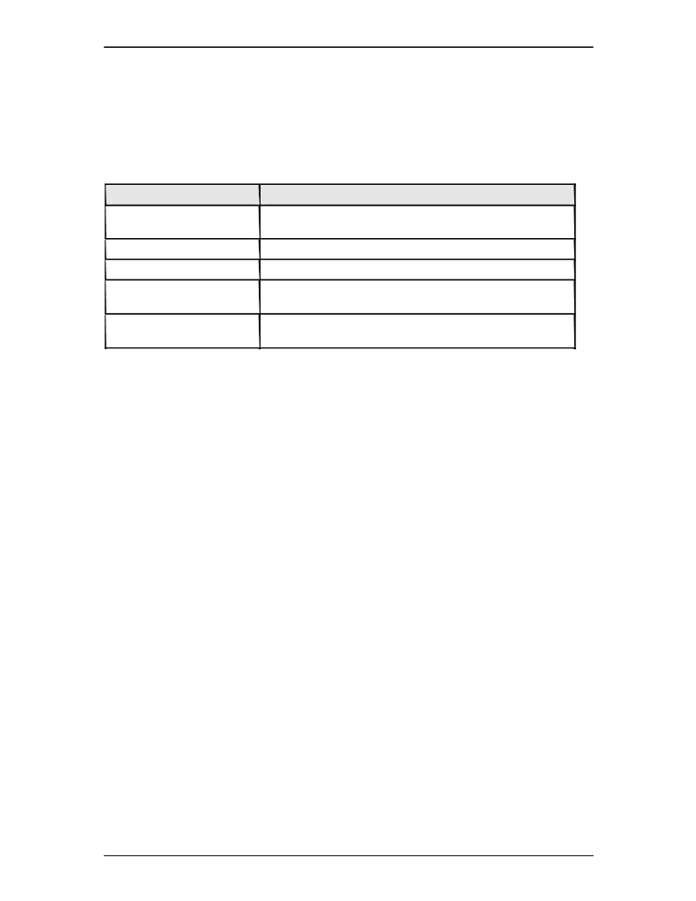
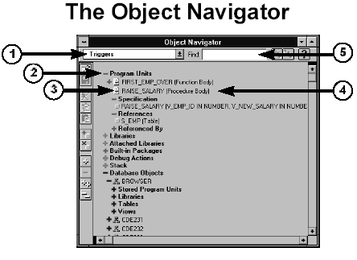

Oracle cơ bản - SQL và PL/SQL

Chương 13. GIỚI THIỆU PROCEDURE BUILDER

Procedure builder là một thành phần được tích hợp vào môi trường phát triển ứng dụng của Oracle. Nó cho phép người sử dụng có thể soạn thảo, biên dịch, kiểm tra và dò lỗi đối với các hàm, thủ tục hay package viết bởi ngôn ngữ PL/SQL ở cả Client và Server.
13.1.CÁC THÀNH PHẦN TRONG PROCEDURE BUILDER
Thành phần Diễn giải
Object Navigator Điều khiển truy nhập các hàm, thủ tục PL/SQL. Thực hiện
thao tác dò lỗi (debug) trên các khối lệnh SQL và PL/SQL.
PL/SQL Interpreter Dò lỗi mã nguồn PL/SQL.
Program Unit Editor Tạo và soạn thảo các mã nguồn khối lệnh PL/SQL.
Store Program Unit Editor Tạo và soạn thảo các mã nguồn khối lệnh PL/SQL trong
các Store Program thuộc Server.
Database Trigger Edditor Tạo và soạn thảo các mã nguồn khối lệnh PL/SQL trong
các Trigger thuộc Server.

13.1.1. Object Navigator
Object Navigator cho phép hiển thị các đối tượng trong database.
Ta có thể tạo, soạn thảo các thủ tục PL/SQL cũng như dò lỗi, nạp các thư viện thông qua Object Navigator.
Với Object Navigator, ta cũng có thể thực hiện sao chép các thủ tục, hàm thông qua các thao tác đơn giản như copy và paste.

Hình vẽ 7. Cấu trúc của Object Navigator
Các thành phần chính của Object Navigator bao gồm:
 Navigator drop down litst: Danh sách sổ xuống hiển thị tên các thủ tục  Subject indicator: Định vị các đối tượng cần soạn thảo
 Type icon: Biểu tượng cho các loại

Trang 84
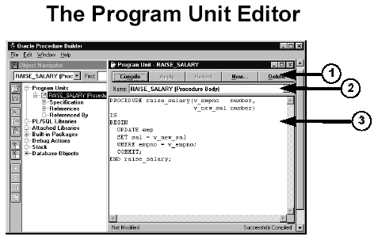

Oracle cơ bản - SQL và PL/SQL

 Object name: Tên các đối tượng
 Find field: Tìm kiếm các đối tượng theo tên

13.1.2. Program Unit Editor
Là môi trường để tạo, soạn thảo, biên dịch và hiển thị lỗi biên dịch các hàm, thủ tục.

Hình vẽ 8. Soạn thảo hàm, thủ tục phía Client
Các thành phần chính:
 Các nút bấm thực hiện công việc: Compile, Apply, Revert, New, Delete, Close và
Help
 Danh sách tên các hàm, thủ tục khác
 Nơi soạn thảo hàm, thủ tục

13.1.3. Store Program Unit Editor
Cũng tương tự như Program Unit Editor, Store Program Unit Editor được sử dụng cho việc tạo, soạn thảo các hàm, thủ tục trên server.
Các chức năng trong Store Program Unit Editor hoàn toàn tương tự như trong Program Unit Editor.
Ta chỉ gọi Store Program Unit Editor sau khi đã thực hiện kết nối tới một database cụ thể nào đó.

13.1.4. Database Trigger Edditor
Là môi trường dùng để tạo và soạn thảo các trigger database trên server.

Trang 85
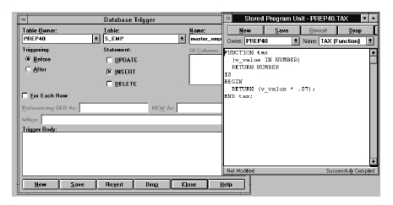
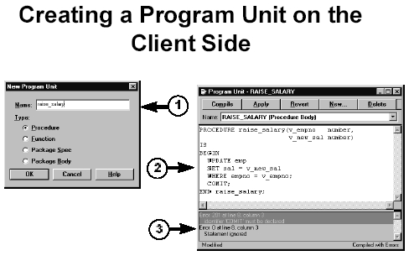

Oracle cơ bản - SQL và PL/SQL

Hình vẽ 9. Soạn thảo hàm, thủ tục, trigger phía Server
Trigger database được phân ra làm nhiều loại khác nhau và được thực hiện trước hoặc sau mỗi thao tác cụ thể trên từng bảng dữ liệu của database.

13.2.CÁC HÀM, THỦ TỤC
13.2.1. Tạo hàm, thủ tục trên Client
Đối với hàm, thủ tục hay package trên client, ta có thể tạo và biên dịch ngay chúng. Oracle Builder hỗ trợ trình thông dịch cho phép kiểm tra lỗi của đoạn chương trình vừa thực hiện.

Hình vẽ 10. Tạo hàm, thủ tục tại Client
Việc tạo hàm, thủ tục được thực hiện theo ba bước:
 Khai báo tên hàm hay thủ tục
 Soạn thảo nội dung của hàm hay thu tục
 Biên dich hàm hay thủ tục vừa tạo và xác định các lỗi nếu có.

13.2.2. Tạo hàm, thủ tục trên Server
Procedure Builder chỉ cho phép tạo mới, sửa chữa và lưu lại các thay đổi đối với các hàm và thủ tục trên Server, không hỗ trợ việc biên dịch và phát hiện lỗi.

Trang 86
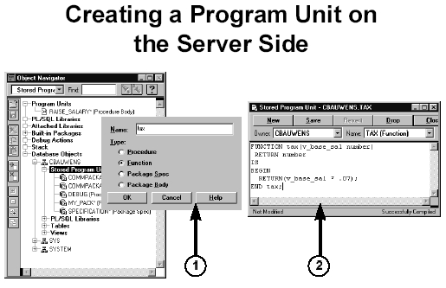
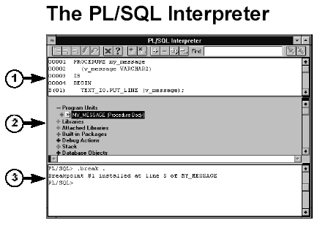

Oracle cơ bản - SQL và PL/SQL

Hình vẽ 11. Tạo hàm, thủ tục tại Server
Ta thực hiện việc tạo hàm, thủ tục trên server theo hai bước:
 Tạo hàm, thủ tục
 Soạn thảo và ghi lại nội dung của hàm, thủ tục

13.2.3. Dò lỗi đối với các hàm, thủ tục
Với Procedure Builder, ta có thể thực hiện chạy các hàm, thủ tục theo từng bước. Qua đó, ta có thể phát hiện được các lỗi xảy ra trong chương trình, nếu có. Màn hình PL/SQL Interpreter cho phép ta thực hiện điều này:

Hình vẽ 12. Màn hình PL/SQL Interpreter
Cấu trúc của màn hình PL/SQL Interpreter được chia làm ba phần chính:
 Phần mã nguồn hàm, thủ tục
 Phần điều khiển
 Phần tương tác trực tiếp với dữ liệu

Trang 87

Oracle cơ bản - SQL và PL/SQL

Chương 14. GIỚI THIỆU CÁC THỦ TỤC, HÀM VÀ PACKAGE
14.1.THỦ TỤC
Một nhóm các lệnh thực hiện chức năng nào đó có thể được gom lại trong một thủ tục (procedure) nhằm làm tăng khả năng xử lý, khả năng sử dụng chung, tăng tính bảo mật và an toàn dữ liệu, tiện ích trong phát triển.
Thủ tục có thể được lưu giữ ngay trong database như một đối tượng của database, sẵn sàng cho việc tái sử dụng. Thủ tục lúc này được gọi là Store procedure. Với các Store procedure, ngay khi lưu giữ Store procedure, chúng đã được biên dịch thành dạng p-code vì thế có thể nâng cao khả năng thực hiện.

14.1.1. Tạo thủ tục
Ta có thể tạo thủ tục trực tiếp bằng dòng lệnh sau: Cú pháp:
CREATE [OR REPLACE] PROCEDURE procedure_name
[(argument1 [mode1] datatype1,
argument2 [mode2] datatype2,
...)]
IS | AS
BEGIN
PL/SQL Block;
END;
Với:
procedure_name Tên thủ tục
argument Tên tham số
mode Loại tham số: IN hoặc OUT hoặc IN OUT,
mặc định là IN
datatype Kiểu dữ liệu của tham số
PL/SQL Block Nội dung khối lệnh SQL và PL/SQL trong
thủ tục
Ví dụ:
CREATE OR REPLACE PROCEDURE change_sal
(p_Percentage IN number,
p_Error OUT varchar2,
)
IS
v_User_exp Exception;
BEGIN
IF p_Percentage < 0 THEN
RAISE v_User_exp;
END IF;

UPDATE emp
SET sal = sal*p_Percentage/100;
EXCEPTION

Trang 88
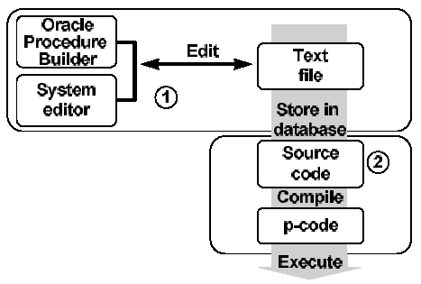

Oracle cơ bản - SQL và PL/SQL

WHEN v_User_exp THEN
p_Error := ‘Lỗi: Phần trăm nhỏ hơn 0’; RETURN;
WHEN others THEN
p_Error := ‘Lỗi: ‘ || SQLERRM;
END;

Với việc tạo các thủ tục thông qua câu lệnh, ta có thể dễ dàng tạo các script chứa các thủ tục cần thiết khi tạo mới một database.
Một cách khác, ta có thể tạo mới hay sửa đổi thủ tục thông qua công cụ của Oracle. Trong chương trước, ta đã biết cách sử dụng Procedure Builder để tạo mới thủ tục.

14.1.2. Huỷ bỏ thủ tục
Tương tự như việc tạo thủ tục, ta có thể huỷ bỏ thủ tục thông qua câu lệnh SQL. Cú pháp:
DROP PROCEDURE Tên thủ tục;
Ví dụ:
DROP PROCEDURE change_sal;

14.1.3. Các bước lưu giữ một thủ tục
Một thủ tục trong Oracle được thực hiện theo hai bước chính sau:
1. Nội dung của thủ tục được thiết lập và lưu giữ trong database dưới dạng văn bản
(text)
2. Toàn bộ nội dung của thủ tục được biên dịch ra dạng mã p-code, tiện cho viêc thực
hiện thủ tục đó.

Hình vẽ 13. Các bước thực hiện một thủ tục

14.2.HÀM
Tương tự như thủ tục, hàm (function) cũng là nhóm các lệnh PL/SQL thực hiện chức năng nào đó. Khác với thủ tục, các hàm sẽ trả về một giá trị ngay tại lời gọi của nó.

Trang 89

Oracle cơ bản - SQL và PL/SQL

Hàm cũng có thể được lưu giữ ngay trên database dưới dạng Store procedure.

14.2.1. Tạo hàm
Ta có thể tạo hàm trực tiếp bằng dòng lệnh sau: Cú pháp:
CREATE [OR REPLACE] FUNCTION function_name
[(argument1 [mode1] datatype1,
argument2 [mode2] datatype2,
...)]
RETURN datatype
IS | AS
BEGIN
PL/SQL Block;
END;
Với:
function_name Tên hàm
argument Tên tham số
mode Loại tham số: IN hoặc OUT hoặc IN OUT,
mặc định là IN
datatype Kiểu dữ liệu của tham số
PL/SQL Block Nội dung khối lệnh SQL và PL/SQL trong
thủ tục
Ví dụ:
CREATE OR REPLACE FUNCTION get_sal
(p_Emp_id IN number)
RETURN varchar2
IS
BEGIN
SELECT sal
FROM emp
WHERE emp_id = p_Emp_id;

RETURN null;
EXCEPTION
WHEN others THEN
RETURN ‘Lỗi: ‘ || SQLERRM;
END;

14.2.2. Thực hiện một hàm
Quá trình lưu giữ và biên dịch một hàm cũng tương tự như đối với một thủ tục. Quá trình gọi và thực hiện một hàm được diễn ra theo ba bước:
1. Việc gọi hàm được thực hiện ngay khi tên hàm trong biểu thức được tham chiếu tới
2. Một biến host (host variable) được tự động tạo ra để lưu giữ giá trị trả về của hàm
3. Thực hiện nội dung trong phần thân hàm, lưu lại giá trị

Trang 90

Oracle cơ bản - SQL và PL/SQL

Ví dụ:
SQL> VARIABLE v_Sal number;

SQL> EXECUTE :v_SAL := get_sal(7934); PL/SQL procedure successfully completed.

SQL> PRINT v_Sal;
v_Sal

1300

14.2.3. Lợi ích của việc sử dụng hàm
Với việc sử dụng hàm, trong một số trường hợp ta có thể thấy được các lợi điểm như sau:
 Cho phép thực hiện các thao tác phức tạp (các phép tìm kiếm, so sánh phức tạp)
ngay trong mệnh đề của câu lệnh SQL mà nếu không sử dụng hàm ta sẽ không thể
nào thực hiện được
 Tăng tính độc lập của dữ liệu do việc phân tích và xử lý dữ liệu được thực hiện ngay
trên Server thay vì trả về dữ liệu trực tiếp cho ứng dụng dưới Client để chúng tiếp tục
xử lý.
 Tăng tính hiệu quả của câu lệnh truy vấn bằng việc gọi các hàm ngay trong câu lệnh
SQL
 Ta có thể sử dụng hàm để thao tác trên các kiểu dữ liệu tự tạo.  Cho phép thực hiện đồng thời các câu lệnh truy vấn

14.2.4. Một số hạn chế khi sử dụng hàm trong câu lệnh SQL
 Chỉ các hàm do người dùng định nghĩa được lưu trên database mới có thể sử dụng
được cho câu lệnh SQL.
 Các hàm do người dùng định nghĩa chỉ được áp dụng cho điều kiện thực hiện trên
các dòng dữ liệu (mệnh đề WHERE), không thể áp dụng cho các điều kiện thực hiện
trên nhóm (mệnh đề GROUP).
 Tham số sử dụng trong hàm chỉ có thể là loại IN, không chấp nhận giá trị OUT hay
giá trị IN OUT.
 Kiểu dữ liệu trả về của các hàm phải là kiểu dữ liệu DATE, NUMBER, NUMBER.
Không cho phép hàm trả về kiểu dữ liệu như BOOLEAN, RECORD, TABLE. Kiểu dữ
liệu trả về này phải tương thích với các kiểu dữ liệu bên trong Oracle Server.

14.2.5. Huỷ bỏ hàm
Tương tự như việc tạo hàm, ta có thể huỷ bỏ hàm thông qua câu lệnh SQL. Cú pháp:
DROP FUNCTION Tên hàm;
Ví dụ:
DROP FUNCTION get_sal;

Trang 91
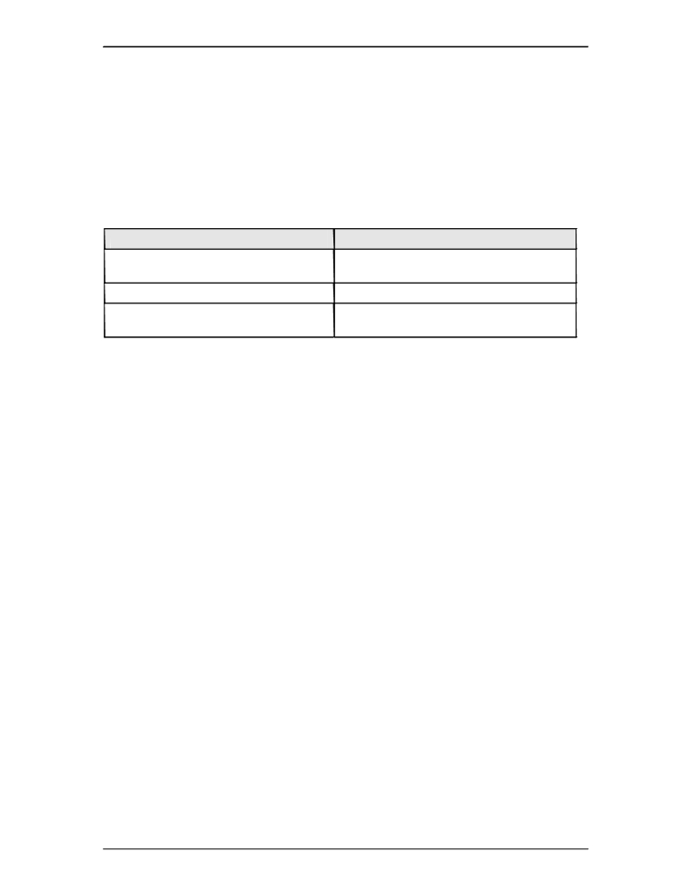

Oracle cơ bản - SQL và PL/SQL

14.2.6. Hàm và thủ tục
Ta tạo các thủ tục để lưu giữ một loạt các các câu lệnh phục vụ cho nhiều lần gọi khác nhau. Thủ tục có thể không có, có một hoặc nhiều tham số. Tuy nhiên thủ tục không trả lại bất kỳ một kết quả nào.
Hàm cũng giống như thủ tục, nó cũng bao gồm một loạt các câu lệnh, có thể không có, có một hoặc nhiều tham số. Tuy nhiên khác với thủ tục, hàm bao giờ cũng trả về một kết quả. Vì vậy, ta sử dụng hàm trong các phép tính toán, gán giá trị. Khi đó, câu lệnh thực hiện sẽ dễ dàng và sáng sủa hơn.

So sánh giữa hàm và thủ tục
Thủ tục Hàm
Thực hiện giống như thực hiện các câu Có thể được gọi giống như một phần của
lệnh PL/SQL biểu thức
Không có kiểu giá trị trả về Có chứa giá trị trả về
Có thể trả về một hoặc nhiều giá trị Trả về một giá trị
(thông qua tham số OUT)

Lợi ích của việc sử dụng hàm, thủ tục
 Nâng cao hiệu suất: Tránh việc tái sử dụng các câu lệnh nhiều lần bởi nhiều User
khác nhau. Giảm thiểu thời gian biên dịch câu lệnh PL/SQL trong pha phân tích câu
lệnh. Giảm thiểu số lần gọi lệnh thực hiện trên database, từ đó, làm giảm lưu lượng
truyền thông trên mạng.
 Nâng cao khả năng bảo trì: Ta có thể dễ dàng sửa nội dung bên trong các hàm, thủ
tục mà không ảnh hưởng đến việc giao tiếp của chúng (các tham số và lời gọi vẫn y
nguyên). Thay đổi nội dung của một hàm, hay thủ tục có thể ứng dụng được ngay
cho nhiều user khác nhau.
 Tăng tính bảo mật và toàn vẹn của dữ liệu: Với việc điều khiển truy nhập dữ liệu dán
tiếp đối với các đối tượng trong database sẽ làm nâng cao tính bảo mật của dữ liệu.
Quan hệ giữa các câu lệnh trong hàm, thủ tục luôn được đảm bảo.

14.3.PACKAGE
Package là một tập hợp các kiểu dữ liệu, biến lưu giữ giá trị và các thủ tục, hàm có cùng một mối liên hệ với nhau, được gộp chung lại. Đặc điểm nổi bật nhất của package là khi một phần tử trong package được gọi thì toàn bộ nội dung của package sẽ được nạp vào trong hệ thống. Do đó, việc gọi tới các phần tử khác trong package sau này sẽ không phải mất thời gian nạp vào hệ thống nữa. Từ đó, nâng cao tốc độ thực hiện lệnh của toàn bộ hàm, thủ tục có trong package.

14.3.1. Cấu trúc của package
Một package được cấu trúc làm hai phần. Phần mô tả (specification) định nghĩa các giao tiếp có thể có của package với bên ngoài. Phần thân (body) là các cài đặt cho các giao tiếp có trong phần mô tả ở trên.

Trang 92
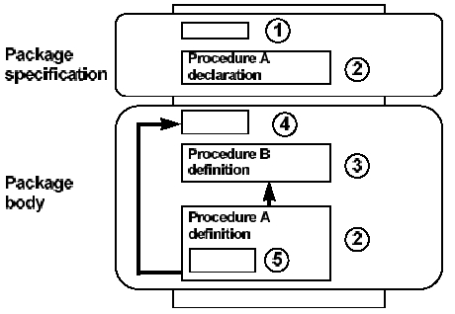

Oracle cơ bản - SQL và PL/SQL

Hình vẽ 14. Cấu trúc package
Trong cấu trúc của package bao gồm 05 thành phần:
1. Public variable (biến công cộng): là biến mà các ứng dụng bên ngoài có thể tham
chiếu tới được.
2. Public procedure (thủ tục công cộng): bao gồm các hàm, thủ tục của package có thể
triệu gọi từ các ứng dụng bên ngoài.
3. Private procedure (thủ tục riêng phần): là các hàm, thủ tục có trong package và chỉ
có thể được triệu gọi bởi các hàm hay thủ tục khác trong package mà thôi.
4. Global variable (biến tổng thể): là biến được khai báo dùng trong toàn bộ package,
ứng dụng bên ngoài tham chiếu được tới biến này.
5. Private variable (biến riêng phần): là biến được khai báo trong một hàm, thủ tục thuộc
package. Nó chỉ có thể được tham chiếu đến trong bản thân hàm hay thủ tục đó.

14.3.2. Tạo package
Ta có thể tạo package trực tiếp bằng dòng lệnh sau: Cú pháp khai báo phần mô tả package:
CREATE [OR REPLACE] PACKAGE package_name IS | AS
public type and các item declarations subprogram specifications
END package_name;
Với:
package_name Tên package
type and item declarations Phần khai báo các biến,
hằng, cursor, ngoại lệ và kiểu sử dụng trong toàn bộ package
subprogram specifications Khai báo các hàm, thủ tục
PL/SQL

Cú pháp khai báo phần thân package:
CREATE [OR REPLACE] PACKAGE BODY package_name

Trang 93

Oracle cơ bản - SQL và PL/SQL

IS | AS
private type and item declarations Khai báo các kiểu
chỉ sử dụng riêng
trong package
subprogram bodies Nội dung của
package
END package_name;
Với:

package_name
type and item declarations
subprogram specifications
Tên package
Phần khai báo các biến, hằng,
cursor, ngoại lệ và kiểu
Khai báo các hàm, thủ tục
PL/SQL

Ví dụ:
-- Phần khai báo của package
CREATE OR REPLACE PACKAGE comm_package
IS
v_comm number := 10; -- Khai báo biến có giá trị khởi tạo

-- Khai báo thủ tục để giao tiếp với bên ngoài
PROCEDURE reset_comm (p_comm IN number);
END comm_package;

-- Phần thân của package
CREATE OR REPLACE PACKAGE BODY comm_package
IS
-- Hàm riêng phần chỉ sử dụng trong package
FUNCTION validate_comm
(v_comm IN number)
RETURN BOOLEAN
IS
v_max_comm number;
BEGIN
SELECT max(comm) INTO v_max_comm
FROM emp;
IF v_comm > v_max_comm THEN
RETURN FALSE;
ELSE
RETURN TRUE;
END IF;
END validate_comm;

-- Thủ tục giao tiếp với bên ngoài PROCEDURE reset_comm
(p_comm IN number)
IS

Trang 94

Oracle cơ bản - SQL và PL/SQL

v_valid BOOLEAN;
BEGIN
v_valid := validate_comm(p_comm);
IF v_valid = TRUE THEN
v_comm := p_comm;
ELSE
RAISE_APPLICATION_ERROR(-20210,‘Invalid comm’); END IF:
END reset_comm;
END comm_package;

14.3.3. Huỷ package
Tương tự như việc tạo package, ta có thể huỷ bỏ hàm thông qua câu lệnh SQL. Cú pháp:
-- Huỷ phần package specification
DROP PACKAGE Tên package;
-- Huỷ phần package body
DROP PACKAGE BODY Tên package;
Ví dụ:
DROP PACKAGE comm_package;
DROP PACKAGE BODY comm_package;

14.3.4. Lợi ích của việc sử dụng package Tăng tính phân nhỏ các thành phần (Modularity)
Ta có thể đóng gói các thành phần, cấu trúc có quan hệ logic với nhau trong cùng một module ứng với một package. Việc kế thừa giữa các package rất đơn giản, và được thực hiện một cách trong sáng.

Đơn giản trong việc thiết kế ứng dụng
Tất cả các thông tin cần thiết cho việc giao tiếp đều được đặt trong phần đặc tả của package (package specification). Nội dung phần này có thể được soạn thảo và biên dịch độc lập với phần thân của package (package body). Do đó, các hàm hay thủ tục có gọi tới các thành phần của package có thể được biên dịch tốt. Phần thân của package có thể được tiếp tục phát triển cho đến khi hoàn thành ứng dụng.

ẩn dấu thông tin (hiding information)
Package cho phép sử dụng các thành phần bên trong dưới dạng public (công cộng) hay private (riêng tư). Tuỳ theo yêu cầu thiết kế, ta có thể cho phép truy nhập hay ẩn dấu thông tin. Từ đó, có thể bảo vệ được tính toàn vẹn dữ liệu.

Nâng cao hiệu suất sử dụng
Ngay khi gọi một hàm hay thủ tục bất kỳ trong package lần đầu tiên. Toàn bộ nội dung của package sẽ được nạp vào bộ nhớ. Do vậy, các hàm và thủ tục con trong package gọi đến sau này có thể thực hiện ngay mà không cần phải nạp lại vào bộ nhớ. Việc này làm giảm thiểu thao tác truy xuất vào ra (I/O access) nâng cao tốc độ.

Trang 95
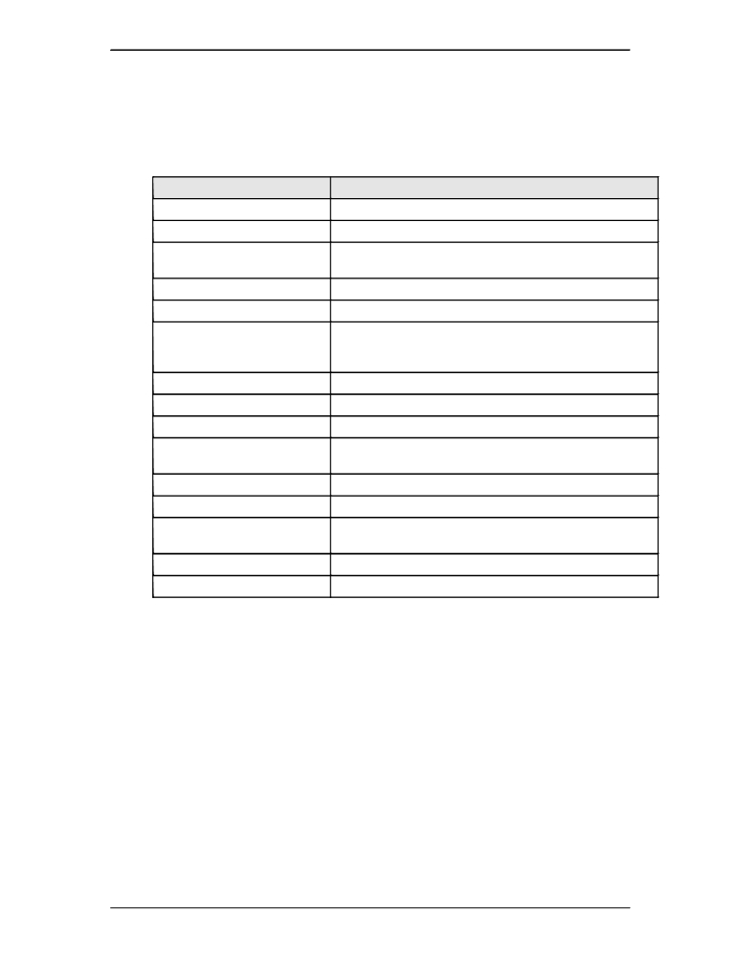

Oracle cơ bản - SQL và PL/SQL

Thực hiện quá tải (overloading)
Package cho phép thực hiện quá tải đối với các hàm và thủ tục trong nó. Theo đó, các hàm và thủ tục khác nhau có thể được phép đặt trùng tên. Việc này sẽ nâng cao tính mềm dẻo của việc sử dụng hàm, thủ tục trong package.

14.3.5. Một số package chuẩn của Oracle
Thủ tục Hàm
DBMS_ALERT Cung cấp các sự kiện về các thông điệp của database
DBMS_APPLICATION_INFO Thông tin về các hoạt động hiện thời đối với database
DBMS_DDL Biên dịch lại các hàm, thủ tục va package. Phân tích các
index, table, cluster,...
DBMS_DESCRIBE Trả về các diễn giải cho các tham số của thủ tục, hàm
DBMS_JOB Lên kế hoạch thực hiện các đoạn mã lệnh PL/SQL
DBMS_LOCK Cung cấp các hàm cho phép yêu cầu, giải phóng, điều
chỉnh các trạng thái khoá (lock) đối với từng đối tượng
trên database.
DBMS_MAIL Gửi các message từ Oracle Server tới Oracle*mail
DBMS_OUTPUT Kết xuất các giá trị trả về từ các hàm, thủ tục, trigger,..
DBMS_PIPE Cho phép xử lý gửi đồng thời các thông điệp
DBMS_SESSION Cung cấp các phép truy nhập SQL thay vì các câu lệnh
session
DBMS_SHARED_POOL Cho phép lưu giữ các đối tượng trong vùng nhớ chia sẻ.
DBMS_SQL Cho phép sử dụng lệnh SQL động để truy xuất database
DBMS_TRANSACTION Điều khiển các giao dịch, cải thiện và nâng cao hiệu quả
đối với các giao dịch nhỏ và không phân tán
DBMS_UTILITY Phân tích các đối tượng trong từng schema.
UTL_FILE Cho phép truy xuất tới file ngay với câu lệnh PL/SQL

Trang 96

Oracle cơ bản - SQL và PL/SQL

Chương 15. DATABASE TRIGGER
Database trigger là những thủ tục được thực hiện ngầm định ngay khi thực hiện lệnh SQL như INSERT, DELETE, UPDATE nhằm đảm bảo các quy tắc logic phức tạp của dữ liệu. Thiết kế các database trigger thoả mãn các yêu cầu sau:
 Sử dụng các database trigger nhằm đảm bảo thực hiện tất cả các thao tác có liên
quan tới lệnh can thiệp dữ liệu được thực hiện.
 Chỉ sử dụng database trigger đối với các thao tác trọng tâm.
 Không sử dụng database trigger để thực hiện các ràng buộc sẵn có trong database
Oracle. Ví dụ: dùng database trigger để thay thế cho các constrain.
 Sử dụng database trigger có thể gây rối, khó khăn cho việc bảo trì và phát triển hệ
thống lớn. Vì thế, ta chỉ sử dụng database trigger khi thật cần thiết.

15.1.TẠO TRIGGER
Khi tạo database trigger, ta cần lưu ý tới một số tiêu chí như:
 Thời gian thực hiện: BEFORE, AFTER
 Hành động thực hiện: INSERT, UPDATE, DELETE  Đối tượng tác động: bảng dữ liệu
 Loại trigger thực hiện: trên dòng lệnh hay trên câu lệnh  Mệnh đề điều kiện thực hiện
 Nội dung của trigger

15.1.1. Phân loại trigger
Ta có thể phân loại trigger theo thời gian thực hiện như: BEFORE và AFTER.
 BEFORE trigger: Trigger được kích hoạt trước khi thực hiện câu lệnh. Việc này có
thể cho phép ta loại bớt các phép xử lý không cần thiết, thậm chí có thể rollback dữ
liệu trong trường hợp có thể gây ra các ngoại lệ (exception). Trigger thuộc loại này
thường được sử dụng đối với các thao tác INSERT hoặc UPDATE.
 AFTER trigger: Câu lệnh được thực hiện xong thì trigger mới được kích hoạt.
Thực hiện các công việc thường phải làm sau khi đã thực hiện câu lệnh.
 INSTEAD OF trigger: Loại trigger này cho phép người sử dụng có thể thay đổi
một cách trong suốt dữ liệu của một số view mà không thể thực hiện thay đổi trực
tiếp được. Với INSTEAD OF trigger, ta có thể thực hiện với cả ba thao tác: insert,
update, delete.

Ta cũng có thể phân loại trigger theo loại câu lệnh kích hoạt như: INSERT, UPDATE, DELETE. Trong các trigger thuộc một trong ba loại lệnh: INSERT, UPDATE,DELETE. Trigger UPDATE cần phải chỉ rõ thêm tên cột dữ liệu kích hoạt trigger mỗi khi giá trị dữ liệu trong đó bị thay đổi. Bên trong Trigger có thể có chứa các lệnh thao tác dữ liệu. Do đó, cần phải tránh trường hợp lặp lại theo kiểu đệ quy.

Một cách khác ta cũng có thể phân loại trigger theo số lần kích hoạt. theo đó sẽ có 02 loại trigger:
 Trigger mức lệnh: Trigger được kích hoạt mỗi khi thực hiện câu lệnh.
 Trigger mức dòng lệnh: Trigger được kích nhiều lần ứng với mỗi dòng dữ liệu chịu
ảnh hưởng bởi thao tác thực hiện lênh.

Trang 97
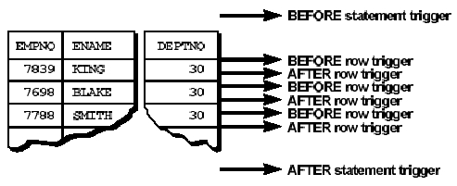

Oracle cơ bản - SQL và PL/SQL

Hình vẽ 15. Thứ tự thực hiện trigger

15.1.2. Lệnh tạo trigger
Ta có thể tạo trigger thông qua lệnh script.
Cú pháp lệnh tạo trigger mức câu lệnh:
CREATE [OR REPLACE] TRIGGER trigger_name
timing event1 [OR event2 OR event3]
ON table_name
BEGIN
PL/SQL Block;
END;

Cú pháp lệnh tạo trigger mức dòng dữ liệu:
CREATE [OR REPLACE] TRIGGER trigger_name timing event1 [OR event2 OR event3]
ON table_name
[REFERENCING OLD AS old | NEW AS new] FOR EACH ROW
[WHEN condition]
BEGIN
PL/SQL Block;
END;
Với:
trigger _name Tên trigger
timing Thời gian kích hoạt trigger
event Loại câu lệnh kích hoạt trigger
referencing Tên biến thay thế cho giá trị trước và
sau thay đổi của dòng dữ liệu đang xử lý
FOR EACH ROW Trigger thuộc loại tác động trên dòng dữ
liệu
WHEN Chỉ ra một số điều kiện ràng buộc thực
hiện trigger
table_name Tên bảng dữ liệu có gắn trigger trên đó
PL/SQL Block Nội dung khối lệnh SQL và PL/SQL trong
trigger

Trang 98

Oracle cơ bản - SQL và PL/SQL

Ví dụ:
CREATE OR REPLACE TRIGER secure_emp BEFORE INSERT ON emp
BEGIN
IF TO_CHAR(sysdate,’DY’) IN (‘SAT’,’SUN’)
OR TO_CHAR(sysdate,’HH24’) NOT BETWEEN ‘08’ AND ’18’
THEN
RAISE_APPLICATION_ERROR (-20500,
’Thời gian làm việc không phù hợp’);
END IF;
END;

CREATE OR REPLACE TRIGER audit_emp_values AFTER DELETE OR INSERT OR DELETE ON emp FOR EACH ROW
BEGIN
INSERT INTO audit_emp_values (user_name, timestamp, id,
old_last_name, new_last_name, old_title,
new_tile, old_salary, new_salary)
VALUES (USER, SYSDATE, :old.empno, :old.ename,
:new.ename, :old.job, :new.job, :old.sal,
:new.sal);
END;

15.1.3. Sử dụng Procedure builder để tạo trigger
Ta cũng có thể tạo database trigger thông qua công cụ Procedure builder của Oracle. Ta lần lượt thực hiện theo các bước sau:
1. Kết nối tới database
2. Dịch chuyển tới đối tượng đặt trigger trong phần Object Navigator
3. Chuyển tới phần trigger rồi bấm nút New để tạo mới trigger.
4. Đặt các tuỳ chọn về thời gian, kiểu,.. cho trigger
5. Soạn thảo nội dung của trigger
6. Lưu giữ trigger

Trang 99

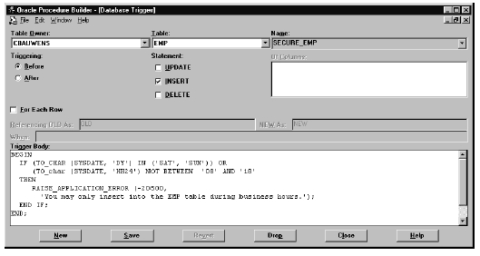
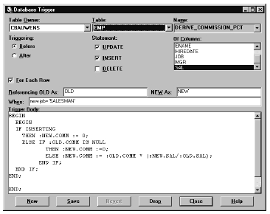

Oracle cơ bản - SQL và PL/SQL

Hình vẽ 16. Tạo trigger bằng công cụ Procedure Builder

Hình vẽ 17. Trigger tác động trên dòng dữ liệu

15.2.QUẢN LÝ TRIGGER
15.2.1. Phân biệt database trigger
Trigger và thủ tục
Trigger Thủ tục
Lệnh tạo CREATE TRIGGER Lệnh tạo CREATE PROCEDURE
Lưu giữ trong Từ điển dữ liệu dưới dạng Lưu giữ trong Từ điển dữ liệu dưới dạng
mã nguồn và dạng p-code mã nguồn và dạng p-code
Được gọi ngầm định Thực hiện theo lời gọi tường minh
Không cho phép dùng: COMMIT, Cho phép dùng: COMMIT, ROLLBACK,
ROLLBACK, SAVEPOINT SAVEPOINT.

Trang 100
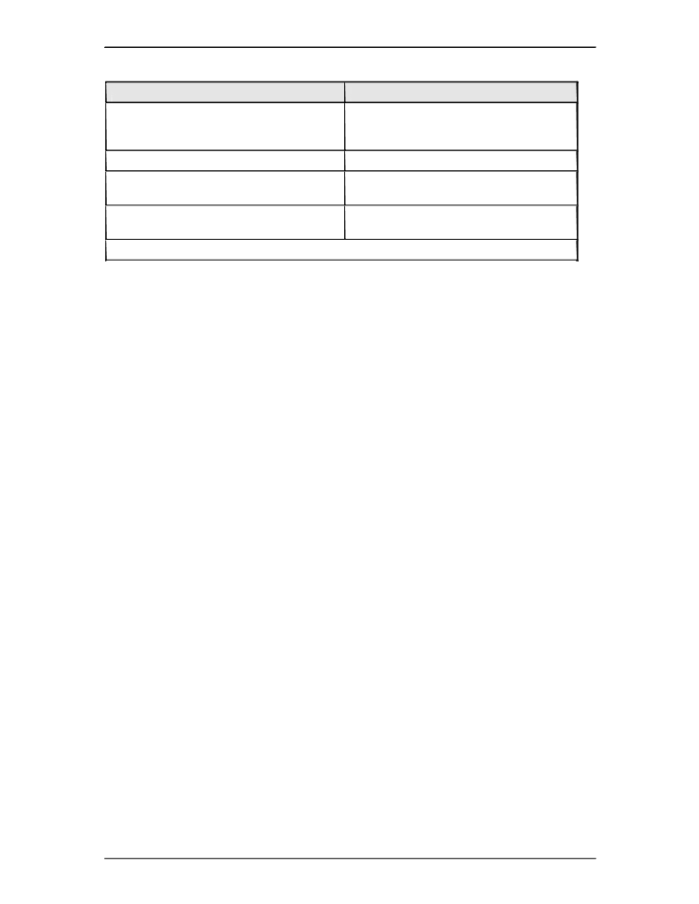

Oracle cơ bản - SQL và PL/SQL

Database Trigger và Form Trigger

Database Trigger
Được thực hiện khi có tác động lên
database do ứng dụng hoặc do chính các
công cụ của Oracle
Được kích hoạt bởi các lệnh SQL
Phân biệt hai loại trigger trên câu lệnh và
trên dòng dữ liệu
Tuỳ theo lỗi xảy ra, trigger có thể gây ra
rollback câu lệnh

Form Trigger
Được thực hiện chỉ bởi các tác động ngay trên ứng dụng

Được kích bởi các sự kiện trên ứng dụng Không phân biệt

Tuỳ theo lỗi xảy ra, có thể rollback toàn bộ giao dịch

Database Trigger được kích hoạt độc lập với các Form Trigger

15.2.2. Thay đổi trạng thái của database trigger
Cho phép/ không cho phép kích hoạt một databse trigger Cú pháp:
ALTER TRIGGER trigger_name DISABLE | ENABLE;
Với:
trigger_name Tên trigger;
Ví dụ:
-- Cho phép trigger được hoạt động
ALTER TRIGGER check_sal ENABLE;

Cho phép/ không cho phép kích hoạt tất cả các databse trigger của một bảng Cú pháp:
ALTER TABLE table_name DISABLE | ENABLE ALL TRIGGERS;
Với:
table_name Tên bảng;
Ví dụ:
-- Không cho phép các trigger ứng với bảng emp được hoạt động
ALTER TABLE emp DISABLE ALL TRIGGERS;

Biên dịch lại databse trigger
Cú pháp:
ALTER TRIGGER trigger_name COMPILE;
Ví dụ:
-- Biên dịch lại trigger check_sal sau khi sửa đổi nội dung ALTER TRIGGER check_sal COMPILE;

15.2.3. Huỷ bỏ trigger
Sử dụng câu lệnh SQL để huỷ bỏ trigger.

Trang 101

Oracle cơ bản - SQL và PL/SQL

Cú pháp:
DROP TRIGGER trigger_name;
Ví dụ:
DROP TRIGGER check_sal;

15.2.4. Lưu ý khi sử dụng trigger
Các trường hợp kiểm tra trigger
 Kiểm tra trigger đúng với thao tác dữ liệu như dự định.
 Kiểm tra thực hiện trigger theo đúng như mệnh đề When.  Kiểm tra ảnh hưởng của trigger đối với các trigger khác.  Kiểm tra ảnh hưởng của các trigger khác đối với trigger đang xem xét.

Thứ tự thực hiện trigger và các kiểm tra ràng buộc:
1. Thực hiện trigger BEFORE STATMENT
2. Lặp trên nhiều dòng dữ liệu
a. Thực hiện trigger BEFORE ROW
b. Thực hiện câu lệnh thao tác dữ liệu và kiểm tra toàn vẹn dữ liệu trên dòng
dữ liệu xem xét
c. Thực hiện trigger AFTER ROW
3. Thực hiện các phép kiểm tra ràng buộc
4. Thực hiện trigger AFTER STATMENT.

Các quy tắc ràng buộc đối với trigger:
1. Không được phép sửa đổi dữ liệu trong cột dữ liệu có ràng buộc thuộc loại khoá
chính (primary key), khoá ngoài (foreign key) hay duy nhất.
2. Không cho phép đọc dữ liệu từ các bảng đang thao tác.

Trang 102

Oracle cơ bản - SQL và PL/SQL
PHỤ LỤC
A - DANH MỤC CÁC HÌNH VẼ

Hình vẽ 1. Minh hoạ các thành phần logic trong database ...
Hình vẽ 2. Mô hình dữ liệu thực hành...
Hình vẽ 3. Câu lệnh của SQL*Plus ...
Hình vẽ 4. Hạn chế dữ liệu trả về ...
Hình vẽ 5. Cấu trúc hàm SQL ...
Hình vẽ 6. Phân loại hàm SQL ...
Hình vẽ 7. Cấu trúc của Object Navigator...
Hình vẽ 8. Soạn thảo hàm, thủ tục phía Client...
Hình vẽ 9. Soạn thảo hàm, thủ tục, trigger phía Server ...
Hình vẽ 10. Tạo hàm, thủ tục tại Client ...
Hình vẽ 11. Tạo hàm, thủ tục tại Server ...
Hình vẽ 12. Màn hình PL/SQL Interpreter ...
Hình vẽ 13. Các bước thực hiện một thủ tục ...
Hình vẽ 14. Cấu trúc package ...
Hình vẽ 15. Thứ tự thực hiện trigger...
Hình vẽ 16. Tạo trigger bằng công cụ Procedure Builder ...
Hình vẽ 17. Trigger tác động trên dòng dữ liệu...
...6
..7
.12
...17
...23
.24
...84
..85
...86
.86
..87
...87
.89
..93
..98
.100
..100

Trang 103

